**RANCANG BANGUN PENGATUR KEUANGAN PRIBADI DENGAN MENGGUNAKAN CHATBOT  
(STUDI KASUS PADA MAHASISWA UNIKOM)**

**SKRIPSI**

Diajukan sebagai salah satu syarat untuk memperoleh gelar Sarjana (S1)

**VENNY SITI FEBRIYANNY**

**10115116**



**PROGRAM STUDI TEKNIK INFORMATIKA**

**FAKULTAS TEKNIK DAN ILMU KOMPUTER**

**UNIVERSITAS KOMPUTER INDONESIA**

**2019**

DAFTAR ISI

BAB 1 PENDAHULUAN 1

1.1 Latar Belakang Masalah 1

1.2 Rumusan Masalah 2

1.3 Maksud Dan Tujuan 2

1.4 Batasan Masalah 3

1.5 Metodologi Penelitian 3

1.6 Sistematika Penulisan 7

BAB 2 LANDASAN TEORI 9

2.1 Landasan Tori 9

2.1.1 Keuangan 9

2.1.2 Manajemen Keuangan Pribadi (*Personal Financial Management*) 12

2.1.3 Chatbot 15

2.1.4 LINE Messaging 16

2.1.5 000Webhost 17

2.1.6 API 18

2.1.7 Messaging API 18

2.1.8 Webhook 19

2.1.9 Natural Language Processing (NLP) 20

2.1.10 Text mining 22

2.2 Penelitian Terdahulu 29

BAB 3 ANALISIS DAN PERANCANGAN 35

3.1 Analisis Sistem 35

3.1.1 Analisis Masalah 35

3.1.2 Deskripsi Sistem 35

3.1.3 Analisis Arsitektur Sistem 37

3.1.4 Analisis Metode 38

3.2 Analisis Kebutuhan Non Fungsional 43

3.2.1 Analisis Kebutuhan Perangkat Lunak 43

3.2.2 Analisis Kebutuhan Perangkat Keras 44

3.2.3 Analisis Pengguna 44

3.3 Analisis Kebutuhan Fungsional 45

3.3.1 Identifikasi Aktor 45

3.3.2 Use Case Diagram 46

3.3.3 Definisi Use Case 47

3.3.4 Skenario Use Case 48

3.3.5 Activity Diagram 56

3.3.6 Class Diagram 65

3.3.7 Sequence Diagram 65

3.4 Perancangan Basis Data 66

3.4.1 Skema Relasi 66

3.4.2 Struktur Tabel 67

3.5 Perancangan Antar Muka Aplikasi 69

DAFTAR GAMBAR

Gambar 1.1 Alur Penelitian 5

Gambar 1.2 Model Waterfall [6] 7

Gambar 2.1 Diagram Keuangan Pribadi[13] 14

Gambar 2.2 Arsitektur Sistem Messaging API[10] 20

Gambar 2.3 Organisasi Sebuah Sistem NLP[12] 22

Gambar 2.4 Tahap *Tokenizing* 25

Gambar 2.5 Tahap *Filtering* 26

Gambar 2.6 Tahap Stemming 26

Gambar 3.1 Arsitektur Sistem Chatbot Pengatur Keuangan Pribadi 38

Gambar 3.2 Tahap *Parsing*/*Tokenizing* 40

Gambar 3.3 Tahap *Filtering* 41

Gambar 3.1 Tahap *Stemming* 42

Gambar 3.5 Use Case Diagram Pengguna 47

Gambar 3.6 Use Case Diagram Admin 48

Gambar 3.7 *Activity Diagram* Pendataan User 57

Gambar 3.8 *Activity Diagram* Pilih Menu 58

Gambar 3.9 *Activity Diagram* Atur Budget 58

Gambar 3.10 *Activity Diagram* Catat Pemasukan 59

Gambar 3.11 *Activity Diagram* Catat Pengeluaran 59

Gambar 3.12 *Activity Diagram* Catat Utang 60

Gambar 3.13 *Activity Diagram* Catat Piutang 60

Gambar 3.14 *Activity Diagram* Utang Piutang 61

Gambar 3.15 *Activity Diagram* Arus Keuangan 61

Gambar 3.16 *Activity Diagram* Laporan Keuangan 62

Gambar 3.17 *Activity Diagram* Reset 62

Gambar 3.18 *Activity Diagram* Login 63

Gambar 3.19 *Activity Diagram* Tambah Data 63

Gambar 3.20 *Activity Diagram* Lihat Data 64

Gambar 3.21 *Activity Diagram* Cari Data 64

Gambar 3.22 *Activity Diagram* Ubah Data 65

Gambar 3.23 *Activity Diagram* Mneghapus Data 65

Gambar 3.19 Class Diagram 66

Gambar 3.25 Sequence Diagram Chatbot 67

Gambar 3.26 Skema Relasi 68

Gambar 3.27 Perancangan antarmuka awal 71

Gambar 3.28 Perancangan antarmuka menu fitur 71

Gambar 3.29 Perancangan antarmuka menu fitur 72

Gambar 3.30 Perancangan antarmuka persetujuan 72

Gambar 3.31 Perancangan antarmuka arus keuangan 73

Gambar 3.32 Perancangan antarmuka utang piutang 73

DAFTAR TABEL

Tabel 2.1 Kombinasi Awalan-Akhiran yang Dilarang 27

Tabel 2.2 Aturan Pemenggalan Awalan Stemmer Nazief dan Andriani 28

Tabel 2.3 Aturan Pemenggalan Awalan Stemmer Nazief dan Andriani lanjutan 1 28

Tabel 2.4 *State Of The Art* 29

Tabel 2.5 *State Of The Art* lanjutan 1 30

Tabel 2.6 *State Of The Art* lanjutan 2 32

Tabel 2.7 *State Of The Art* lanjutan 3 33

Tabel 2.8 *State Of The Art* lanjutan 4 34

Tabel 3.1 Data Brainfile 41

Tabel 3.2 Data Brainfile lanjutan 1 42

Tabel 3.3 Deskripsi Aktor 46

Tabel 3.4 Definisi Use Case Pengguna 47

Tabel 3.5 Definisi Use Case Pengguna 48

Tabel 3.6 UseCase Skenario Pendataan User 48

Tabel 3.7 UseCase Skenario Memilih Menu 49

Tabel 3.8 UseCase Skenario Atur Budget 49

Tabel 3.9 UseCase Skenario Catat Pemasukan 50

Tabel 3.10 UseCase Skenario Catat Pemasukan 50

Tabel 3.11 abel 3.9. UseCase Skenario Catat Utang 51

Tabel 3.12 UseCase Skenario Catat Piutang 51

Tabel 3.13 UseCase Skenario Utang Piutang 52

Tabel 3.14 UseCase Skenario Arus Keuangan 52

Tabel 3.15 UseCase Skenario Laporan Keuangan 53

Tabel 3.16 UseCase Skenario Reset 53

Tabel 3.17 UseCase Skenario Pendataan User 54

Tabel 3.18 UseCase Skenario Pendataan User 54

Tabel 3.19 UseCase Skenario Pendataan User 54

Tabel 3.20 UseCase Skenario Pendataan User 55

Tabel 3.21 UseCase Skenario Pendataan User 55

Tabel 3.22 UseCase Skenario Pendataan User 56

Tabel 3.23 Struktur Tabel User 67

Tabel 3.24 Struktur Tabel Budget 67

Tabel 3.25 Struktur Tabel Pemasukan 68

Tabel 3.26 Struktur Tabel Pengeluaran 68

Tabel 3.27 Struktur Tabel Utang 68

Tabel 3.28 Struktur Tabel Piutang 68

Tabel 3.29 Struktur Tabel Arus 69

Tabel 3.30 Struktur Tabel Pengeluaran 69

Tabel 3.31 Struktur Tabel Pengeluaran 69

DAFTAR SIMBOL

1. **Simbol Use Case Diagram**

| **No** | **Simbol** | **Nama** | **Keterangan** |
| --- | --- | --- | --- |
| 1 |  | **Actor** | Orang, proses atau sistem lain yang berinteraksi dengan sistem informasi yang akan dibuat diluar sistem informasi yang akan dibuat itu sendiri |
| 2 |  | **Association** | Komunikasi antara aktor dan use case yang berpartisipasi pada use case |
| 3 |  | **Include** | Simbol garis penghubung dengan adanyan ketergantungan dengan Uce Case lain. |
| 4 |  | **Extend** | Relasi use case tambahan ke sebuah use case dimana  use case yang ditambahkan dapat berdiri sendiri walau tanpa use case tambahan. |
| 5 |  | **Generalization** | Hubungan generalisasi dan spesialisasi antara dua buah use case dimana fungsi yang satu adalah fungsi yang lebih umum dari lainnya. |
| 6 |  | **System** | Menspesifikasikan paket yang menampilkan sistem secara terbatas |
| 7 |  | **Use Case** | Fungsionalitas yang disediakan sistem sebagai unit-unit yang saling bertukar pesan antar unit atau aktor |

1. **Simbol Activity Diagram**

| **No** | **Simbol** | **Nama** | Keterangan |
| --- | --- | --- | --- |
| 1 |  | **Swimlane** | Memisahkan organisasi bisnis yang bertanggung jawab terhadap aktivitas yang terjadi. |
| 2 |  | **Action** | Aktivitas yang dilakukan sistem, aktivitas biasanya diawali dengan kata kerja. |
| 3 |  | **Initial State** | Simbol status awal aktivitas sistem, sebuah diagram aktivitas memiliki sebuah status awal. |
| 4 |  | **Final State** | Simbol status akhir yang dilakukan sistem, sebuah diagram aktivitas memiliki sebuah status akhir. |
| 5 |  | **Decision** | Asosiasi percabangan dimana jika ada pilihan aktivitas lebih dari satu. |

1. **Simbol Sequence Diagram**

| **No** | **Simbol** | **Nama** | **Keterangan** |
| --- | --- | --- | --- |
| 1 |  | **Object Lifeline** | Menyatakan objek yang berinteraksi pesan. |
| 2 |  | **Actor Lifeline** | Orang, proses atau sistem lain yang berinteraksi dengan sistem informasi yang akan dibuat itu sendiri. |
| 3 |  | **Message** | Menyatakan suatu objek membuat objek yang lain, arah panah mengarah pada objek yang dibuat. |
| 4 |  | **Activation** | Objek dalam keadaan aktif dan berinteraksi, semua yang terhubung dengan waktu aktif ini adalah sebuah tahapan yang dilakukan di dalamnnya. |

1. **Simbol Class Diagram**

| No | Simbol | Nama | Keterangan |
| --- | --- | --- | --- |
| 1 |  | **Class** | Kelas pada struktur sistem. |
| 2 |  | **Dependency** | Relasi antarkelas dengan makna. |
| 3 |  | **Association** | Relasi antar kleas dengan makna umum. |
| 4 |  | **Realization** | Simbol garis penghubung dengan extend dengan use. |
| 5 |  | **Generalization** | Relasi antar kelas dengan makna generaslisasi-spesialisasi. |
| 6 |  | **Agregasi** | Relasi antar kelas dengan makna semua bagian. |

DAFTAR LAMPIRAN

Lampiran 1 Kuesioner 73

Lampiran 2 Kamus Stopword 90

# PENDAHULUAN

## Latar Belakang Masalah

Manajemen keuangan adalah segala aktivitas yang berhubungan dengan perolehan, pendanaan, dan pengelolaan aktiva dengan beberapa tujuan menyeluruh [1]. Proses pengelolaan keuangan tersebut tidaklah mudah, untuk mengaplikasikannya terdapat beberapa langkah sistematis yang harus diikuti. Mahasiswa yang memiliki pengetahuan yang rendah mengenai keuangan akan membuat keputusan yang salah dalam keuangan mereka [2]. Hal ini menunjukkan bahwa pengetahuan di bidang keuangan pribadi akan mempengaruhi mahasiswa dalam mengambil keputusan keuangan yang baik. Universitas Komputer Indonesia (UNIKOM) saat ini memiliki 6 Fakultas yaitu Fakultas Teknik dan Ilmu Komputer memiliki 11 Program Studi, Fakultas Ekonomi dan Bisnis memiliki 4 Program Studi, Fakultas Ilmu Sosial dan Ilmu Politik memiliki 3 Program Studi, Fakultas Hukum memiliki 1 Program Studi, Fakultas Desain memiliki 2 Program Studi, dan Fakultas Sastra memiliki 2 Program Studi. UNIKOM saat ini memiliki 8500 lebih mahasiswa aktif di tahun 2018/2019.

Hasil kuesioner yang dilakukan terhadap 102 orang mahasiswa/mahasiswi di Universitas Komputer Indonesia pada bulan April 2019 menggunakan *Google Form* yang tercantum pada Lampiran 1, sampel yang diambil merupakan mahasiswa/mahasiswi Fakultas Teknik dan Ilmu Komputer pada Program Studi Teknik Informatika. Berdasarkan data dari 102 responden, terdapat 79,6% responden yang kesulitan dalam pencatatan keuanagn, dan 65,6% responden yang kesulitan dalam mengelola keuangan. Beberapa faktor yang menyebabkan responden kesulitan dalam mengelola keuangan yaitu tidak mengetahui cara menyusun anggaran (53%), tidak mengetahui manfaat perencanaan keuangan (56,7%), dan kesulitan dalam utang piutang (59,2%). Keuangan yang dikelola dengan kacau mengakibatkan tersandung berbagai masalah keuangan, misalnya keborosan atau terbelit hutang, dikarenakan banyak orang yang belum sadar dan paham akan pentingnya sebuah perencanaan keuangan [3]. Pencatatan anggaran secara manual terkadang kurang membantu, karena kertas atau buku untuk mencatat anggaran bisa rusak atau hilang, dan terkadang anggaran lupa untuk dicatat. Permasalahan-permasalahan keuangan yang sering timbul pada mahasiswa/mahasiswi adalah belumnya memiliki pendapatan, sebagian dari mahasiswa masih bergantung kepada orang tua, dan berhutang kepada teman karena uang pemberian orang tua sudah habis tanpa disadari.

Rencana keuangan agar dapat diatur secara keseluruhan dan berhasil ada hal-hal yang harus diingat yaitu “Dengan menulis anggaran dalam buku keuangan pribadi, buat perencanaan keuangan, prioritaskan pembayaran utang dan piutang sebelum membelanjakan uang tersebut”[4]. Penulis melihat teknologi dapat mengambil peran dalam permasalahan tersebut. Hasil kuesioner menunjukan bahwa diperlukan adanya implementasi perangkat lunak mengenai pengatur keuangan pribadi. Maka dari itu penulis memutuskan untuk membangun *chatbot* pengatur keuangan pribadi, karena dengan menggunakan *chatbot* mahasiswa/mahasiswi UNIKOM tidak perlu menginstal aplikasi tambahan yang akan memakan ruang pada *memory,* selain itu dengan menggunakan kecerdasan buatan yang ada pada *chatbot* mahasiswa/mahasiswi UNIKOM akan mendapatkan arahan mengenai keuangannya, dengan adanya *chatbot* ini diharapkan dapat menjadi solusi dari masalah yang ada.

## Rumusan Masalah

Berdasarkan latar belakang masalah, maka rumusan masalah dari penelitian ini adalah bagaimana membangun aplikasi pengatur keuangan pribadi dengan menggunakan *chatbot.*

## Maksud Dan Tujuan

Maksud dari penelitian ini adalah membangun sebuah *chatbot* yang dapat mengelola atau mengatur keuangan, sedangkan tujuan dari penelitian ini adalah untuk memberikan rekomendasi dan informasi keuangan, serta sebagai alat bantu mahasiswa/mahasiswi UNIKOM dalam mengatur keuangan pribadinya.

## Batasan Masalah

Batasan masalah dalam pembuatan *chatbot* pengatur keuangan pribadi ini adalah sebagai berikut :

1. Data yang diolah adalah data budget, data pemasukna, data pengeluaran, data utang, dan data piutang.
2. Proses yang dibuat dalam sistem ini mengenai proses budgeting, proses pemasukan dan pengeluaran keuangan, proses utang piutang, dan proses arus keuangan.
3. Keluaran dari proses yang dibuat berupa informasi teks, gambar, dan tabel.
4. Percakapan hanya dapat dilakukan dalam Bahasa Indonesia.
5. *Platform* komunikasi *chatbot* menggunakan aplikasi *chatting LINE*.
6. Hanya dapat berfungsi di *smartphone* dengan sistem operasi android.
7. Metode yang digunakan untuk pendekatan *Natural Language Processing* adalah metode *Text Mining*, sehingga jawaban yang diperoleh berdasarkan *keyword* (kata kunci).
8. *Chatbot* dibangun menggunakan bahasa pemrograman PHP dan *Messaging* API yang telah disediakan oleh *LINE*, penyimpanan *database*nya menggunakan MySQL.

## Metodologi Penelitian

Metodologi penelitian yang dimaksud adalah segala hal yang berhubungan dengan metode-metode yang digunakan dalam membangun aplikasi ini dengan cara melakukan pendekatan terhadap metode-metode yang telah ada. Metodologi penelitian yang digunakan dalam penelitian ini adalah metode penelitian kuantitatif. Adapun pelaksanaannya diatur dalam beberapa tahap, yaitu :

=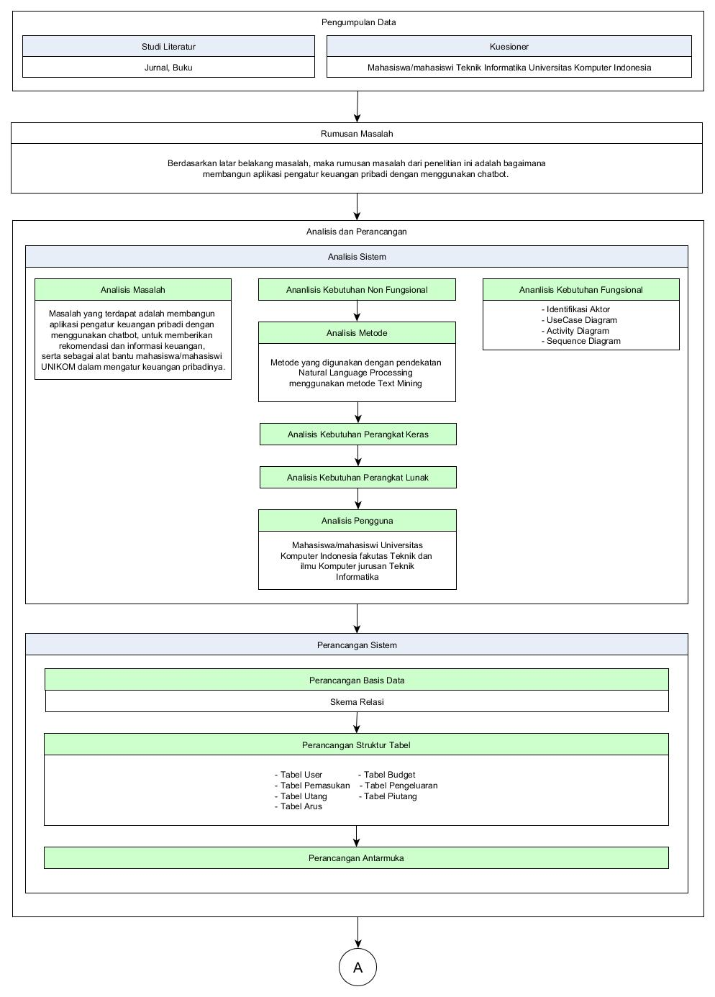

Gambar . Alur Penelitian

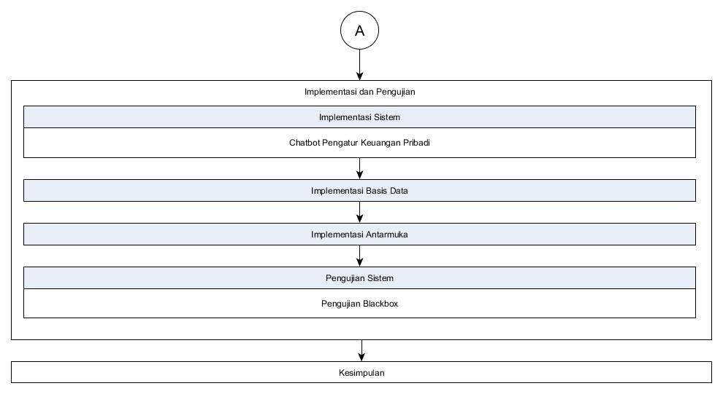

Gambar . Alur Penelitian lanjutan 1

Berikut merupakan penjelasan tahapan penelitian berdasarkan gambar pada alur metodologi penelitian yang akan dilakukan :

1. Pengumpulan Data

Pengumpulan data adalah tahap dimana penulis mengumpulkan data untuk mencari masalah apa yang sedang terjadi. Pengumpulan data dilakukan dengan cara membagikan kuesioner kepada mahasiswa/mahasiswi Universitas Komputer Indonesia, dan studi literatur untuk mencari referensi dari berbagai literatur-literatur yang bersumber dari buku-buku, teks, jurnal ilmiah, situr-situs di internet, dan bacaan-bacaan yang ada kaitannya dengan masalah.

1. Rumusan Masalah

Rumusan msalah adalah tahap menentukan dan merumuskan masalah yang didapat dari hasil pengumpulan data yang sudah dilakukan.

1. Analisis Sistem

Tahap ini adalah proses penulis melakukan analisis sistem dari permasalahan yang telah dirumuskan dan data yang telah diperoleh. Penulis akan mengevaluasi permasalahan-permasalahan tersebut, menganalisis kebutuhan-kebutuhan terkait.

1. Perancangan Sistem

Tahap ini adalah tahap dimana penulis mulai merancang perancangan sistem. Mulai dari perancangan basis data, perancangan antarmuka dan perancangan menu.

1. Implementasi dan Pengujian

Hasil dari analisis dan perancangan sistem sebelumnya menjadi dasar dalam melakukan implementasi sistem untuk membangun sebuah aplikasi *chatbot*. Implementasi ini akan menghasilkan sebuah *chatbot* yang sebelumnya telah melalui tahap analisis dan perancangan.

Pengujian untuk penelitian ini menggunakan pengujian *alpha* dan pengujian beta. Pada pengujian *alpha*, akan memakai pengujian *black box* sebagai metode pengujian. Metode ini akan menguji fungsionalitas sistem secara keseluruhan. Setelah itu melakukan pengujian beta. Pengujian ini bertujuan untuk mendapat *feedback* tentang bagaimana manfaat dari aplikasi yang telah dibuat. Selain itu pengujian ini juga dimaksud untuk bahan evaluasi apakah penelitian yang dilakukan berhasil mencapai tujuan penelitian atau tidak.

1. Kesimpulan

Kesimpulan adalah tahap dimana penulis akan melakukan penarikan kesimpulan atas sistem yang telah dibangun berdasarkan tujuan penelitian. Penelitian akan dikatakan berhasil apabila kesimpulan memenuhi tujuan penelitian. Selain penarikan kesimpulan, pada tahap ini juga penulis akan menjabarkan saran untuk pengembangan penelitian dimasa yang akan datang.

Adapun metode penelitiannya dibagi menjadi 2, yaitu metodologi pengumpulan data dan metode pengembangan perangkat lunak.

1. **Metode Pengumpulan Data**

Metode pengumpulan data yang digunakan dalam penelitian ini adalah :

Kuesioner

Kuesioner merupakan teknik pengumpulan data yang dilakukan dengan cara memberi seperangkat pernyataan tertulis kepada responden untuk di jawab. Pertanyaan yang diajukan adalah pertanyaan yang menyangkut dengan persoaal yang akan diteliti. Skala perhitungan yang digunakan adalah skala guttman dan skala likert.Pengumpulan data yang dilakukan dengan meneliti sumber-sumber yang berkaitan langsung dengan penelitian seperti buku, jurnal, serta website atau aplikasi lain yang memiliki kaitan dengan aplikasi yang akan dibangun.

Studi literatur

Studi literatur adalah segala usaha yang dilakukan oleh penulis untuk menghimpun informasi yang relevan dengan topik atau masalah yang sedang diteliti. Studi literatur dapat dilakukan dengan cara mempelajari, meneliti dan menelaah berbagai literatur-literatur yang bersumber dari buku-buku, teks, jurnal ilmiah, situr-situs di internet, dan bacaan-bacaan yang ada kaitannya dengan topik skripsi.

1. **Metode Pengembangan Perangkat Lunak**

Pada penelitian ini, metode perencanaan aplikasi yang digunakan adalah metode *waterfall*. *Waterfall* adalah model klasik yang bersifat sistematis, berurutan dalam membangun *software.* Model ini sering disebut juga dengan “*classic life cycle*” atau metode *waterfall*. Model ini melakukan pendekatan secara sistematis dan berurutan. Disebut dengan *waterfall* karena tahap demi tahap yang dilalui harus menunggu selesainya tahap sebelumnya dan berjalan berurutan [6].

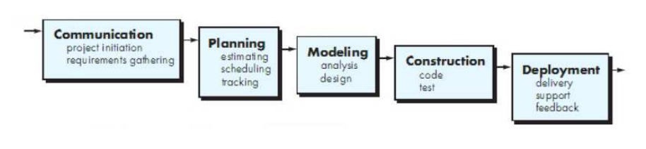

Gambar . Model Waterfall [6]

Berikut ini penjelasan di setiap tahapannya :

1. ***Communication***

*Communication* adalah tahap dilakukannya analisis kebutuhan yang dibutuhkan untuk penelitian ini, agar penulis dapat memahami dan mencapai tujuan yang ingin dicapai. Hasil yang didapatkan adalah seperti permasalah yang sedang dihadapi, data-data yang diutuhkan, dan mendefinisikan fitur dan fungsi *softeare.* Pengumpulan data tambahanpun dapat diambil dari jurnal, dan literatur-literatur lainnya.

1. ***Planning***

*Planning* adalah tahap dilakukannya perancangan sistem yang menjelaskan tentang sumber daya yang diperlukan dalam membuat sistem, produk kerja yang ingin dihasilkan, penjadwalan kerja yang akan dilaksanakan, dan proses pengerjaan sistem.

1. ***Modeling***

*Modeling* adalah tahap dilakukannya perancangan dan permodelan arsitektur sistem yang berfokus pada perancangan struktur data, arsitektur *software*, tampilan *interface*, dan algoritma program. Tujuannya untuk lebih memahami gambaran besar dari apa yang akan dikerjakan.

1. ***Construction***

*Construction* merupakan proses perancangan aplikasi yang di implementasikan kedalam bentuk kode atatu bahasa yang dapat dibaca oleh mesin, lalu melakukan pengujian terhadap sistem dan kode yang sudah dibuat.

1. ***Deployment***

Setelah dilakukan analisa, pemodelan, dan pengkodean maka aplikasi sudah dapat digunakan. Pada tahap ini merupakan implementasi aplikasi terhadap pengguna, pemeliharaan aplikasi secara berkala, perbaikan aplikasi, evaluasi aplikasi, dan pengembangan aplikasi berdasarkan umpan yang diberikan oleh pengguna.

Metode *waterfall* dianggap pendekatan yang lebih cocok digunakan untuk proyek pembuatan sistem baru dan juga pengembangan *software* dengan tingkat resiko yang kecil serta waktu pengembangan yang cukup lama.

## Sistematika Penulisan

Sistematika penulisan ini disusun untuk memberikan gambaran umum tentang penelitian yang dijalankan. Sistematika penulisan skripsi ini adalah sebagai berikut:

**BAB I PENDAHULUAN**

Bab ini menjelaskan tentang latar belakang, perumusan masalah, menentukan maksud dan tujuan, batasan masalah, metodologi penelitian, dan sistematika penulisan.

**BAB II LANDASAN TEORI**

Bab ini membahas berbagai konsep dasar dan teori-teori yang berkaitan dengan topik penelitian yang dilakukan dan hal-hal yang berguna dalam proses analisis permasalahan.

**BAB III ANALISIS DAN PERANCANGAN**

Bab ini menjelaskan tentang deskripsi sistem, analisis kebutuhan yang diperlukan dalam pengembangan sistem, serta perancangan untuk pengembangan sistem *chatbot* pengatur keuangan pribadi yang akan dibuat.

**BAB IV IMPLEMENTASI DAN PENGUJIAN**

Bab ini membahas tentang implementasi dari hasil tahapan analisis dan perancangan *chatbot* pengatur keuangan pribadi yang dibangun. Pengujian untuk penelitian ini menggunakan pengujian *alpha* dan pengujian beta. Pada pengujian *alpha*, akan memakai pengujian *black box* sebagai metode pengujian. Metode ini akan menguji fungsionalitas sistem secara keseluruhan. Setelah itu melakukan pengujian beta. Pengujian ini bertujuan untuk mendapat *feedback* tentang bagaimana manfaat dari aplikasi yang telah dibuat.

**BAB V KESIMPULAN DAN SARAN**

Bab ini terdiri dari hasil pengujian sistem dan saran untuk pengembangan *chatbot* pengatur keuangan pribadi.

# LANDASAN TEORI

## Landasan Tori

Landasan teori merupakan penjelasan berbagai konsep dasar dan teori-teori yang berkaitan dalam pembangunan *chatbot* pengatur keuangan pribadi. Teori-teori yang terkait serta mendukung penelitian ini akan dibahas pada bab ini.

### Keuangan

Arti dari keuangan cukup banyak dan berkereasi, adapun pengertian menurut bahasa:

1. Pengertian Keuangan dalam Bahasa Indonesia. Dalam Kamus Besar Bahasa Indonesia Keuangan dapat diartikan sebagai :
2. Seluk beluk uang; urusan uang.
3. Keadaan Uang.
4. “Keuangan merupakan ilmu dan seni dalam mengelola uang yang mempengaruhi kehidupan setiap orang dan setiap organisasi. Keuangan berhubungan dengan proses, lembaga, pasar, dan instrumen yang terlibat dalam transfer uang diantara individu maupun antara bisnis dan pemerintah” (Sundjaja Ridwan & Barlian Inge, 2004).

Beberapa pengertian yang telah dikemukakan diatas dapat disimpulkan bahwa, Keuangan adalah suatu ilmu yang mempelajari tentang uang dan tata cara mengelolanya.

1. **Pengertian Manajemen Keuangan**

Pengertian manajemen keuangan adalah segala aktifitas yang berhubungan dengan perolehan, pendanaan, dan pengelolaan aktiva dengan beberapa tujuan menyeluruh [8].

1. **Perencanaan Keuangan**

Perencanaan keuangan dibutuhkan supaya kita dapat sampai ketujuan kauangan dengan selamat. Pengelolaan keuangan yang kacau dapat membuat kita tersandung berbagai masalah keuangan, oleh karena itu perencanaan keuangan menuntun kita untuk tetap berada dalam jalur yang semestinya tanpa harus salah mengambil keputusan. Bebrapa tujuan perencanaan dan pengendalian keuangan dapat dilihat sebagai berikut [9] :

1. Perencanaan dan pengendalian keuangan ditata serta dikonsep dengan goal untuk memperendah risiko yang akan terjadi dikemudian hari, termasuk meminimalisir berbagai biaya yang dianggap tidak efisien yang mungkin muncul.
2. Perencanaan dan pengendalian keuangan yang dibuat wajib didasarkan atas konsep tujuan atau prioritas-prioritas yang mau dibangun.
3. Perencanaan dan pengendalian keuangan yang baik mampu memberikan kekuatan deteksi kepada berbagai peristiwa yang terjadi, dimana peristiwa tersebut dirasakan berbeda dari biasanya, dan akhirnya konsep pencegahan dapat diterapkan.
4. **Anggaran**

Anggaran merupakan hal yang sangat penting dalam rencana keuangan pribadi, karena anggaran merupakan rencana untuk mendeteksi berapa pemasukan dan pengeluaran bulanan, serta menghitung selisih diantara keduanya. Berikut adalah langkah-langkah yang harus dilakukan dalam menyusun anggaran [4] :

1. Menentukan target

Ada tiga target yang berkaitan dengan masalah keuangan, adalah sebagai berikut :

1. Target jangka pendek, yitu yang akan dicapai dalam waktu kurang dari satu tahun. Misalnya melunasi kartu kredit, liburan akhir tahun, dan lain-lain.
2. Target jangka menengah, yaitu yang ingin dicapai dalam waktu 2-5 tahun yang akan datang. Misalnya menbayar uang muka rumah, membeli mobil, meneruskan kuliah, dan lain-lain.
3. Target jangka panjang, yaitu target yang ingin dicapai dalam waktu lebih dari 5 tahun. Misalnya menyiapkan dana pensiun, membeli investasi berupa tanah, membuka usaha sendiri, dan lain-lain.
4. Kumpulkan Informasi

Informasi yang dimaksud adalah semua hal yang berkaitan dengan data keuangan, seperti pemasukan dan pengeluaran. Data yang dikumpulkan harudlah akurat, data pendukungnya adalah sebgai berikut :

1. Data pemasukan, tulislah besarnya nominal semua pemasukan, misalnya uang jajan, gaji, usaha sampingan, dan lain-lain
2. Data pengeluaran, catat data pengeluaran tanpa kecuali, misalnya pembayaran utang, tabungan rutin, belanja, hiburan, dan lain-lain.
3. Pahami kondisi keuangan saat ini

Setelah semua informasi terkumpul, lalu jumlahkan semua pendapatan dan jumlahkan semua pengeluaran lalu selisihkan, maka akan mendapatkan kondisi keuangan apakah kurang, atatu lebih. Dari informasi ini dapat memberikan gambaran keuangan dan bisa dijadikan dasar untuk mengambil langkah selanjutnya.

1. Periksa jumlah akhir

Jumlah akhir adalah selisih antara total pengeluaran dan total pemasukan. Angka ini memberikan indikasi apakah menghabiskan uang terlalu banyak atau tidak.

1. **Defisit**

Defisit adalah kondisi dimana pengeluaran lebih banyak dibandingkan pemasukan. Salahsatu tujuan pembuatan anggaran andalah gar tidak mengalami kondisi defisit. Jika anggaran mengalami defisit berikut adalah hal-hal yang dapat dilakukan [4] :

1. Buat rencana untuk menambah penghasilan
2. Buat rencana untuk mengurangi pengeluaran
3. Buat rencana untuk melakukan keduanya

Mulai sekarang siapkan satu uku khusus untuk mendokumentasikan semua aktifitas keuangan. Hal ini sangat penting untuk mengetahui apkah kita sudah mentaati anggaran yang sudah disusun atatu belum.

1. **Mengelola Pendapatan**

Berikut adalah hal-hal yang harus di ingat berkaitan dengan pengelolaan pendapatan [4] :

1. Buat budgeting

Budgeting sangatlah penting agar alokasi keuangan dapat terlihat jelas. Terkadangan tanpa disadari kita dapat mengeluarkan uang untuk hal-hal yang sebenarnya tidak penting. Jadi sebaiknya setelah menerima pendapatan segera alokasikan uang tersebut sesuai anggaran yang sudah dibuat

1. Lunasi tagihan

Jika mempunyai pinjaman segeralah lunasi, sisihkan segera danan untuk membayar utang.

1. Catat setiap dana yang dipakai

Catat semua pemasukan dan pengeluaran yang terdeteksi. Lakukanlah setiap hari, jika berbelanja sesuatu alangkah lebih baik jika menyimpan struknya.

1. Bandingkan pengeluaran dengan budgeting

Setelah membuat rencana anggaran dan juga mencatat semua pengeluaran, hitunglah total pengeluaran dan bandingkan dengan budget yang sudah dibuat. Apakah pengeluaran tetap pada jalur atau melenceng dari anggaran. Tindakan ini sangat penting agar kita dapat mengetahui apakah anggaran yang kita buat itu realistis atau berantakan.

### Manajemen Keuangan Pribadi (*Personal Financial Management*)

“Manajemen keuangan pribadi adalah seni dan ilmu mengelola sumber daya (*money*) dari unit individual / rumah tangga”[13]. Dalam proses pengelolaan tersebut, maka tidak mudah untuk mengaplikasikannya karena terdapat beberapa langkah sistematis yang harus diikuti. Namun dengan mengetahui manajemen keuangan pribadi, merupakan langkah awal untuk aplikasi yang tepat ketika mengelola uang pribadi. Hal ini didasari alasan bahwa segala sesuatu diawali dari kepala. Maksudnya adalah berpikir dahulu baru bertindak. Diagram keuangan Pribadi dapat dilihat pada Gaambar 2.1.

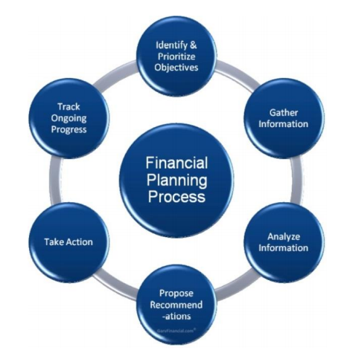

Gambar . Diagram Keuangan Pribadi[13]

Berpijak pada ulasan di atas maka pengelolaan keuangan pribadi juga menunut adanya pola hidup yang memiliki prioritas. Nalarnya adalah kekuatan dari prioritas (*the power of priority*) berpengaruh juga pada tingkat kedisiplinan seseorang ketika mengelola uangnnya [14]. Membahas tentang kedisiplinan yang merupakan kesadaran diri untuk mematuhi aturan serta kemampuan diri untuk menyesuaikan dirinya dengan perubahan, maka secara eksplisit telah menyentuh kontrol diri (*self control*). Hal ini berpijak pada alasan bahwa sukses atau tidaknya seseorang juga salah satunya turut dipengaruhi oleh kontrol diri [15].

Perencanaan keuangan yang kita lakukan tidak perlu seberat seperti sebuah perusahaan, karena aplikasi ini digunakan untuk kalangan pribadi. Berikut ini adalah komponen-komponen penting yang perlu kita jaga dalam perencanaan keuangan. Konsep budgeting melakukan perencanaan melalui pembatasan pengeluaran dengan budget yang sesuai dengan kebutuhan yang secara langsung menjaga agar pengeluaran tidak melampaui batas. Dengan adanya statistik yang menunjukkan bahwa masih banyak terdapat orang dewasa dengan kemampuan mengambil keputusan finansial yang buruk, dapat disimpulkan bahwa mengelola keuangan bukanlah hal yang mudah. Dibutuhkan sebuah sarana yang berguna untuk membantu pengelolaan keuangan pribadi dengan lebih efektif. Selain budgeting, tujuan pengeluaran beserta jumlahnya atau dalam buku *“Business and Personal Finance Expenses”* yang berarti membuat estimasi untuk pengeluaran yang akan datang (dalam hal ini pengeluaran yang bisa diprediksi), pemasukan, serta sumber dari pemasukan dan jumlahnya merupakan kemampuan finansial yang perlu diperhatikan.

Semua transaksi pengeluaran dan pemasukan baik dari dompet maupun akun bank disebut dengan "*Cash Flow*" yang terbagi menjadi dua bagian yaitu *cash inflow* dan *cash outflow*. *Cash inflow* adalah semua pemasukan yang didapat, misalnya dari gaji bulanan, bonus, dan lainnya. Sedangkan cash *outflow* merupakan semua biaya yang dikeluarkan. Penting untuk membuat *cash flow statement* yang berisi rincian *cash* *inflow* dan *cash* *outflow* per bulan, lalu melakukan kalkulasi selisih antara pemasukan dan pengeluaran sehinggadapat mengetahui net *cash flow* yang bisa dihabiskan per bulannya. Tujuan mengetahui net *cash flow* adalah agar pengeluaran tidak defisit [16]. Hal ini menunjukkan pentingnya memiliki pengetahuan mengenai pengelolaan keuangan yang efektif.

Untuk menghitung *Cashflow*, pertama tentukan besar pendapatan. Jumlahkan semua pemasukan seperti gaji bulanan atatu uang jajan, dan semua pengeluaran rutin bulanan. Berikutnya, tentukan besar pengeluaran. Tuliskan semua pengeluaran secara detail, baik itu yang dibayarkan *cash* ataupun memakai kartu kredit. Ingat, tuliskan semua pengeluaran sampai yang terkecil sekalipun. Kunci perencanaan keuangan yang baik adalah akurasi setiap komponen pendukung, lalu kelompokkan pengeluaran tersebut dalam 3 bagian yaitu pengeluaran rutin tetap, pengeluaran rutin tidak tetap, dan pengeluaran tak rutin.

* + 1. Pengeluaran rutin tetap adalah pengeluaran rutin tiap bulan dan jumlahnya selalu sama, seperti cicilan rumah, cicilan mobil, asuransi, dll.
    2. Pengeluaran rutin tidak tetap adalah pengeluaran rutin setiap bulan tapi jumlahnya selalu berubah, seperti tagihan telepon, tagihan kartu kredit, biaya makan harian, biaya transportasi, biaya sekolah anak, dan tunjangan untuk orang tua.
    3. Pengeluaran tidak rutin adalah pengeluaran yang tidak selalu ada setiap bulan, seperti belanja pakaian, biaya rumah sakit, nonton bioskop, fine dining, dll.Setelah semua tercatat, akan mulai terlihat darimana uang berasal dan kemana uang tersebut dibelanjakan

### Chatbot

*Chatterbot* (disebut juga *chatbot* atau *bots*) adalah sebuah program *software* komputer yang dirancang untuk mensimulasikan percakapan intelektual dengan satu atau lebih manusia baik secara audio maupun teks. Pada mulanya, program komputer (*bots*) ini diuji melalui *Turing Test*, yaitu dengan merahasiakan identitasnya sebagai mesin sehingga dapat mengelabui orang yang bercakap-cakap dengannya. Jika pengguna tidak dapat mengidentifikasi *bots* sebagai suatu program komputer, maka *chatbot* tersebut dikategorikan sebagai kecerdasan buatan atau *artificial intelligence*.

*Chatbot* telah dimanfaatkan untuk tujuan praktis seperti bantuan *online*, layanan personal, atau akuisisi informasi, dalam hal ini dapat dilihat fungsi program sebagai suatu jenis agen percakapan atau *conversational agent*. Yang membedakan *chatbot* dengan sistem pemrosesan bahasa alami atau *Natural Language Processing System* adalah kesederhanaan algoritma yang digunakan. Meskipun banyak *bots* yang tampaknya dapat mengartikan dan menanggapi *input* manusia, sebenarnya *bots* tersebut hanya memindai kata kunci dalam input dan membalasnya dengan kata kunci yang paling cocok, atau pola katakata yang paling mirip dari basis data tekstual [7].

*Chatbot* terdiri dari tiga kombinasi, di mana ketiga kombinasi inilah yang membentuk sebuah *chatbot*, di antaranya adalah:

1. *User interface* dalam *chatbot* ini sendiri adalah jembatan antara chatbot dan user saling berinteraksi melalui aplikasi pesan berbasis *text*. *User Interface* haruslah dapat memberikan pengalaman yang lebih baik kepada *user* ketika berinteraksi dengan *Chatbot*.
2. *Artificial Intelligence* (Kecerdasan Buatan) akan membuat *chatbot* mengerti dan memahami setiap interaksi yang terjadi dengan user. *Chatbot* menangani pemecahan masalah melalui aturan yang telah ditentukan sebelumnya di pohon keputusan.
3. Integrasi dengan sistem lainnya akan menambah kekayaan fitur yang terdapat di dalam suatu *chatbot*. Dengan mengintegrasikan *chatbot* ke sistem yang lain dapat menyediakan informasi tambahan. Dengan cara ini *chatbot* mampu memberikan informasi yang lebih kaya kepada *user*.

### LINE Messaging

LINE adalah sebuah perangkat lunak pengirim pesan instan gratis yang dapat digunakan pada berbagai *platform* seperti *smartphone*, dan komputer. LINE difungsikan dengan menggunakan jaringan internet sehingga pengguna LINE dapat melakukan aktifitas seperti mengirim pesan *text*, mengirim gambar, video, pesan suara, dan lain-lain.

LINE dikembangakan oleh perusahaan Jepang bernama NHN *Corporation*. LINE pertamakali dirilis pada Juni 2011. LINE dapat digunakan pada berbagai platform seperti *iOS, Android, Windows Phone, BlackBerry OS* bahkan komputer *Mac OS X* dan *Microsoft Windows*. LINE hanya dapat digunakan untuk sesama pengguna LINE. Aplikasi dapat di *download* pada situs resmi *LINE, BlackBerry App World, Google Play, App Store,* atau *Windows Marketplace*. LINE menggunakan nomor telepon sebagai ID dan dapat membuat ID pengguna untuk memudahkan orang mengundang teman. Nomor telepon yang terdaftar juga dapat disembunyikan untuk melindungi privasi. LINE menyediakan fitur *Blocked List* pada tab *privacysetting*, dan juga menyedikan fitur keamanan *password* untuk menghindari orang lain membuka dan melihat isi percakapan.

LNE menawarkan fitur-fitur unggulannya yaitu :

1. *Sticker*, merupakan gambar yang merupakan bagian dari IM smiley. Dapat menggunakan sticker pada tab sticker. Terdapat 255 lebih sticker menarik untuk mengekspresikan perbincangan dalam bentuk gambar.
2. *Attachment*, dapat melampirkan file untuk dikirim ke teman LINE seperti suara, gambar dan lainnya.
3. *Call*, dengan sesama pengguna LINE dapat menelpon teman LINE tanpa bayar karena memanfaatkan jaringan internet.
4. Dapat menggunakan *QR code*, bisa *scan QR code* dengan aplikasi ini. *QR code* ini berfungsi untuk menambah teman di aplikasi LINE ini. Begitu juga sebaliknya.

### 000Webhost

000Webhost merupakan salahsatu layanan hosting yang menyediakan hosting gratis. Berikut kelebihan dan kekurangan pada 000Webhost:

Kelebihan :

* 1. Gratis digunakan semua orang, bahkan bisa membuat lebih dari satu akun jika memiliki beberapa alamat email.
  2. Proses pendaftaran benar-benar mudah dan cepat, bisa menyesuaikan website WordPress pertama dalam hitungan menit, berkat installer otomatis bawaannya.
  3. Ada panel kontrol hosting yang sangat bagus, dan meskipun tidak profesional, hampir semua yang kamu butuhkan ada di sana, termasuk manajer file dan database serta pengaturan lain seperti redirect, kotak email, dan fitur keamanan dasar.
  4. Kecepatan muat halaman bukan sesuatu yang bisa dibanggakan, terutama untuk hosting gratis. Selama tidak punya lebih dari 50-100 pengunjung per hari, tidak perlu khawatir dengan overload kapasitas traffic.

Kekurangan :

* 1. Satu-satunya pilihan untuk alamat website adalah sub-domain seperti https://site.000webhostapp.com – kurang dipercaya dan sulit diingat oleh pengunjung.
  2. Ada iklan 000Webhost di bagian bawah website, yang kadang menyebabkan malfungsi dan menampilkan ikon “gambar rusak”.
  3. Batasan 500 permintaan per menit jelas membatasi pengunjung website menjadi 2-3 orang dalam waktu yang sama. Setelah batas ini terlampaui, kecepatan muat halaman menurun drastis, dan website mungkin tidak bisa diakses untuk sementara waktu.
  4. Berdasarkan data uptime rata-rata, website diperkirakan akan offline selama beberapa jam dalam seminggu. Jika beruntung, waktu offline adalah malam hari.
  5. Cukup mudah menghabiskan jumlah file maksimal yang diperbolehkan dalam penyimpanan, meskipun cuma dengan website WordPress dan beberapa plugin WP populer seperti Jetpack.
  6. Satu-satunya pilihan dukungan pelanggan adalah forum, di mana bisa mengirim pertanyaan dan menunggu pengguna 000Webhost lainnya membantumu. Email, telepon, atau live chat tidak tersedia untuk paket gratis.

### API

API merupakan *software interface* yang terdiri atas kumpulan instruksi yang disimpan dalam bentuk *library* dan menjelaskan bagaimana agar suatu *software* dapat berinteraksi dengan *software* lain. Penjelasan ini dapat dicontohkan dengan analogi apabila akan dibangun suatu rumah. Dengan menyewa kontraktor yang dapat menangani bagian yang berbeda, pemilik rumah dapat memberikan tugas yang perlu dilakukan oleh kontraktor tanpa harus mengetahui bagaimana cara kontraktor menyelesaikan pekerjaan tersebut. Dari analogi tersebut, rumah merupakan *software* yang akan dibuat, dan kontraktor merupakan API yang mengerjakan bagian tertentu dari *software* tersebut tanpa harus diketahui bagaimana prosedur dalam melakukan pekerjaan tersebut. *Interface* pada *software* merupakan suatu *entry points* yang digunakan untuk mengakses seluruh *resources* yang terdapat di dalam *software* tersebut. Dengan adanya API, maka terdapat aturan bagaimana *software* dapat berinteraksi dengan *software* lain untuk mengakses *resources* melalui *interface* yang telah tersedia

### Messaging API

Api (*Application Programming Interface*) merupakan kumpulan dari fungsi-fungsi yang digunakan oleh *programmer* untuk membangun sebuah aplikasi. Pada line *chatbot* ini, api yang digunakan yaitu *messaging api* pada line yang berfungsi untuk saling mengirimkan data antar aplikasi line dengan sistem yang digunakan yaitu Heroku melalui server line [10].

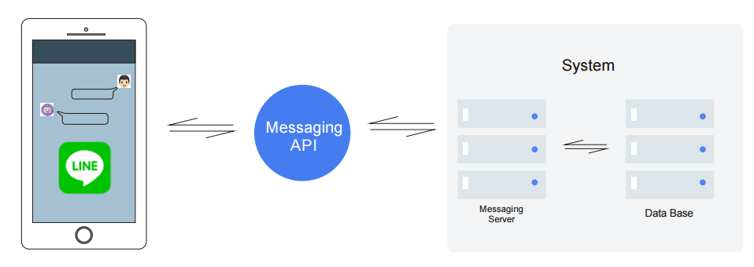

Gambar . Arsitektur Sistem Messaging API[10]

### Webhook

*Webhook* adalah konsep API yang saat ini semakin populer digunakan. Semakin banyak yang kita lakukan di web, menjadikan *webhook* makin banyak digunakan. Selain itu, *webhook* sangat berguna dan mudah untuk diterapkan. *Webhook* atau yang biasa disebut *callback* adalah cara bagi suatu aplikasi untuk menyediakan aplikasi lain dengan informasi *real-time*. Lebih mudahnya, *webhook* adalah *link* URL yang ditambahkan agar data yang dikirim dapat langsung diterima di waktu sama dengan *link* URL yang sudah ditentukan. *Webhook* merupakan satu cara yang efisien bagi provider maupun bagi konsumen. Satu-satunya kelemahan *webhook* adalah kesulitan di awal saat mengaturnya.

*Webhook* juga biasa disebut sebagai “*Reverse API*” karena harus merancang API agar *webhook* dapat digunakan. Langkah pertama dalam menggunakan *webhook* adalah memberikan URL kepada *provider webhook* untuk mengirimkan permintaan. Hal ini paling sering dilakukan melalui panel *backend* atau API. Menggunakan *webhook* juga harus mengatur URL di aplikasi yang akan diakses dari *web publik* [10].

### Natural Language Processing (NLP)

“*Natural Language Processing* (NLP) atau Pengolahan Bahasa Alami (PBA) merupakan salah satu bidang ilmu kecerdasan buatan (*Artificial Intelligence*) yang mempelajari komunikasi antara manusia dengan komputer” [12]. Pengolahan Bahasa Alami tidak bertujuan untuk mentransformasikan bahasa yang diterima dalam bentuk suara menjadi data digital dan/atau sebaliknya pula, melainkan bertujuan untuk memahami arti dari teks/tulisan yang diberikan dalam format bahasa alami dan memberikan respon yang sesuai, misalnya dengan melakukan suatu aksi tertentu atau menampilkan data tertentu.

Komputer dapat memahami pertanyaan dalam bahasa alami dengan cara komputer harus mempunyai pengetahuan analisis dan interpretasi input dalam data *knowledge*. Komputer harus mengerti gramatika dan definisi kata-kata. Dalam hubungan ini teknik AI digunakan untuk menampilkan pengetahuan internal dan mengolah input. Pelacakan klasik dan teknik penyocokan pola (*pattern matching*) digunakan bersama dengan basis pengetahuan agar komputer bisa mengerti apa yang pengguna masukkan dalam bahasa alami. Bila komputer sudah mengerti ucapan yang pengguna berikan, maka komputer bisa melakukan hal-hal yang pengguna harapkan/respon kembali yang dinyatakan atau diekspresikan dalam bahasa alami juga.

Untuk mencapai tujuan tersebut dibutuhkan tiga tahap proses. Proses yang pertama adalah parsing atau analisa sintaksis yang memeriksa kebenaran struktur kalimat berdasarkan suatu *grammar* (tata bahasa) dan *lexion* (kosa kata) tertentu. Proses kedua adalah *semantic* interpretation atau interpretasi semantik yang bertujuan untuk merepresentasikan arti dari kalimat secara *contextindependent* untuk keperluan lebih lanjut. Sedangkan proses ketiga adalah *contextual* *interpretation* atau interpretasi kontekstual yang bertujuan untuk merepresentasikan arti secara *context-dependent* dan menentukan maksud dari penggunaan kalimat. Gambaran sebuah organisasi sistem NLP dapat dilihat pada Gambar 2.3.

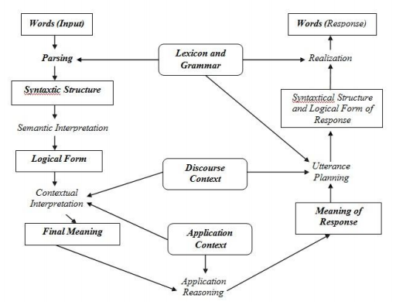

Gambar . Organisasi Sebuah Sistem NLP[12]

Jenis aplikasi yang bisa dibuat pada bidang bidang natural language adalah *text - based application* dan *dialogue* - based applications

1. *Text - based application*

Mencakup segala macam aplikasi yang melakukan proses terhadap text tertulis seperti misalnya buku, berita di surat kabar, e-mail dan lain sebagainya. Contoh penggunaan dari *text - based application* ini adalah :

1. mencari topik tertentu dari buku yang ada pada perpustakaan.
2. memberikan respon atas input yang diberikan.
3. mencari isi dari surat atau *e-mail.*
4. menterjemahkan dokumen dari satu bahasa ke bahasa yang lain.
5. *Dialogue - based application*

Idealnya pedekatan ini melibatkan bahasa lisan atau pengenalan suara, akan tetapi bidang ini juga memasukkan interaksi dengan cara memasukkan teks pertanyaan melalui keyboard. Aplikasi yang sering ditemui untuk bidang ini adalah :

* + 1. sistem tanya jawab, dimana *natural language* digunakan dalam mendapatkan informasi dari suatu *database.*
    2. sistem otomatis pelayanan melalui telepon.
    3. kontrol suara pada perlatan sistem.
    4. *sistem problem solving* yang membantu untuk melakukan penyelesaian masalah yang umum dihadapi.

Pada dasarnya, NLP dan text mining merupakan teknologi artificial intelligence (AI) yang memungkinkan penggunanya untuk mengubah konten inti dari sebuah dokumen teks menjadi sebuah data kuantitatif secara cepat. Data kuantitatif tersebut nantinya akan dapat digunakan atau ditindaklanjutkan sesuai keinginan penggunanya.

Dengan bantuan teknologi NLP dan text mining, proses dapat menjadi jauh lebih efisien dibandingkan proses manual, dan juga menarik informasi atau wawasan yang mungkin tidak bisa didapatkan secara manual. Informasi tersebut kemudian dapat diolah menjadi data terstruktur untuk dianalisa dan divisualisasikan. Penggunaan NLP dan text mining dapat membantu untuk meningkatkan efisiensi analisis teks dengan memberikan kemampuan otomasi pada proses tersebut. NLP dan text mining biasanya digunakan dalam:

Menganalisa sebuah survey dimana para peserta menuliskan komentarnya secara bebas

Mengklasifikasi email sebagai spam, marketing, atau personal (contoh: Gmail)

Menganalisa klaim asuransi atau garansi, wawancara diagnostik, dll

Meneliti kompetitor dengan melakukan crawling dalam website merek

### Text mining

*Text mining*  merupakan salah satu aplikasi dari data mining. *Text mining*  juga sering disebut sebagai Text Data Mining (TDM) dan knowladge Discovery in Textual Databases (KDT) . *Text mining*  merupakan proses mengesktrak petterns dan knowladge yang bersifat menarik dan nontrivial (penting) dari dokumendokumen teks. Pada intinya proses kerja *Text mining*  sama dengan proses kerja data mining pada umumnya hanya saja data yang di mining merupakan text databases [11].

Data teks akan diproses menjadi data numerik agar dapat dilakukan proses lebih lanjut. Sehingga dalam *Text mining*  ada istilah preprocessing data, yaitu proses pendahulu yang diterapkan terhadap data teks yang bertujuan untuk menghasilkan data numerik. Pada proses preprosesing merupakan tahap dimana deskripsi di tangani untuk dapat siap diproses memasuki tahap *Text mining* . Tahap-tahap tersebut adalah:

1. *Parsing/ Tokenizing*
2. *Stopwords Removal/ Filtering*
3. *Stemming*
4. *Analyizing*
5. ***Parsing/Tokenizing***

Tokenizing adalah sebuah proses yang dilakukan seseorang untuk menjadikan sebuah kalimat menjadi lebih bermakna atau berada dengan cara memecah kalimat tersebut menjadi kata-kata atau frase-frase (“Parsing”). Parsing di dalam pembuatan aplikasi *Text mining*  ini merupakan proses penguraian deskripsi yang semula berupa kalimat-kalimat berisi kata-kata dan tanda pemisah antara kata seperti titik(.), koma(,), spasi dan tanda pemisah lain menjadi kata-kata saja baik itu berupa kata-kata penting maupun kata-kata tak penting. Secara sederhana proses parsing ini terlihat sebagai proses pengambilan kata jika ketemu tanda spasi namun pada kenyataannya tidak sesederhana itu.

Proses parsing tidak hanya dapat dilakukan dalam proses information retrieval, melainkan juga pada bidang lain seperti pada pembuatan sebuah compiler dan bahasa alami. Sebelumnya perlu diketahui arti dari istilah parser yaitu program yang melakukan proses parsing. Untuk pemrosesan, dokumen dipisahkan menjadi unit-unit yang lebih kecil misalnya berupa kata, frasa atau kalimat. Unit pemrosesan tersebut disebut sebagai token. Parsing merujuk pada proses pengenalan token yang terdapat dalam rangkaian teks. Proses parsing (penguraian kalimat) juga merupakan proses yang dilakukan untuk menterjemahkan masukan dari pengguna agar dapat dimengerti oleh sistem. Secara default, seluruh kalimat masukan pengguna yang dimasukan akan dianggap sebagai kata-kata yang harus ada pada data yang akan dicari. Contoh tahap ini dapat dilihat pada gambar 2.4

(Hasil *Tokenizing*)

Lihat arus keuangan

(Text Input)

lihat

arus

keuangan

**Gambar 2.4 Tahap *Tokenizing***

1. ***Filtering***

Kebanyakan bahasa resmi di berbagai negara memiliki kata fungsi dan kata sambung seperti artikel dan preposisi yang hampir selalu muncul pada dokumen-dokumen teks. Biasanya kata-kata ini memiliki arti yang lebih di dalam memenuhi kebutuhan seorang searcher di dalam mencari informasi. Kata-kata tersebut (misalnya a, an, the on pada bahasa inggris) disebut sebagai *stopwords*. Di dalam bahasa Indonesia stopwords dapat disebut sebagai kata tidak penting misalnya “di”, “oleh”, “pada”, “sebuah”, “karena”. Sebelum proses *stopwords removal* dilakukan, terlebih dulu dibuat daftar stopwords (*stoplist*). Preposisi, kata hubung dan partikel biasanya merupakan kandidat stoplist. Stoplist dapat dilihat pada Lampiran 2.

*Stopwords removal merupakan* proses penghilangan kata tidak penting pada deskripsi melalui pengecekan kata-kata hasil parsing deskripsi apakah termasuk di dalam daftar kata tidak penting (*stoplist*) atau tidak. Jika termasuk di dalam *stoplist* maka kata-kata tersebut akan di-*remove* dari deskripsi sehingga kata-kata yang tersisa di dalam deskripsi di anggap sebagai kata-kata penting atau *keywords.* Tahap filtering dapat dilihat pada gambar 2.5

Lihat

arus

keuangan

lihat

arus

keuangan

**Gambar 2.5 Tahap *Filtering***

1. ***Stemming***

Stemming adalah proses pemetaan dan penguraian berbagai bentuk (variants) dari suatu kata menjadi bentuk kata dasarnya (stem). Proses ini juga disebut sebagai conflation. Proses stemming secara luas sudah digunakan di dalam Information retrieval (pencarian informasi) untuk meningkatkan kualitas informasi yang didapatkan. Kualitas informasi yang dimaksud misalnya untuk mendapatkan hubungan antara varian kata yang satu dengan yang lainnya. Sebagai contoh kata “diculik”, “menculik” (melakukan tindakan menculik) dan “penculik” (orang yang menculik) yang semula mengandung arti yang berbeda dapat di-stem menjadi sebuah kata “culik” yang memiliki arti yang sama sehingga kata-kata diatas saling berhubungan.

Selain itu stemming juga dapat digunakan untuk mengurangi ukuran dari suatu ukuran index file. Misalnya dalam suatu deskripsi terdapat varian kata “memberikan”, “diberikan”, “memberi” dan “diberi” hanya memiliki akar kata (stem) yaitu “beri”. Ukuran file daftar index yang semula berjumlah lima record akan di-reduce sehingga menjadi satu record saja. Tahap stemming dapat dilihat pada gambar 2.6

Lihat

arus

keuangan

lihat

arus

uang

**Gambar 2.6 Tahap Stemming**

Algoritma stemming untuk bahasa yang satu berbeda dengan algoritma stemming untuk bahasa lainnya. Sebagai contoh, bahasa inggris memiliki morfologi yang berbeda dengan bahasa Indonesia sehingga algoritma stemming untuk kedua kedua bahasa tersebut juga berbeda. Proses stemming pada teks berbahasa Indonesia lebih rumit dan kompleks karena terdapat variasi imbuhan yang harus dibuang untuk mendapatkan root word (kata dasar) dari sebuah kata. Pada umumnya kata dasar pada bahasa indonesia terdiri dari kombinasi.

[ DP + DP + DP + Kata Dasar + DS + PP+ P]

DP : *Derivation Prefix* (awalan)

DS : *Derivation Suffixes* (akhiran)

PP : *Possesive Pronouns* (kepunyaan, contoh “-ku”, “-mu”)

P : *Particels* (contoh “-lah”, “-kah”)

Algoritma stemming Nazief dan Adriani ini dikembangkan berdasarkan pada aturan morfologi Bahasa Indonesia yang mengelompokkan dan mengenkapsulasi imbuhanimbuhan, termasuk di dalamnya adalah awalan (prefix), sisipan 17 (infix), akhiran (suffix) dan gabungan awalan-akhiran (confixes). Algoritma yang dikhususkan untuk stemming bahasa Indonesia dengan berbagai keterbatasan didalamnya, Algoritma Porter misalnya, algoritma ini membutuhkan waktu yang relatif lebih singkat dibandingkan dengan stemming menggunakan algoritma Nazief dan Adriani, namun proses stemming menggunakan algoritma Porter memiliki persentase keakuratan lebih kecil dibandingkan dengan stemming menggunakan algoritma Nazief dan Adriani. Algoritma Nazief dan Adriani sebagai algoritma stemming untuk teks berbahasa Indonesia yang memiliki kemampuan persentase keakuratan lebih baik dari algoritma lainnya.

Algoritma ini menggunakan kamus kata dasar dan mendukung recoding, yakni penyusunan kembali kata-kata yang mengalami proses stemming berlebih. Kombinasi awalan dan akhiran yang dilarang dapat dilihat pada tabel 2.2.

Tabel . Kombinasi Awalan-Akhiran yang Dilarang

|  |  |
| --- | --- |
| **Awalan (prefix)** | **Akhiran (suffix) yang tidak dipebolehkan** |
| Be- | -i |
| di- | -an |
| Ke- | -i, -kan |
| Me- | -an |
| Se- | -i, -kan |
| Te- | -an |

Algoritma stemmer Nazief dan Adriani ini memiliki tahap-tahap sebagi berikut:

1. Cari kata yang akan di-stemming dalam kamus kata dasar. Jika ditemukan maka diasumsikan kata tersebut merupakan kata dasar. Maka algoritma berhenti.
2. *Inflection suffixes* (“-lah”, “-kah”, “-ku”, “-mu”, atau “-nya”) dibuang. Jika berupa partikel (“-lah”, “-kah”, “-tah”, atau “-pun”) maka langkah ini diulangi lagi untuk menghapus *Possesive Pronouns* (“-ku”, “-mu”, atau “- nya”), jika ada.
3. Hapus *Derivation Suffixes* (DS) (“-i”, “-an”, atau “-kan”). Jika kata ditemukan di kamus, maka algoritma berhenti. Jika tidak maka ke langkah 3a.
   1. Jika “-an”, telah dihapus dan huruf terakhir dari kata tersebut adalah “- k”, maka “-k” juga ikut dihapus. Jika kata tersebut ditemukan dalam kamus kata dasar maka algoritma berhenti. Jika tidak ditemukan maka lakukan langkah 3b.
   2. Akhiran yang dihapus (“-i”, “-an”, atau “-kan”) dikembalikan, lanjut ke langkah 4
4. Hapus *Derivation Prefixes* (DP) (“di-”, “ke-”, “se-”, “me-”, “be-”, “pe-”, “te- ”) dengan iterasi maksimum adalah 3 kali:
5. Langkah 4 berhenti jika: Terjadi kombinasi awalan dan akhiran yang terlarang seperti pada Tabel 2.1. Awalan yang dideteksi saat ini sama dengan awalan yang dihilangkan sebelumnya. Tiga awalan telah dihilangkan.
6. Identifikasikan tipe awalan dan hilangkan. Awalan ada dua tipe: Standar: “di-”, “ke-”, “se-” yang dapat langsung dihilangkan dari kata. Kompleks: “me-”, “be-”, “pe”, “te-” adalah tipe-tipe awalan yang dapat bermorfologi sesuai kata dasar yang mengikutinya. Oleh karena itu, gunakan aturan pada Tabel 2.2 untuk mendapatkan pemenggalan yang tepat.
7. Cari kata yang telah dihilangkan awalannya ini di dalam kamus. Apabila tidak ditemukan, maka langkah 4 diulangi kembali. Apabila ditemukan, maka keseluruhan proses dihentikan.

Tabel . Aturan Pemenggalan Awalan Stemmer Nazief dan Andriani

|  |  |  |
| --- | --- | --- |
| **Aturan** | **Format Kata** | **Pemenggalan** |
| 1 | berV.... | ber-V...|ber-rV... |
| 2 | berCAP.... | ber-CAP...dimanaC!=’r’ & P!=’er’ |
| 3 | berCAerV... | ber-CaerV...dimana C!=’r’ |
| 4 | Belajar | bel-ajar |
| 5 | berC1erC2... | berC1erC2... dimana C1!={‘r’|’l’} |
| 6 | terV... | ter-V...|te-rV... |
| 7 | terCerV... | ter-CerV... dimana C!=’r’ |
| 8 | terCP... | ter-CP... dimana C!=’r’ dan P!=’er’ |
| 9 | teC1erC2... | te-C1erC2...dimana C1!=’r’ |
| 10 | me{l|r|w|y}V... | me-{l|r|w|y}V... |
| 11 | mem(b|f|v}... | mem-{b|f|v}.... |
| 12 | mempe{r|l}... | mem-pe... |
| 13 | mem{rV|V}… | me-m{rV|V}… | me-p{rV|V}… |
| 14 | men{c|d|j|z}… | men-{c|d|j|z}… |
| Tabel . Aturan Pemenggalan Awalan Stemmer Nazief dan Andriani lanjutan 1 | | |
| **Aturan** | **Format Kata** | **Pemenggalan** |
| 15 | menV… | me-nV… | me-Tv |
| 16 | meng{g|h|q}… | meng-{g|h|q}… |
| 17 | mengV… | meng-V… | meng-kV… |
| 18 | menyV… | meny-sV… |
| 19 | mempV… | mem-pV… dimana V!=’e’ |
| 20 | pe{w|y}V… | pe-{w|y}V… |
| 21 | perV… | per-V…| pe-rV… |
| 22 |  |  |
| 23 | perCAP… | per-CAP… dimana C!=’r’ dan P!=’er’ |
| 24 | perCAerV… | per-CAerV… dimana C!=’r’ |
| 25 | pem{b|f|V}… | Pem-{b|f|V}… |
| 26 | pem{rV|V}… | Pe-m{rV|V}… | pe-p{rV|V}… |
| 27 | pen{c|d|j|z}… | pen-{c|d|j|z}… |
| 28 | penV… | pe-nV… | pe-tV… |
| 29 | peng{g|h|q}… | peng-{g|h|q}… |
| 30 | pengV… | peng-V… | peng-kV… |
| 31 | penyV… | penyV… |
| 32 | pelV… | pe-lV… kecuali “pelajar” yang menghasilkan “ajar” |
| 33 | peCerV… | per-erV… dimana C!={r|w|y|l|m|n} |
| 34 | peCP… | pe-CP… dimana C!={r|w|y|l|m|n} dan P!=’er’ |

1. Apabila setelah langkah 4 kata dasar masih belum ditemukan, maka proses recoding dilakukan dengan mengacu pada aturan pada Tabel 2.2. Recoding dilakukan dengan menambahkan karakter recoding di awal kata yang dipenggal. Pada Tabel 2.2, karakter recoding adalah huruf kecil setelah tanda hubung (‘-’) dan terkadang berada sebelum tanda kurung.
2. Jika semua langkah telah selesai tetapi tidak juga berhasil maka kata awal diasumsikan sebagai kata dasar. Proses selesai.
3. ***Analyizing***

Tahap ini merupakan tahap penentuan seberapa jauh keterhubungan antara kata-kata dengan dokumen yang ada. Pada proses ini hasil filtering dicocokan dengan list pertanyaan. Hasil kata yang cocok paling banyak maka akan dijadikan sebagai penentuan jawaban atas pertanyaan yang diajukan

## Penelitian Terdahulu

Mengatur keuangan pribadi bukanlah hal yang baru dalam sebuah sistem. Terdapat beberapa penelitian serupa yang penulis temukan. Pada penelitian ini penulis membaca dan mempelajari penelitian-penelitian sebelumnya sebagai referensi penulis untuk mengembangkan sistem mengatur keuangan pribadi ini. Berikut ini adalah beberapa penelitian serupa yang penulis rangkum menggunakan *state of the art* yang dapat dilihat pada tabel 2.4

Tabel . *State Of The Art*

|  |  |
| --- | --- |
| **Review Literatur Pertama** | |
| **Judul** | APLIKASI PENGELOLA KEUANGAN PRIBADI DAN RUMAH TANGGA BERBASIS ANDROID |
| **Penulis** | Muthamah Sutrisna Muhtar |
| **Url** | http://repositori.uin-alauddin.ac.id/2391/1/Muthmah%20Sutrisna%20Muhtar.pdf |
| **Tahun** | 2015 |
| Tabel . *State Of The Art* lanjutan 1 | |
| **Universitas Penulis** | UIN ALAUDDIN MAKASSAR |
| **Masalah Utama Yang Diangkat** | Bagaimana penulis dapat membuat suatu aplikasi untuk memberikan informasi dan referensi kepada pengguna tentang cara pengelolaan keuangan yang baik dan benar, baik untuk pribadi maupun rumah tangga dengan menampilkan informasi keuangan di smartphone dengan Platform Android |
| **Kontribusi Penulis** | Memberikan gambaran bagaimana penerapan aplikasi android yang dapat membantu masyarakat dalam mengelola keuangan pribadi maupun rumah tangga yang baik dan benar |
| **Ikhtisar** | Aplikasi Money Manager ini dapat membantu memberikan referensi dan informasi tentang pengelolaan keuangan dalam kehidupan sehari-hari baik untuk pribadi maupun rumah tangga kepada user |
| **Hasil Penelitian Kesimpulan dan Saran** | * Kesimpulan :   Adapun kesimpulan yang dapat diambil dari penelitian ini adalah sebagai berikut:  1. Aplikasi Money Manager ini dapat membantu memberikan referensi dan informasi tentang pengelolaan keuangan dalam kehidupan sehari-hari baik untuk pribadi maupun rumah tangga kepada user.  2. Aplikasi ini bersifat dinamis, dimana fitur pemasukan dan pengeluarannya dapat diatur secara bebas sesuai kebetuhan user.  3. Aplikasi ini dapat memberi anda laporan keuangan pemasukan dan pengeluaran dalam waktu yang ditentukan user, sehingga dapat membantu mengontrol pemasukan dan pengeluaran user setiap bulannya   * Saran :   Aplikasi ini masih memiliki kekurangan dari segi penginputan data alokasi dana, pemasukan dan pengeluaran, karena user harus melakukan refresh terlebih dahulu untuk melihat hasil data yang telah diinput. Apabila nantinya ada pengembangan dari aplikasi ini sebaiknya membuat aplikasi dengan membuat hasil penginputan muncul secara otomatis setelah data diinput. |
| **Persamaan dan Perbedaan dengan Penelitian** | * Persamaan :   Mengangkat tema tentang masalah keuangan, metode perancangan aplikasi, jenis data penelitian   * Perbedaan :   studi kasus, metode pengumpulan data |
| **Komentar** | Literatur ini memberikan gambar bagaimana mengelola keuangan menggunakan aplikasi android |
| **Review Literatur Kedua** | |
| **Judul** | Penerapan Sistem Piranti Lunak Personal Finance Berbasis Android untuk Peningkatkan Kualitas Ekonomi Individu |
| **Penulis** | Muryan Awaludin |
| **Url** | http://journal.universitassuryadarma.ac.id/index.php/jsi/article/view/67 |
| **Tahun** | 2018 |
| **Universitas Penulis** | Sekolah Tinggi Ilmu Komputer Cipta Karya Informatika |
| **Masalah Utama Yang Diangkat** | Rancangan sistem dan aplikasinya menambahkan fitur pengetahuan tentang keuangan berupa tips dengan tampilan yang menarik. Hasilnya dapat memberikan solusi yang tepat untuk peningkatan kualitas ekonomi individu |
| **Kontribusi Penulis** | Memberikan gambaran bagaimana pengaturan keuangan pribadi yang kompatibel pada smartphone Android dan memberikan fitur yang simpel guna memudahkan user |
| **Ikhtisar** | Telah berhasil dibuat Aplikasi Personal Finance dapat diakses oleh user yang telah memiliki akun |
| **Hasil Penelitian Kesimpulan dan Saran** | * Kesimpulan :  1. Sistem aplikasi Personal Fianance diperlukan guna membantu pengaturan keuangan agar tercatat setiap pemasukan dan pengeluaran, juga mencatat anggaran biaya sebagai rencana pembiayaan dalam suatu periode 2. Input dari aplikasi tersebut adalah slip gaji sebagai bukti terima pemasukan, dan struk pembelanjaan. Setelah diinput sistem akan mengolah data tersebut menghasilkan sebuah report keadaan keuangan dalam periode tertentu. Chatbot telah terintegrasi dengan sistem pengelolaan pesanan, di mana chatbot dapat mengakuisisi informasi dari sistem ini untuk diberikan kepada pelanggan. Seperti informasi mengenai produk dan juga informasi status pesanan yang dibuat oleh pelanggan. 3. Aplikasi Personal Finance dapat diakses oleh user yang telah memiliki akun, dengan cara mendaftar langsung ke menu daftar 4. Implementasi telah terhadap aplikasi Personal Finance dan hasil dari implementasi sudah diujikan agar tidak terjadi error dan kesalahan fungsionalitas, dan setelah diujikan hasilnya adalah tidak terjadi kesalahan pada saat penggunaan aplikasi. |
| **Persamaan dan Perbedaan dengan Penelitian** | * Persamaan :   Mengangkat tema masalah keuangan, jenis data penelitian   * Perbedaan :   studi kasus |
| **Komentar** | Literatur ini memberi gambaran bagaimana mengelola keuangan menggunakan aplikasi android dengan memberikan solusi yang tepat untuk peningkatan kualitas ekonomi individu. |
| **Review Literatur Ketiga** | |
| **Judul** | IMPLEMENTASI DAN ANALISIS ALGORITMA STEMMING NAZIEF & ADRIANI DAN PORTER PADA DOKUMEN BERBAHASA INDONESIA |
| **Penulis** | Teguh Susyanto |
| **Url** | https://www.researchgate.net/publication/322970817 |
| **Tahun** | 2017 |
| **Universitas Penulis** | STMIK Sinar Nusantara |
| **Masalah Utama Yang Diangkat** | Membandingkan algoritma Nazief & Adriani dengan algoritma Porter pada teks berbahasa indonesia |
| **Kontribusi Penulis** | Memberi gambaran bagaimana pengolahan algoritma Nazief & Adriani |
| **Ikhtisar** | Telah berhasil membandingkan algoritma Nazief & Adriani dengan algoritma Porter |
| Tabel . *State Of The Art* lanjutan 2 | |
| **Hasil Penelitian Kesimpulan dan Saran** | Kesimpulan :   1. Beberapa kesalahan stemming pada algortima Porter, terjadi karena kurangnya aturan stripping untuk kata-kata yang mengalami peleburan huruf, contoh: menuai, mengirim, dan lain sebagainya. 2. Kesalahan overstemming pada algortima Porter terjadi karena kesalahan sistem mengenali imbuhan yang ada. 3. Beberapa kesalahan stemming pada algortima Nazief & Adrini terjadi karena kamus kata yang tidak lengkap, kurangnya aturan stripping serta kesalahan urutan algortima. 4. Algoritma Porter dan Nazief & Adriani belum bisa menangani untuk kata tidak baku atau berakhian “-in”. 5. Algortima Porter dan Nazief & Adriani belum bisa menangani untuk kata-kata berakhiran “wan”,”man”,“wati” dan ”isasi” 6. Algoritma Porter dan Nazief & Adriani tidak bisa menangani untuk kata-kata yang bukan termasuk Bahasa Indonesia (Bahasa Inggris), contoh: mendownload, mengupload. 7. Algoritma Porter dan Nazief & Adriani mengalami ambiguitas untuk menentukan kata dasar dari kata “menggulai”. 8. Algoritma Nazief & Adriani memberikan hasil yang lebih baik di banding Porter untuk mendukung sistem temu kembali informasi. 9. Algoritma Porter memiliki waktu proses yang lebih cepat jika dibanding dengan algortima Nazief & Adriani.  * Saran :  1. Untuk mengurangi tingkat kesalahan stemming, gunakan kamus kata dasar yang lebih lengkap. 2. Pada algoritma Nazief & Adriani, untuk awalan "men" dan akhiran "i", hapus awalan terlebih dahulu, tambahkan huruf "t" diawal. Jika 3. huruf kedua dari belakang adalah konsonan, maka hilangkan akhiran "i", jika vocal, maka biarkan akhiran "i". 4. Tambahkan aturan stripping untuk akhiran “wan”,”man”,”wati” dan “isasi” pada kedua stemmer. |
| **Persamaan dan Perbedaan dengan Penelitian** | * Persamaan :   Menggunakan Algoritma Nazief & Adriani   * Perbedaan :   Studi kasus, tema, media pengembangan |
| **Komentar** | Literatur ini menjelaskan bagaimana perbandingan antara 2 algoritma yang membuat penulis dapat lebih yakin dalam memilih algoritma yang akan dipakai |
| **Review Literatur Keempat** | |
| **Judul** | Pembuatan Aplikasi Management Keuangan Pribadi Berbasis Android |
| **Penulis** | Bryan Anu Syarwan, Kristo Radion Purba, Alexander Setiawan |
| **Url** | http://publication.petra.ac.id/index.php/teknik-informatika/article/view/6379 |
| **Tahun** | 2018 |
| **Universitas Penulis** | UNIVERSITAS KRISTEN PETRA |
| **Masalah Utama Yang Diangkat** | Bagaimana pengguna dapat memanajemen keuanagn dengan mudah menggunakan aplikasi berbasis android |
| Tabel . *State Of The Art* lanjutan 3 | |
| **Kontribusi Penulis** | Memberikan gambaran tentang fitur yang tersdia untuk memanjamen keuangan pribadi |
| **Ikhtisar** | Aplikasi ini dapat membantu pengguna dalam untuk mengatur keuangan |
| **Hasil Penelitian, Kesimpulan dan Saran** | * Kesimpulan :  1. Aplikasi telah berjalan memenuhi standart program manajemen keuangan. 2. Aplikasi telah dilengkapi beberapa fitur yang belum dimiliki oleh aplikasi lainnya yang serupa. 3. Aplikasi mendapat sambutan yang cukup baik dari responden yang membantu mengisi kuisioner. 4. Aplikasi ini dapat membantu pengguna dalam untuk mengatur keuangan. 5. Berdasarkan hasil kuisioner yang diberikan kepada mahasiswa/mahasiswi sebagai peserta acara kegiatan, 56% pengguna menilai halaman pengeluaran dan pendapatan memiliki desain yang sangat bagus, 41% pengguna menilai halaman pengeluaran dan pendapatan memiliki desain yang cukup bagus, 3% pengguna menilai halaman pengeluaran dan pendapatan memiliki desain yang cukup. Dan 63% pengguna menilai aplikasi pengeluaran dan pendapatan sangat mudah , 33% pengguna menilai aplikasi pengeluaran dan pendapatan cukup mudah ,4% pengguna menilai aplikasi pengeluaran dan pendapatan cukup. |
| **Persamaan dan Perbedaan dengan Penelitian** | * Persamaan :   Mengangkat tema masalah keuangan, jenis data penelitian   * Perbedaan :   studi kasus |
| **Komentar** | Literatur ini menjelaskan bagaimana pemanfaatan aplikasi android dalam management keuangan pribadi |
| **Review Literatur Kelima** | |
| **Judul** | Cerdas Mengelola Keuangan Pribadi |
| **Penulis** | Herlina P Dwi |
| **Tempat** | Jl. Melati No 171. Sambilegi Baru Kidul Maguwoharjo. Sleman. Jogjakarta |
| **Penerbit** | CV. Diandra Primamitra Media |
| **Tanggal Terbit** | Oktober 2015 |
| **Edisi** | - |
| **Halaman** | 221 |
| **Keterangan Tambahan** |  |
| **ISBN** | 978-602-7572-42-3 |
| Tabel . *State Of The Art* lanjutan 4 | |
| **Pendahuluan** | Apakah selama ini anda merasa bahwa penghasilan anda tidak cukup untuk memenuhi kebutuhan bulanan? Atau anda sering resah, karena saldo tabungan berkurang dari hari kehari? Hmmm, jangan langsung berkecil hati ya, anda hanya butuh beberapa saat untuk membuat anggaran bulanan. Setelah itu, anda pasti tahu langkah apa yang harus anda ambil agar kesalahan seperti itu tidak perlu terulang lagi. |
| **Point-point penting** | Anggaran merupakan hal yang sangat penting dalam rencana kita untuk mendeteksi berapa pemasukan dan pengeluaran serta menghitung selisih diantara keduannya  Defisit adalah kondisi dimana pengeluaran lebih besar dibandingkan dengan pemasukan  Jika anggaran defisit lakukanlah :   * Buat rencana untuk menambah penghasilan * Buat rencana untuk mengurangi pengeluaran * Buat rencana untuk melakukan keduanya   Mulai sekarang, siapkanlah satu buku khusus untuk mendokumentasikan semua aktifitas keuangan anda.  Berikut adalah hal-hal yang harus selalu anda ingat agar anggaran bulanan berhasil :   1. Berusahalah untuk hidup sesuai dengan standar penghasilan anda 2. Tulislah anggaran anda dalam buku keuangan pribadi secara terpisah 3. Prioritaskan pembayaran utang dan setoran ke tabungan terlebih dahulu sebelum anda membelanjakan uang untuk kebutuhan lainnya |

Pada penelitian ini berbeda dengan penelitian sebelumnya. Dimana aplikasi yang akan dirancang oleh penulis yaitu sebuah aplikasi berbasis *chatbot* yang memberikan rekomendasi dan informasi keuangan, serta sebagai alat bantu mahasiswa/mahasiswi UNIKOM dalam mengatur keuangan pribadinya.

Dilihat dari studi literatur milik Teguh Susyanto penulis meilih untuk menggunakan algoritma Nafiez & Anrdiani diamana dari hasil penelitiannya bahwa algoritma Nafiez libih akurat dibandingkan algirit ma Porter.

# ANALISIS DAN PERANCANGAN

## Analisis Sistem

Analisis Sistem merupakan uraian pengerjaan dari sistem yang akan dibangun, dibagi ke dalam beberapa bagian dengan maksud untuk mengidentifikasikan masalah yang ada, kendala yang terjadi, serta rincian kebutuhan sistem maupun kebutuhan pengguna sehingga dapat menghasilkan perancangan aplikasi yang sesuai dengan kebutuhan. Bagian dari bab ini terdiri dari Analisis Masalah, Deskripsi Sistem, Arsitektur Sistem, dan Analisis Metode yang akan dijelaskan sebagai berikut :

### Analisis Masalah

Manajemen keuangan adalah segala aktivitas yang berhubungan dengan perolehan, pendanaan, dan pengelolaan aktiva dengan beberapa tujuan menyeluruh. Berdasarkan kuesioner yang dilakukan memperoleh hasil yang menunjukan bahwa diperlukan adanya implementasi perangkat lunak mengenai pengatur keuangan pribadi untuk mahasiswa/mahasiswi UNIKOM. Masalah yang terdapat adalah membangun aplikasi pengatur keuangan pribadi dengan menggunakan *chatbot,* agar mahasiswa/mahasiswi UNIKOM mendapatkan rekomendasi dan informasi keuangan, serta sebagai alat bantu mahasiswa/mahasiswi UNIKOM dalam mengatur keuangan pribadinya, agar keuangannya lebih terarah dan tidak kacau, dengan adanya *chatbot* ini diharapkan dapat menjadi solusi dari masalah yang ada.

### Deskripsi Sistem

*Chatbot* adalah sebuah sistem berbasiskan bahasa alami. *Chatbot* merupakan salah satu perkembangan dalam pembuatan simulator percakapan mesin dengan manusia. Percakapan yang terjalin antara *chatbot* dengan pengguna memang masih jauh dari percakapan normal antar manusia.

Fitur-fitur yang disediakan pada *chatbot* yang akan penulis buat yang kebutuhan-kebutuhannya diambil dari buku “Cerdas Mengelola Keuangan Pribadi” yang ditulis oleh Herlina P Dewi tahun 2015. Fitur-fitur yang tersedia dalam chatbot pengtur keuangan pribadi ini adalah sebagai berikut :

1. Mengatur Budgeting

Fitur mengatur budget ini berfungsi agar pengguna dapat mengatur budget keuangan seperti untuk makan, hiburan, bayar kost, bayar kuliah, dan lain-lain.

1. Mencatat Pemasukan Keuangan

Fitur pencatatan pemasukan keuangn berfungsi untuk mencatat pemasukan pengguna, setelah itu pengguna akan diperintahkan untuk memilih keungan mana yang akan ditambahkan pemasukannya. Contoh : uang jajan, hadiah, pemberian, dan lain-lain.

1. Mencatat Pengeluaran Keuangan

Fitur ini berfungsi untuk pencatatan pengeluaran keuangan pengguna entah itu pengeluaran untuk kategori budget atau pengeluaran lainnya.

1. Menampilkan Sisa Budget

Fitur ini adalah fitur yang dapat melihat sisa dari budget pengguna yang sudah dibuat, bisa keseluruhan daftar budget atau sauan.

1. Mencatat Utang

Fitur mencatat utang ini berfungsi untuk pengguna agar dapat mencatat hutang yang dimilikinya, dimulai dari jumlah hutang dan pada siapa pengguna berhutang.

1. Mencatat Piutang

Fitur ini berfungsi untuk pengguna agar dapat mencatat siapa yang berhutang pada pengguna, siapa yang berhutang, dan berapa totalnya.

1. Lihat Utang & Piutang

Fitur ini berfungsi agar pengguna dapat mengecek utang dan piutang mana yang sudah lunas dan belum lunas.

1. Arus Keuangan

Fitur ini berfungis untuk pengguna agar dapat mengetahui arus keuangan masuk dan keluar, dalam waktu mingguna, bulanan, atau harian.

1. Pengingat Pencatatan

Fitur ini membuat agar bot selalu mengingatkan pengguna untuk mencatat keuangannya dengan mengirim pesan pengingat dalam waktu tertentu.

1. Reset

Fitur reset ini berfungsi agar pengguna dapat mereset datanya dan memulainya dari awal.

### Analisis Arsitektur Sistem

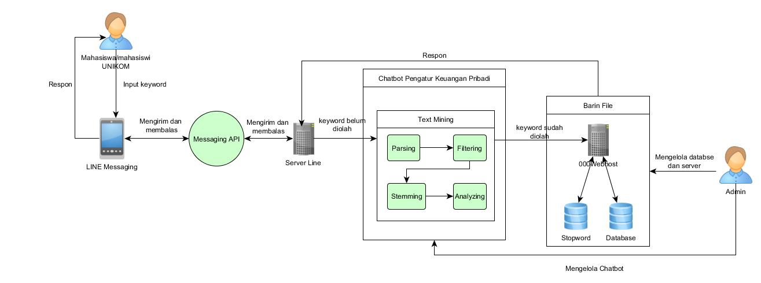Sistem *chatbot* yang akan dibangun oleh penulis menerapklan beberapa teknik yang biasa digunakan pada aplikasi *text mining*. Penerapan teknik tersebut digunakan untuk penalaran *chatbot*, penggunaan teknik ini bertujuan agar *chatbot* dapat memberikan respon yang sesuai. Respon yang dimaksud adalah *chatbot* mampu memberikan respon ( jawaban ) terhadap suatu pertanyaan yang diinputkan oleh pengguna. Gambaran arsitektur yang akan dibangun dapat dilihat pada Gambar.3.1.

Gambar . Arsitektur Sistem Chatbot Pengatur Keuangan Pribadi

Berikut adalah penjelasan dari arsitektur sistem pada chatbot pengatur keuangan pribadi yang dibangun.

Mahasiswa/mahasiswi UNIKOM (pengguna) :

1. Mahasiswa/mahasiswi UNIKOM menginputkan keyword melalui LINE.
2. LINE akan mengirim keyword melalui Messaging API, lalu diteruskan ke server LINE.
3. Server LINE akan mengirim keywor pada sistem bot, kemudian sistem bot akan mengolah keyword menggunakan metode *Text Mining.*
4. Keyword yang sudah diolah akan dicari yang cocok dengan database.
5. Jika sudah ditemukan sistem akan mecari jawaban dari keyword tersebut.
6. Jika jawaban sudah ditemukan makan chatbot akan manmpilkan jawaban pada layar sebagai output.

Admin (pengembang) :

1. Admin mengelola sistem bot.
2. Admin mengelola database diantaranya menginput data, menhapus data, dan mengubah data pada database.

### Analisis Metode

Analisis metode adalah analisis metode-metode yang akan digunakan. Penelitian ini menggunakan metode yang digunakan untuk pendekatan *Natural Language Processing* yaitu metode *Text Mining*, sehingga jawaban yang diperoleh berdasarkan *keyword* ( kata kunci ).

#### Text Mining

Secara garis besar, proses penalaran pada *chatbot* dengan menggunakan *text mining* memiliki beberapa proses. Didalam setiap proses memiliki peranan masing-masing untuk mengenali kata. Proses-proses tersebut yaitu :

1. *Parsing/ Tokenizing*
2. *Stopwords Removal/ Filtering*
3. *Stemming*
4. *Analyzing,* pada sistem chatbot tidak menggunakan tahap *analyzing*, karena tidak ada pengkategorian data.

Parsing/Tokenizing

Proses ini akan melakukan pengecekan dari karakter pertama sampai dengan karakter terakhir. Apabila karakter ke-i bukan merupakan pemenggal kata maka akan ditambahkan dengan karakter selanjutnya. Karakter pemenggal kata ini contohnya seperti tanda baca atau spasi.

Berikut merupakan langkah-langkah umum pilah kata dalam contoh kalimat (pertanyaan) dari deskripsi yang berisi kata-kata "Apa saya mempunyai hutang?"

*Apakah saya mempunyai hutang atau piutang?*

1. Memotong setiap kata dalam teks, dan mengubahnya menjadi huruf kecil.
2. Hanya huruf ‘a’ sampai ‘z’ yang diterima, sedangkan karakter selain huruf dihilangkan.
3. Hasilnya adalah kata-kata yang merupakan penyusun kalimat yang dimasukkan

(Hasil *Tokenising*)

Apakah saya mempunyai hutang atau piutang?

(Keyword)

apakah

saya

mempunyai

hutang  
atau  
piutang

Gambar . Tahap *Parsing*/*Tokenizing*

Filtering

*Filtering* proses yaitu mengambil kata-kata penting dari hasil token. Bisa menggunakan algoritma *stoplist* (membuang kata yang kurang penting) atau *wordlist* (menyimpan kata penting). Sistem ini menggunakan metode *stoplist* yaitu penghilangan kata tidak penting (*stopword*) pada deskripsi melalui pengecekan kata-kata hasil token deskripsi apakah termasuk di dalam daftar kata tidak penting (*stop list*) atau tidak. Jika termasuk di dalam *stoplist* maka kata-kata tersebut akan di-remove dari deskripsi sehingga kata-kata yang tersisa di dalam deskripsi di anggap sebagai kata-kata penting atau *keywords (pattern)*. Tahapan proses *filtering* adalah sebagai berikut :

1. Kata hasil *token stemming* dibandingkan dengan tabel *stopword.*
2. Dilakukan pengecekan apakah token sama dengan tabel *stopword* atau tidak.
3. Jika token sama dengan tabel *stopword* maka akan di-remove.
4. Jika token tidak sama dengan tabel *stopword* akan ditampilkan. Yaitu menghasilkan token hasil *filtering* yang termasuk kata penting(*keyword*) Contoh dari tahap filtering adalah sebagai berikut:

Stopwords : apa, saya ( kata yang akan diremove )

Tahapan dalam filtering dapat dilihat pada gambar 3.3.

(Keywor hasil filtering)

Apa

saya

punya

hutang  
piutang

(Hasil Stemming)

hutang  
piutang

**Gambar 3.3 Tahap *Filtering***

Dari proses penghilangan daftar kata tidak penting diatas, maka tersisa kata “hutang” yang dianggap sebagai kata-kata penting atau keywords. Keyword yang telah didapat dicocokan dengan brainfile yang ada pada database. Keyword tersebut nantinya yang akan mengacu menjadi jawaban terhadap pertanyaan. Daftar kata stoplist dapat dilihat pada Lampiran 2.

Stemming

Stemming menggunakan Bahasa Indonesia dengan algoritma Nazief dan Adriani. Berikut adalah contoh proses stemming pada kata “menjawab” dengan menggunakan algoritma Nazief dan Adriani :

1. Cek *rule precedence*: benar. Hilangkan awalan terlebih dahulu. Penghilangan akhiran menyisakan kata “jawab”.
2. Penghilangan awalan menyisakan kata “jawab” (sesuai aturan 14 pada Tabel 2.2).
3. Karena kata “jawab” ditemukan didalam kamus, maka kata dasar dari “menjawab” adalah “jawab”

Stemming merupakan pengelolaan *keyword* menjadi *keyword* yang utuh yaitu dengan menghilangkan imbuhan seperti diantaranya “yang”, “di”, “ke”, “me”, “meng”, “kan”. Penguraian dari suatu kata menjadi bentuk kata dasarnya (stem). Untuk lebih jelasnya tahapan proses stemming adalah sebagai berikut :

1. Token hasil tokenizing diperiksa apakah mengandung imbuhan atau tidak.
2. Jika terdapat imbuhan maka akan dilakukan pembuangan imbuhan, terus berulang sampai tidak mengandung imbuhan.
3. Jika tidak mengandung imbuhan maka akan ditampilkan.

(Hasil *Stemming*)

Apakah

saya

mempunyai

hutang  
atau  
piutang

(Keyword)

apa

saya

punya

hutang  
piutang

**Gambar 3.1 Tahap *Stemming***

Dari proses penghilangan daftar kata tidak penting diatas, maka tersisa kata “hutang” yang dianggap sebagai kata-kata penting atau *keyword*. *Keyword* yang telah didapat dicocokan dengan *brainfile* yang ada pada *database*. *Keyword* tersebut nantinya yang akan mengacu menjadi jawaban terhadap pertanyaan. Daftar kata stoplist dapat dilihat pada Lampiran 2, dan brainfile *chatbot* dapat dilihat pada tabel 3.1.

Tabel . Data Brainfile

|  |  |  |
| --- | --- | --- |
| **No** | **Keyword** | **Jawaban** |
| 1 | menu | (menampilkan menu) |
| 2 | budget | Budget apa yang ingin dibuat? Berapa hari periodenya? Berapa jumlahnya? Baik, sudah saya catat ya |
| Tabel . Data Brainfile lanjutan 1 | | |
| **No** | **Keyword** | **Jawaban** |
| 3 | pemasukan | Pemsukan apa yang ingin dicatat? Berapa jumlahnya? Baik, sudah saya catat ya |
| 4 | pengeluaran | Pengeluaran untuk apa? Berapa jumlahnya? Baik, sudah saya catat ya |
| 5 | hutang | Siapa yang berhutang? Berapa jumlahnya? Hutang sudah saya catat ya |
| 6 | piutang | Anda berhutang pada siapa?  Berapa jumlahnya? Baik, sudah saya catat ya |
| 8 | hutang piutang | Ini status hutang piutang milik mu  (menampilkan informasi hutang dan piutang) |
| 7 | arus | Ini arus kas keuangan milik mu (menampilkan informasi alur kas keuangan) |
| 8 | hapus | Yakin akan menghapus data?  Baik data data sudah saya hapus ya |

Setelah melewati tahap-tahap yang ada, didapat hasil yang berupa kata-kata yang telah difilter. Dari hasil filter tersebut, *keyword* akan dicocokkan dengan brainfile pada databse dan sistem bot. Jawaban (*respon*) tidak hanya didapat dari database tetapi terdapat juga pada sistem bot dimana *Messaging API* sebagai perantaranya.

#### Pencocokan Keyword

Pada bagian ini akan dijelaskan ( tahap keseluruhan teknik text mining yang digunakan) bagaimana chatbot dapat menghasilkan respon terhadap pertanyaan yang diberikan oleh pengguna

Input Pertanyaan : “Apakah saya memiliki hutang atau piutang?”

Respon : “Ini status hutang piutang milik mu (menampilkan

informasi hutang dan piutang)”

Sebelum difilter :

“apakah saya memiliki hutang atau piutang?”

Array ( [0] => apakah [1] => saya [2] => memiliki [3] => hutang [4] => atau [5] => piutang [6] =>)

Array ( [0] => apa [1] => saya [2] => milik [3] => hutang [4] => atau [5] => piutang [6] => )

Sesudah difilter :

Array ( [0] => hutang [1] => piutang )

hutang piutang

Setelah melewati tahap-tahap yang ada, didapat hasil yang berupa kata-kata yang telah difilter. Dari hasil filter tersebut, keyword(pattern) akan dicocokkan dengan brainfile pada database. Di dalam database terdapat tabel tanya jawab yang berisi field pertanyaan (Pattern) dan jawaban (Respon). Hasil filter yang sudah didapat merupakan bentuk pattern dalam database. Respon akan didapat dengan mencocokkan pattern atau keyword yang ada dalam database (dapat dilihat pada Tabel 3.2). Berdasarkan hasil dari perhitungan pattern, maka respon inilah yang nantinya akan diberikan oleh chatbot terhadap pertanyaan pengguna

## Analisis Kebutuhan Non Fungsional

Analisis kebutuhan non fungsional meliputi analisis kebutuhan perangkat keras serta analisis kebutuhan perangkat lunak. Analisis kebutuhan non fungsional bertujuan agar aplikasi yang dibangun dapat digunakan sesuai dengan kebutuhan pengguna aplikasi dalam mencari informasi yang dibutuhkan.

### Analisis Kebutuhan Perangkat Lunak

Spesifikasi perangkat lunak yang dibutuhkan agar sistem dapat berjalan dengan baik adalah sebagai berikut :

1. Pengembang
2. 000Webhost sebagai tempat hosting Server
3. Sublime atau Notepad++ sebagai editor PHP
4. MySQL sebagai DBMS
5. Tool antarmuka design Mocup, yEd Graph Editor, Microsoft Visio
6. Google Chrome atau UC Browser sebagai browser
7. Pengguna (*user*)
8. Sistem operasi Android
9. LINE sebagai aplikasi chatting

### Analisis Kebutuhan Perangkat Keras

Perangkat keras adalah seluruh komponen atau unsur peralatan yang digunakan untuk menunjang pembangunan aplikasi. Perangkat keras yang digunakan untuk pemakaian aplikasi ini secara optimal memerlukan spesifikasi minimum sebagai berikut :

1. Pengembang
2. Processor dengan kecepatan minimal 1.6 GHz+ Motherboard.
3. Kapasitas Hardisk minimal 160 GB.
4. VGACard minimal 64 MB. d. RAM minimal 2 GB.
5. Monitor.
6. Mouse.
7. Keyboard.
8. Lan Card 10/100 Mbps.
9. Koneksi internet minimal 64 Kbps.
10. Pengguna (*user*)
11. Smartphone
12. Koneksi internet
13. Ram minimal 2GB

### Analisis Pengguna

Untuk menjalankan aplikasi ini dibutuhkan spesifikasi user yang dapat menjalankan aplikasi ini, baik dalam sisi pengguna maupun pengembang. Analisis pengguna aplikasi ini memiliki karakteristik antara lain :

1. Pengembang
   1. Mampu mengunakan komputer dengan baik.
   2. Mampu mengoperasikan internet.
   3. Memiliki hak akses terhadap keseluruhan aplikasi.
   4. Mengetahui pengelolaan data (tambah, ubah, hapus data).
   5. Mengetahui pengelolaan database.
2. Pengguna ( user )
   1. Mampu menggunakan smartphone
   2. Mampu mengoperasikan internet
   3. Dapat mengoperasikan aplikasi LINE
   4. User hanya menginputkan teks untuk berinteraksi dengan chatbot
   5. Mahasiswa/mahasiswi teknik informatika UNIKOM

Spesifikasi pengguna diperlukan untuk menjalankan aplikasi. Selain spesifikasi yang telah dicantumkan diatas, serta batasan umur tidak mempengaruhi kriteria user untuk menjalankan aplikasi ini. Yang terpenting yaitu user familiar dengan penggunaan internet dan aplikasi LINE.

## Analisis Kebutuhan Fungsional

Analisis kebutuhan fungsional dapat didefinisikan sebagai penggambaran, perencanaan dan pembuatan sketsa atau pengaturan dari beberapa elemen yang terpisah ke dalam satu kesatuan yang utuh dan berfungsi. Alat bantu yang digunakan untuk menggambarkan sistem secara umum yang akan dibangun yaitu dengan pendekatan Object Oriented dimana teknik yang digunakan adalah UML (Unified Modeling Language). Secara khusus UML akan digunakan sebagai teknik dalam pemodelan bisnis, dan nantinya akan dijadika sebagai dasar dalam pengembangan sistem dengan menitikberatkan pada use case model. Dalam penulisan skripsi ini, pendekatan object oriented digunakan dalam pemodelan proses *chatbot* pengatur keuangan. Proses pemodelan pada skripsi ini dijelas sebagai berikut :

### Identifikasi Aktor

Tahap pertama yang dilakukan dalam melakukan analisis berorientasi objek menggunakan UML adalah menentukan aktor atau pengguna dari sistem. Identifikasi aktor dimaksudkan untuk mengetahui siapa saja aktor yang terlibat di dalam sistem aplikasi ini dokter virtual ini. Deskripsi dari tiap aktor yang terlibat dapat dilihat pada tabel 3.3.

Tabel . Deskripsi Aktor

|  |  |  |
| --- | --- | --- |
| **NO** | **Aktor** | **Deskripsi** |
| **1** | Pengguna (mahasiswa/mahasiswi UNIKOM) | Merupakan pengguna chatbot untuk mengatur keuangan pribadi. |
| **2** | Admin | Merupakan yang mengelola databse dan sistem *chatbot* pengatur keuangan pribadi. |

### Use Case Diagram

Use Case Diagram menggambarkan keterhubungan user dengan sistem, dimana terdiri dari satu user, yaitu mahasiswa/mahasiswi UNIKOM. Use case diagram sistem dapat dilihat pada gambar 3.5.

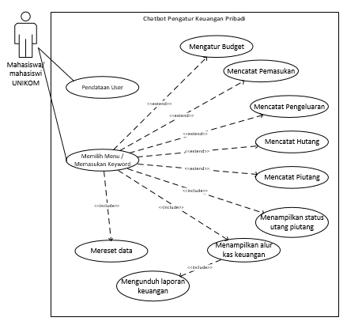

Gambar . Use Case Diagram Pengguna

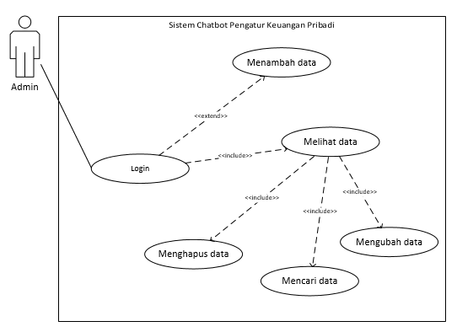

Gambar . Use Case Diagram Admin

### Definisi Use Case

Definisi use case berfungsi untuk menjelaskan proses yang terdapat pada setiap use case. Definisi usecase diagram akan dijelaskan pada tabel 3.4. dan tabel 3.5.

Tabel . Definisi Use Case Pengguna

|  |  |  |
| --- | --- | --- |
| **NO** | **Use Case** | **Deskripsi** |
| 1 | Pendataan user | Proses ini proses mendata user, agar bot dapat mengetahui siapa nama user tersebut |
| 2 | Memlih menu | Proses memilih menu dengan cara memilih menu yang tersedia atau memasukan keyword |
| 3 | Atur budget | Proses memuat perencanaan budget |
| 4 | Atur pemasukan | Proses untuk mencatat pemasukan keuangan pengguna |
| 5 | Catat pengeluaran | Proses untuk mencatat pengeluaran keuangan pengguna |
| 6 | Catat hutang | Proses untuk mencatat hutang keuangan pengguna |
| 7 | Catat piutang | Proses untuk mencatat piutang keuangan pengguna |
| 8 | Utang Piutang | Proses untuk mengubah status utang piutang dari belum lunas menjadi lunas |
| 9 | Arus keuangan | Proses untuk melihat arus keuangan |
| 10 | Laporan keuangan | Proses untuk melihat laporan keuangan |
| 11 | Reset | Proses untuk menghapus data keuangan |

Tabel . Definisi Use Case Pengguna

|  |  |  |
| --- | --- | --- |
| **NO** | **Use Case** | **Deskripsi** |
| 1 | Login | Proses ini adalah proses login agar admin dapat masuk kedalam sistem |
| 2 | Menambah data | Proses ini adalah proses menambah data pada sistem |
| 3 | Melihat data | Proses ini adlah proses melihat data pada sistem |
| 4 | Mencari data | Proses ini adalah proses mencari data pada sistem |
| 5 | Mengubah data | Proses ini adlah proses mengubah data pada sistem |
| 6 | Menghapus data | Proses ini adalah proses menghapus data pada sistem |

### Skenario Use Case

Skenario Use Case mendeskripsikan urutan langkah-langkah dalam aplikasi, baik yang dilakukan aktor terhadap sistem maupun yang dilakukan oleh sistem terhadap aktor. Berikut adalah skenario dari masingmasing use case :

* 1. **Use Case Skenario User**
  2. Use Case Skenario Pendataan User

Interaksi antara aktor pengguna dengan use case pendataan user akan dijelaskan pada tabel 3.6.

**Tabel 3.6 UseCase Skenario Pendataan User**

|  |  |  |
| --- | --- | --- |
| **Identifikasi** | | |
| **Nomor** | 1 | |
| **Nama** | Pendataan User | |
| **Tujuan** | Menambah data user | |
| **Deskripsi** | Proses menambah data user | |
| **Aktor** | User | |
| **Skenario Utama** | | |
| **Kondisi Awal** | User sudah menambah pertemanan dengan bot | |
| **Aksi Aktor** | | **Reaksi Sistem** |
| * 1. User memberi nim, nama dan email | | 1. Sistem bot menanyakan nim, nama dan email user |
|  | | * 1. Sistem bot mengecek nim user apakah sesuai atau tidak, jika tidak sesuai bot akan meminta user untuk memasukan nim kembali, jika sesuai bot menyimpan data kedalam database |
| **Kondisi Akhir** | Sistem bot berhasil menyimpan data user kedalam databse | |

1. Use Case Skenario Memilih Menu

Interaksi antara aktor pengguna dengan use case memilih menu akan dijelaskan pada tabel 3.7.

**Tabel 3.7 UseCase Skenario Memilih Menu**

|  |  |  |
| --- | --- | --- |
| **Identifikasi** | | |
| **Nomor** | 2 | |
| **Nama** | Memilih Menu | |
| **Tujuan** | Mengakses (berkomunikasi) dengan sistem bot | |
| **Deskripsi** | User dapat berkomunikasi mengenai pemilihan menu pada fitu chatbot dengan memilih atatu memasukan keyword | |
| **Aktor** | User | |
| **Skenario Utama** | | |
| **Kondisi Awal** | User memilih menu atatu memasukan keyword | |
| **Aksi Aktor** | | **Reaksi Sistem** |
|  | | 1. Sistem memberi pilihan fitur pada user |
| 1. User memilih fitur dengan mamasuka keyword | | 1. Sistem merespon dengan meanmpilkan fitur yang dipilih |
| **Kondisi Akhir** | Menampilkan fitur yang dipilih | |

1. Use Case Skenario Atur Budget

Interaksi antara aktor pengguna dengan use case atur budget akan dijelaskan pada tabel 3.8.

**Tabel 3.8 UseCase Skenario Atur Budget**

|  |  |  |
| --- | --- | --- |
| **Identifikasi** | | |
| **Nomor** | 3 | |
| **Nama** | Atur Budget | |
| **Tujuan** | Mengakses (berkomunikasi) dengan sistem bot | |
| **Deskripsi** | User dapat berkomunikasi dengan sistem bot mengenai pembuatan perencanaan budget | |
| **Aktor** | User | |
| **Skenario Utama** | | |
| **Kondisi Awal** | User memilih menu atatu memasukan keyword atur budget | |
| **Aksi Aktor** | | **Reaksi Sistem** |
| 1. User memassukan keywowrd atur budget | | 1. Sistem bot merespon dengan menanyakan budget apa yg akan dibuat |
| 1. User memasukan nama budget yang akan dibuat | | 1. Sistem bot menanyakan periode budget |
| 1. User memasukan periode budget | | 1. Sistem bot menanyakan jumlah budget |
| 1. User memasukan jumlah budget | | 1. Sistem bot memasukan data kedalam database |
| **Kondisi Akhir** | Budget telah berhasil diatur dan tersimpan di database | |

1. Use Case Skenario Catat Pemasukan

Interaksi antara aktor pengguna dengan use case catat pemasukan akan dijelaskan pada tabel 3.9.

**Tabel 3.9 UseCase Skenario Catat Pemasukan**

|  |  |  |
| --- | --- | --- |
| **Identifikasi** | | |
| **Nomor** | 4 | |
| **Nama** | Catat Pemasukan | |
| **Tujuan** | Mengakses (berkomunikasi) dengan sistem bot | |
| **Deskripsi** | User dapat berkomunikasi dengan bot mengenai pemasukan keuangan | |
| **Aktor** | User | |
| **Skenario Utama** | | |
| **Kondisi Awal** | User memilih menu atau memasukan keyword pemaskan | |
| **Aksi Aktor** | | **Reaksi Sistem** |
| 1. User memassukan keywowrd pemasukan | | 1. Sistem bot merespon dengan menanyakan pemasukan apa yg akan dicatat |
| 1. User memasukan nama pemasukan | | 1. Sistem bot memasukan nama pemasukan kedalam database, dan sistem bot akan menanyakan jumlah dari pemasukan |
| 1. User memasukan jumlah pemasukan | | 1. Sistem bot akan memasukan jumlah pemasukan kedalam databse. |
| **Kondisi Akhir** | Proses pemasukan telah selesai dan tersimpan di database | |

1. Use Case Skenario Catat Pengeluaran

Interaksi antara aktor pengguna dengan use case catat pengeluaran akan dijelaskan pada tabel 3.10

**Tabel 3.10 UseCase Skenario Catat Pemasukan**

|  |  |  |
| --- | --- | --- |
| **Identifikasi** | | |
| **Nomor** | 5 | |
| **Nama** | Catat Pengeluaran | |
| **Tujuan** | Mengakses (berkomunikasi) dengan sistem bot | |
| **Deskripsi** | User dapat berkomunikasi dengan bot mengenai pengwluaran keuangan | |
| **Aktor** | User | |
| **Skenario Utama** | | |
| **Kondisi Awal** | User memilih menu atau memasukan keyword pengeluaran | |
| **Aksi Aktor** | | **Reaksi Sistem** |
| 1. User memassukan keywowrd pengeluarn | | 1. Sistem bot merespon dengan menanyakan pengeluaran apa yg akan dicatat |
| 1. User memasukan nama pengeluaran | | 1. Sistem bot memasukan nama pengeluaran kedalam database, dan sistem bot akan menanyakan jumlah dari pengeluaran. |
| 1. User memasukan jumlah pengeluaran | | 1. Sistem bot akan memasukan jumlah pengeluaran kedalam databse. |
| **Kondisi Akhir** | Proses pengeluaran telah selesai dan tersimpan di database | |

1. Use Case Skenario Catat Utang

Interaksi antara aktor pengguna dengan use case catat pengeluaran akan dijelaskan pada tabel 3.11

**Tabel 3.11 abel 3.9. UseCase Skenario Catat Utang**

|  |  |  |
| --- | --- | --- |
| **Identifikasi** | | |
| **Nomor** | 6 | |
| **Nama** | Catat Utang | |
| **Tujuan** | Mengakses (berkomunikasi) dengan sistem bot | |
| **Deskripsi** | User dapat berkomunikasi dengan bot mengenai utang | |
| **Aktor** | User | |
| **Skenario Utama** | | |
| **Kondisi Awal** | User memilih menu atau memasukan keyword utang | |
| **Aksi Aktor** | | **Reaksi Sistem** |
| 1. User memassukan keywowrd utang | | 1. Sistem bot merespon dengan menanyakan siapa yang berhutang |
| 1. User memasukan nama yang berhutang | | 1. Sistem bot memasukan nama yang berhutang kedalam database, dan sistem bot akan menanyakan jumlah dari utang tersebut |
| 1. User memasukan jumlah utang | | 1. Sistem bot akan memasukan jumlah utang kedalam databse. |
| **Kondisi Akhir** | Proses utang telah selesai dan tersimpan di database | |

1. Use Case Skenario Catat Piutang

Interaksi antara aktor pengguna dengan use case catat piutang akan dijelaskan pada tabel 3.12

**Tabel 3.12 UseCase Skenario Catat Piutang**

|  |  |  |
| --- | --- | --- |
| **Identifikasi** | | |
| **Nomor** | 7 | |
| **Nama** | Catat Piutang | |
| **Tujuan** | Mengakses (berkomunikasi) dengan sistem bot | |
| **Deskripsi** | User dapat berkomunikasi dengan bot mengenai piutang | |
| **Aktor** | User | |
| **Skenario Utama** | | |
| **Kondisi Awal** | User memilih menu atau memasukan keyword piutang | |
| **Aksi Aktor** | | **Reaksi Sistem** |
| 1. User memasukan keywowrd piutang | | 1. Sistem bot merespon dengan menanyakan kepada siapa anda berhutang |
| 1. User memasukan nama | | 1. Sistem bot memasukan nama kedalam database, dan sistem bot akan menanyakan jumlah dari piutang tersebut |
| 1. User memasukan jumlah piutang | | 1. Sistem bot akan memasukan jumlah piutang kedalam databse. |
| **Kondisi Akhir** | Proses piutang telah selesai dan tersimpan di database | |

1. Use Case Skenario Utang Piutag

Interaksi antara aktor pengguna dengan use case arus keuangan akan dijelaskan pada tabel 3.13

**Tabel 3.13 UseCase Skenario Utang Piutang**

|  |  |  |
| --- | --- | --- |
| **Identifikasi** | | |
| **Nomor** | 8 | |
| **Nama** | Utang Putang | |
| **Tujuan** | Mengakses (berkomunikasi) dengan sistem bot | |
| **Deskripsi** | User dapat berkomunikasi dengan bot mengenai status utang dan piutang | |
| **Aktor** | User | |
| **Skenario Utama** | | |
| **Kondisi Awal** | User memilih menu atau memasukan keyword utang piutang | |
| **Aksi Aktor** | | **Reaksi Sistem** |
| 1. User memasukan keywowrd utang piutang | | 1. Sistem bot merespon dengan menampilkan data utang dan piutang |
| 1. User memilih mana utang atau piutang yang sudah lunas | | 1. Sistem bot menyimpan status dari yang belum lunas menjadi lunas |
| **Kondisi Akhir** | Sistem bot berhasil mengubah status utang piutang | |

1. Use Case Skenario Arus Keuangan

Interaksi antara aktor pengguna dengan use case arus keuangan akan dijelaskan pada tabel 3.14

**Tabel 3.14 UseCase Skenario Arus Keuangan**

|  |  |  |
| --- | --- | --- |
| **Identifikasi** | | |
| **Nomor** | 9 | |
| **Nama** | Arus Keuangan | |
| **Tujuan** | Mengakses (berkomunikasi) dengan sistem bot | |
| **Deskripsi** | User dapat berkomunikasi dengan bot mengenai arus keuangan | |
| **Aktor** | User | |
| **Skenario Utama** | | |
| **Kondisi Awal** | User memilih menu atau memasukan keyword Arus Keuangan | |
| **Aksi Aktor** | | **Reaksi Sistem** |
| 1. User memasukan keywowrd arus keuangan | | 1. Sistem bot merespon dengan menanyakan arus bulanan, mingguan atau harian |
| 1. User memilih waktu arus | | 1. Sistem bot menampilkan arus keuangan sesuai waktu yang dipilih oleh user |
| **Kondisi Akhir** | Sistem bot berhasil menampilkan arus keuangan | |

1. Use Case Skenario Laporan Keuangan

Interaksi antara aktor pengguna dengan use case laporan keuanagan akan dijelaskan pada tabel 3.15

**Tabel 3.15 UseCase Skenario Laporan Keuangan**

|  |  |  |
| --- | --- | --- |
| **Identifikasi** | | |
| **Nomor** | 10 | |
| **Nama** | Laporan keuangan | |
| **Tujuan** | Mengakses (berkomunikasi) dengan sistem bot | |
| **Deskripsi** | User dapat berkomunikasi dengan bot mengenai laporan keuangan | |
| **Aktor** | User | |
| **Skenario Utama** | | |
| **Kondisi Awal** | User memilih menu atau memasukan keyword Laporan Keuangan | |
| **Aksi Aktor** | | **Reaksi Sistem** |
| 1. User memasukan keywowrd laporan keuangan | | 1. Sistem bot merespon dengan menampilkan laporan keuangan |
| 1. User dapat mendownload laporan keuangan | |  |
| **Kondisi Akhir** | Sistem bot berhasil menampilkan laporan keuangan | |

1. Use Case Skenario Reset

Interaksi antara aktor pengguna dengan use case reset akan dijelaskan pada tabel 3.16

**Tabel 3.16 UseCase Skenario Reset**

|  |  |  |
| --- | --- | --- |
| **Identifikasi** | | |
| **Nomor** | 11 | |
| **Nama** | Reset | |
| **Tujuan** | Mereset data | |
| **Deskripsi** | User dapat berkomunikasi dengan bot mengenai peresetan data | |
| **Aktor** | User | |
| **Skenario Utama** | | |
| **Kondisi Awal** | User memilih menu atau memasukan keyword reset | |
| **Aksi Aktor** | | **Reaksi Sistem** |
| 1. User memasukan keywowrd reset | | 1. Sistem bot merespon dengan menanyakan yakin akan mereset data |
| 1. User memilih ya atau tidak | | 1. Jika ya, sistem bot akan mereset atau menghapus data keuangan user tersebut, jika tidak sistem bot tidak akan menghapus data |
| **Kondisi Akhir** | Sistem bot berhasil mereset data | |

* 1. **Use Case Skenario Admin**

1. Use Case Skenario Login

Interaksi antara aktor admin dengan use case login akan dijelaskan pada tabel 3.17

**Tabel 3.17 UseCase Skenario Pendataan User**

|  |  |  |
| --- | --- | --- |
| **Identifikasi** | | |
| **Nomor** | 1 | |
| **Nama** | Login | |
| **Tujuan** | Masuk kedalam sistem chatbot | |
| **Deskripsi** | Proses login | |
| **Aktor** | Admin | |
| **Skenario Utama** | | |
| **Kondisi Awal** | Admin membuka website chatbot pengatur keuangan pribadi | |
| **Aksi Aktor** | | **Reaksi Sistem** |
| 1. Admin memasukan username dan password | | 1. Sistem akan mengecek apakah username dan password ada atau tidak, jika tidak maka admin memasukan kembali username dan password, jika ada maka admin dapat msuk kedalam sistem |
| **Kondisi Akhir** | Admin berhasil login | |

1. Use Case Skenario Menambah Data

Interaksi antara aktor admin dengan use case Menambah Data akan dijelaskan pada tabel 3.18

**Tabel 3.18 UseCase Skenario Pendataan User**

|  |  |  |
| --- | --- | --- |
| **Identifikasi** | | |
| **Nomor** | 2 | |
| **Nama** | Menambah data | |
| **Tujuan** | Menambahkan data | |
| **Deskripsi** | Proses Menambah data | |
| **Aktor** | Admin | |
| **Skenario Utama** | | |
| **Kondisi Awal** | Admin masuk ke form menambah data | |
| **Aksi Aktor** | | **Reaksi Sistem** |
| 1. Admin memasukan inputan data, dan menyimpannya | | 1. Sistem akan menyimpan data kedalam database |
| **Kondisi Akhir** | Berhasil menyimpan data | |

1. Use Case Skenario Melihat Data

Interaksi antara aktor admin dengan use case Melihat Data akan dijelaskan pada tabel 3.19

**Tabel 3.19 UseCase Skenario Pendataan User**

|  |  |  |
| --- | --- | --- |
| **Identifikasi** | | |
| **Nomor** | 3 | |
| **Nama** | Melihat data | |
| **Tujuan** | Melihat data | |
| **Deskripsi** | Proses Melihat data | |
| **Aktor** | Admin | |
| **Skenario Utama** | | |
| **Kondisi Awal** | Admin masuk ke menu lihat data | |
| **Aksi Aktor** | | **Reaksi Sistem** |
| 1. Admin memilih ingin melihat data apa | | 1. Sistem akan menampilkan data yang dipilih oleh admin |
| **Kondisi Akhir** | Berhasil menampilkan data data | |

1. Use Case Skenario Mencari Data

Interaksi antara aktor admin dengan use case Mencari Data akan dijelaskan pada tabel 3.20

**Tabel 3.20 UseCase Skenario Pendataan User**

|  |  |  |
| --- | --- | --- |
| **Identifikasi** | | |
| **Nomor** | 4 | |
| **Nama** | Mencari data | |
| **Tujuan** | Mencari data | |
| **Deskripsi** | Proses Mencari data | |
| **Aktor** | Admin | |
| **Skenario Utama** | | |
| **Kondisi Awal** | Admin masuk ke menu lihat data | |
| **Aksi Aktor** | | **Reaksi Sistem** |
| 1. Admin memilih data apa yang ingin dicari | | 1. Jika data ada sistem akan menampilkan data yang dicari, jika tidak ada sistem akan memberi peringatan bahwa data yangdicari tidak ada |
| **Kondisi Akhir** | Berhasil mencari data | |

1. Use Case Skenario Mengubah Data

Interaksi antara aktor admin dengan use case Mengubah Data akan dijelaskan pada tabel 3.21

**Tabel 3.21 UseCase Skenario Pendataan User**

|  |  |  |
| --- | --- | --- |
| **Identifikasi** | | |
| **Nomor** | 5 | |
| **Nama** | Mengubah data | |
| **Tujuan** | Mengubah data | |
| **Deskripsi** | Proses Mengubah data | |
| **Aktor** | Admin | |
| **Skenario Utama** | | |
| **Kondisi Awal** | Admin masuk ke menu lihat data | |
| **Aksi Aktor** | | **Reaksi Sistem** |
| 1. Admin memilih data mana yang ingin diubah | | 1. Sistem akan menampilkan menu ubah data |
| 1. Admin mengubah data yang dipilih | | 1. Sistem mengubah data yang dipilih |
| **Kondisi Akhir** | Berhasil mengubah data | |

1. Use Case Skenario Menghapus Data

Interaksi antara aktor admin dengan use case Menghapus Data akan dijelaskan pada tabel 3.22

**Tabel 3.22 UseCase Skenario Pendataan User**

|  |  |  |
| --- | --- | --- |
| **Identifikasi** | | |
| **Nomor** | 6 | |
| **Nama** | Menghapus data | |
| **Tujuan** | Menhapus data | |
| **Deskripsi** | Proses Menghapus data | |
| **Aktor** | Admin | |
| **Skenario Utama** | | |
| **Kondisi Awal** | Admin masuk ke menu lihat data | |
| **Aksi Aktor** | | **Reaksi Sistem** |
| 1. Admin memilih data mana yang akan dihapus | | 1. Sistem akan menanyakan apakah yakin ingin menghapus data, jika iya sistem akan menghapus data, jika tidak sistem tidak akan menghapus data |
| **Kondisi Akhir** | Berhasil menghapus data | |

### Activity Diagram

Activity diagram merupakan diagram yang memodelkan aliran kerja atau work flow dari urutan aktifitas dalam suatu proses yang mengacu pada use case diagram yang ada. Berikut ini penjelasan dari tiap activity diagram :

* + 1. **Activity Diagram Pengguna**

1. *Activity Diagram* Pendataan User

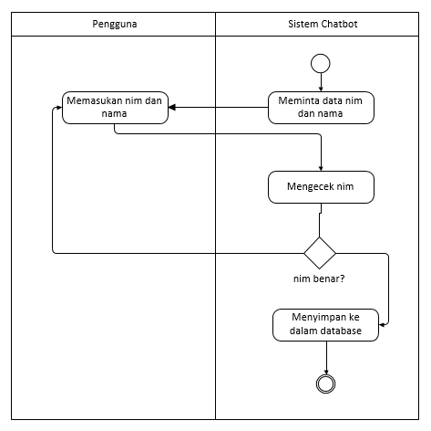

Gambar . *Activity Diagram* Pendataan User

1. *Activity Diagram* Pilih Menu

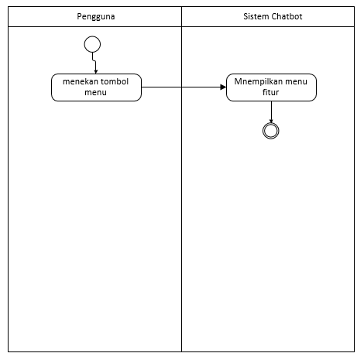

**Gambar 3.8 *Activity Diagram* Pilih Menu**

1. *Activity Diagram* Atur Budget

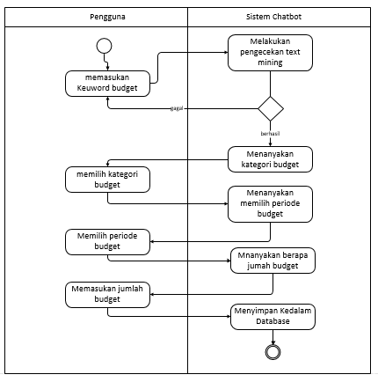

**Gambar 3.9 *Activity Diagram* Atur Budget**

1. *Activity Diagram* Catat Pemasukan

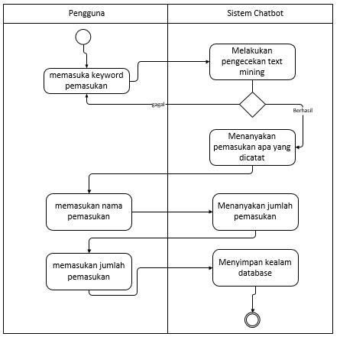

**Gambar 3.10 *Activity Diagram* Catat Pemasukan**

1. *Activity Diagram* Catat Pengeluaran

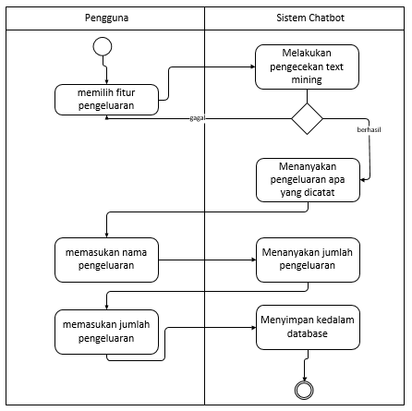

**Gambar 3.11 *Activity Diagram* Catat Pengeluaran**

1. *Activity Diagram* Catat Utang

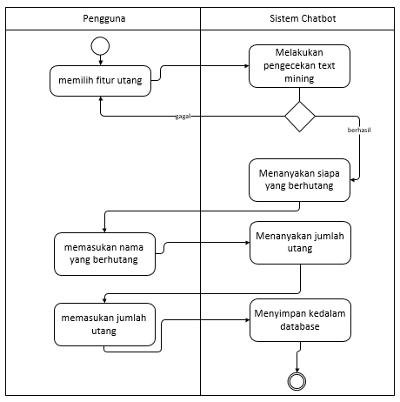

**Gambar 3.12 *Activity Diagram* Catat Utang**

1. *Activity Diagram* Catat Piutang

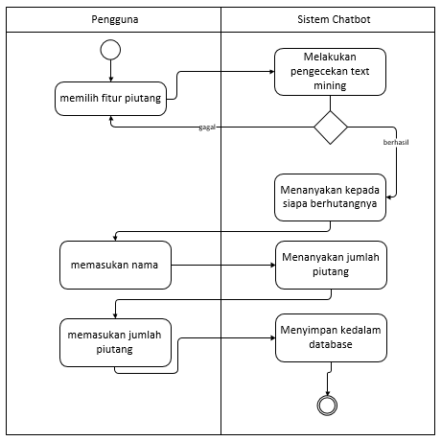

**Gambar 3.13 *Activity Diagram* Catat Piutang**

1. *Activity Diagram* Utang Piutang

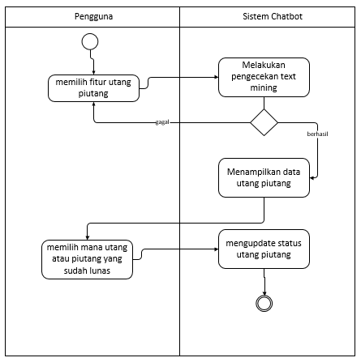

**Gambar 3.14 *Activity Diagram* Utang Piutang**

1. *Activity Diagram* Arus Keuangan

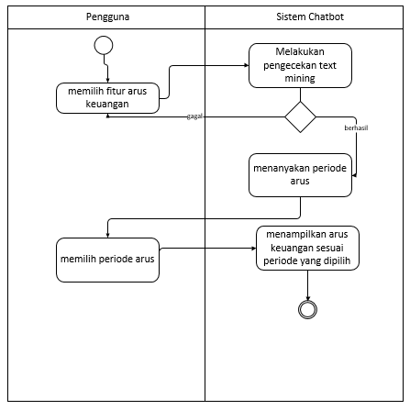

**Gambar 3.15 *Activity Diagram* Arus Keuangan**

1. *Activity Diagram* Laporan Keuangan

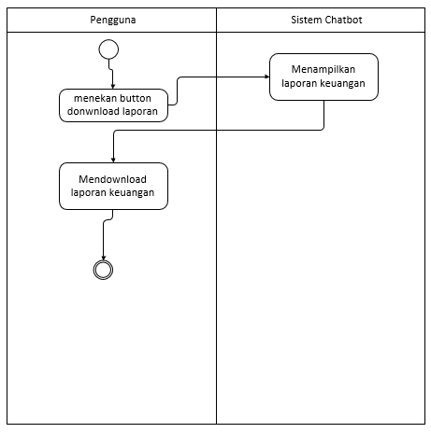

**Gambar 3.16 *Activity Diagram* Laporan Keuangan**

1. *Activity Diagram* Reset

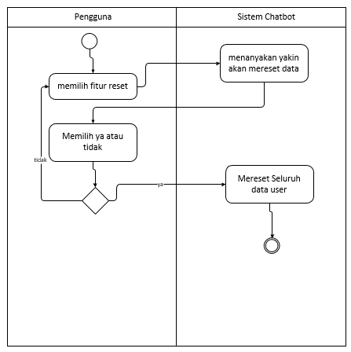

**Gambar 3.17 *Activity Diagram* Reset**

* + 1. **Activity Diagram Admin**

1. *Activity Diagram* Login

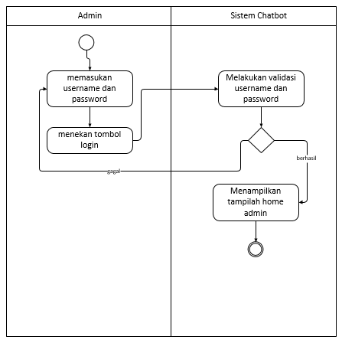

**Gambar 3.18 *Activity Diagram* Login**

1. *Activity Diagram* Tambah Data

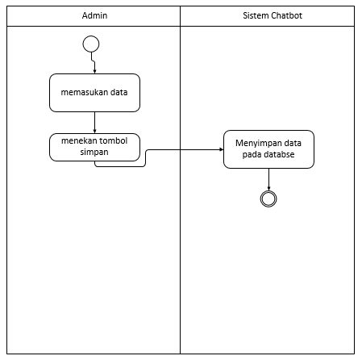

**Gambar 3.19 *Activity Diagram* Tambah Data**

1. *Activity Diagram* Lihat Data

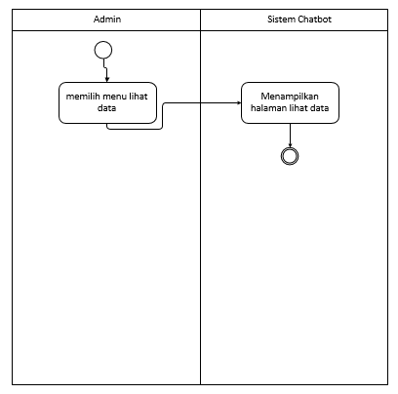

**Gambar 3.20 *Activity Diagram* Lihat Data**

1. *Activity Diagram* Cari Data

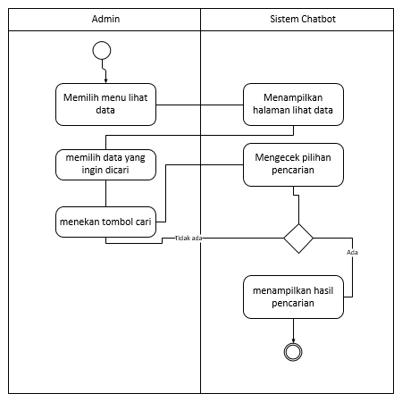

**Gambar 3.21 *Activity Diagram* Cari Data**

1. *Activity Diagram* Ubah Data

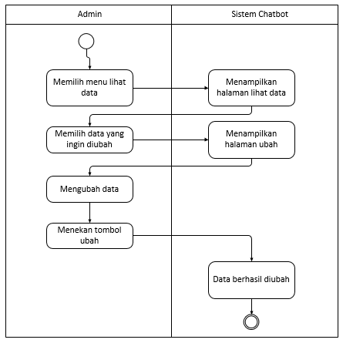

**Gambar 3.22 *Activity Diagram* Ubah Data**

1. *Activity Diagram* Hapus Data

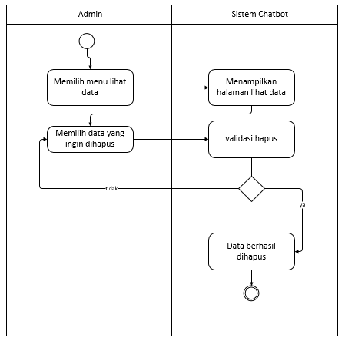

**Gambar 3.23 *Activity Diagram* Mneghapus Data**

### Class Diagram

Class Diagram keseluruhan digunakan untuk menggambarkan struktur dari segi pendefinisian kelas-kelas yang akan dibuat untuk membangun sistem serta hubungannya antara kelas. Class Diagram keseluruhan dapat dilihat pada Gambar 3.24.

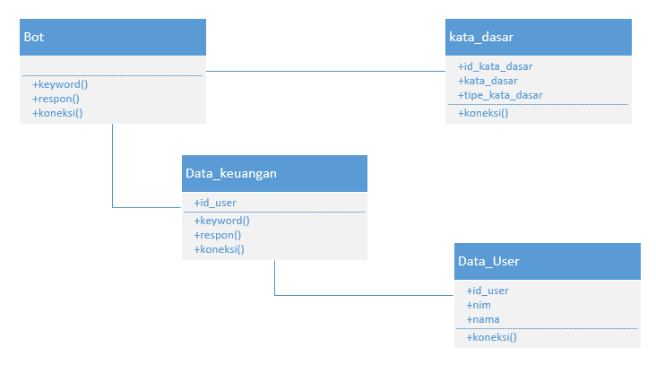

Gambar . Class Diagram

### Sequence Diagram

Proses ini menggambarkan interaksi antara sejumlah objek dalam urutan waktu. Kegunaannya untuk menunjukkan rangkaian pesan yang dikirim antara objek juga interaksi antara objek yang terjadi pada titik tertentu dalam eksekusi sistem. Sequence diagram system klasifikasi ini yaitu Sequence Diagram Pertanyaan. Sequance Diagram Pertanyaan merupakan diagram yang menyajikan proses menu pertanyaan dan interaksi dengan sistem chatbot dapat dilihat pada gambar 3.15. Penjelasan langkah-langkahnya adalah sebagai berikut :

1. User (mahasiswa/mahasiswi UNIKOM) membuka aplikasi LINE.
2. LINE akan menampilkan menu utama LINE.
3. User memberika keyword/pertanyaan pada chatbot.
4. Chatbot akan meneruskannya ke sistem untuk dianalisa.
5. Sistem chatbot menganalisan dengan menggunakan metode text mining
6. Setelah dianalisis maka diteruskan ke database untuk mencari respon
7. User menerima respon jawaban dari hasil keywor yang sudah diolah

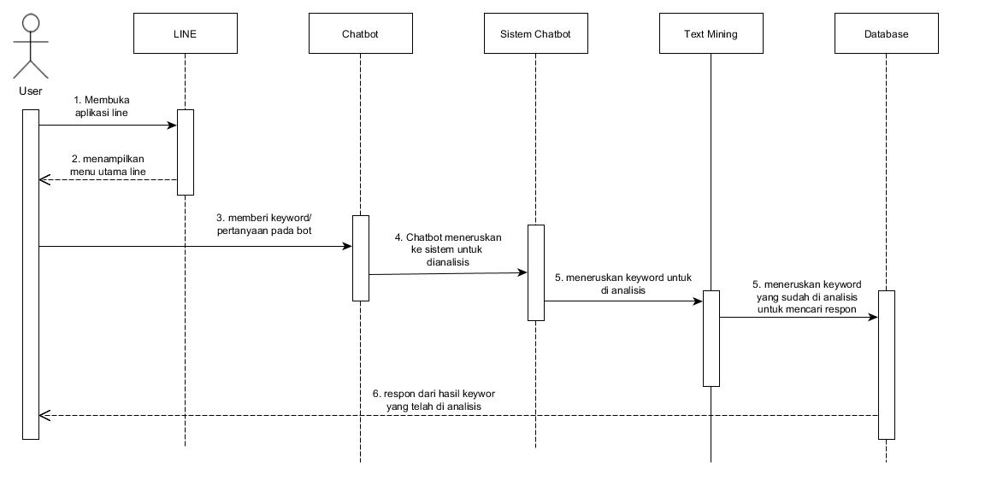

Gambar . Sequence Diagram Chatbot

## Perancangan Basis Data

Perancangan basis data yaitu perancangan yang bisa menciptakan atau merancang kumpulan data yang terhubung dan tersimpan secara bersamasama.

### Skema Relasi

Pada tahap ini akan digambarkan struktur database yang digunakan. Struktur relasi database ini dapat dilihat pada gambar 3.17.

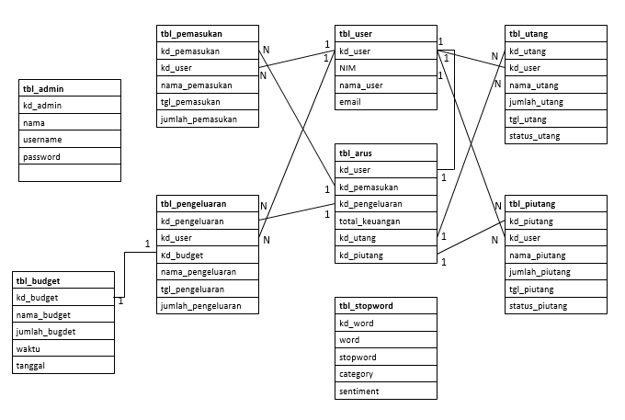

Gambar . Skema Relasi

### Struktur Tabel

Struktur tabel merupakan penjelasan mengenai masing-masing tabel pada database yang dibangun untuk sistem di mana akan dirancang karakteristik setiap atribut dan tabel yang akan dibangun. Adapun perancangan dari struktur tabel adalah sebagai berikut.

1. Struktur Tabel User

**Tabel 3.23 Struktur Tabel User**

|  |  |  |  |
| --- | --- | --- | --- |
| **Nama Field** | **Tipe Data** | **Ukuran** | **Keterangan** |
| kd_user | Varchar | 10 | *Primary Key* |
| NIM | Int | 8 |  |
| nama_user | Varchar | 50 |  |

1. Struktur Tabel Budget

**Tabel 3.24 Struktur Tabel Budget**

|  |  |  |  |
| --- | --- | --- | --- |
| **Nama Field** | **Tipe Data** | **Ukuran** | **Keterangan** |
| kd_budget | Varchar | 10 | *Primary Key* |
| nama_budget | Varchar | 25 |  |
| tgl_budget | Date |  |  |
| periode_budget | Varchar | 25 |  |
| Jumlah | Int | 10 |  |

1. Struktur Tabel Pemasukan

**Tabel 3.25 Struktur Tabel Pemasukan**

|  |  |  |  |
| --- | --- | --- | --- |
| **Nama Field** | **Tipe Data** | **Ukuran** | **Keterangan** |
| kd_pemasukan | Varchar | 10 | *Primary Key* |
| kd_user | Varchar | 10 | *Foreign Key* |
| nama_pemasukan | Varchar | 25 |  |
| tgl_pemasukan | Date |  |  |
| jumlah_pemasukan | Int | 10 |  |

1. Struktur Tabel Pengeluaran

**Tabel 3.26 Struktur Tabel Pengeluaran**

|  |  |  |  |
| --- | --- | --- | --- |
| **Nama Field** | **Tipe Data** | **Ukuran** | **Keterangan** |
| kd_pengeluaran | Varchar | 10 | *Primary Key* |
| kd_user | Varchar | 10 | *Foreign Key* |
| kd_budget | Varchar | 10 | *Foreign Key* |
| nama_pengeluaran | Varchar | 25 |  |
| tgl_pengeluaran | Date |  |  |
| jumlah_pengeluaran | Int | 10 |  |

1. Struktur Tabel Utang

**Tabel 3.27 Struktur Tabel Utang**

|  |  |  |  |
| --- | --- | --- | --- |
| **Nama Field** | **Tipe Data** | **Ukuran** | **Keterangan** |
| kd_utang | Varchar | 10 | *Primary Key* |
| kd_user | Varchar | 10 | *Foreign Key* |
| nama_utang | Varchar | 25 |  |
| jumlah_utang | Int | 10 |  |
| tgl_utang | Date |  |  |
| status_utang | Varchar | 25 |  |

1. Struktur Tabel Piutang

**Tabel 3.28 Struktur Tabel Piutang**

|  |  |  |  |
| --- | --- | --- | --- |
| **Nama Field** | **Tipe Data** | **Ukuran** | **Keterangan** |
| kd_piutang | Varchar | 10 | *Primary Key* |
| kd_user | Varchar | 10 | *Foreign Key* |
| nama_piutang | Varchar | 25 |  |
| jumlah_piutang | Int | 10 |  |
| tgl_piutang | Date |  |  |
| status_piutang | Varchar | 25 |  |

1. Struktur Tabel Arus

**Tabel 3.29 Struktur Tabel Arus**

|  |  |  |  |
| --- | --- | --- | --- |
| **Nama Field** | **Tipe Data** | **Ukuran** | **Keterangan** |
| kd_arus | Varchar | 10 | *Primary Key* |
| kd_user | Varchar | 10 | *Foreign Key* |
| kd_pemasukan | Varchar | 10 | *Foreign Key* |
| kd_pengeluaran | Varchar | 10 | *Foreign Key* |
| Total_keuangan | Varchar | 10 | *Foreign Key* |
| kd_utang | Varchar | 10 | *Foreign Key* |
| kd_piutang | Varchar | 10 | *Foreign Key* |

1. Struktur Tabel Admin

**Tabel 3.30 Struktur Tabel Pengeluaran**

|  |  |  |  |
| --- | --- | --- | --- |
| **Nama Field** | **Tipe Data** | **Ukuran** | **Keterangan** |
| kd_admin | Varchar | 10 | *Primary Key* |
| nama_admin | Varchar | 50 |  |
| username | Varchar | 50 |  |
| password | Varchar | 50 |  |

1. Struktur Tabel Stopword

**Tabel 3.31 Struktur Tabel Pengeluaran**

|  |  |  |  |
| --- | --- | --- | --- |
| **Nama Field** | **Tipe Data** | **Ukuran** | **Keterangan** |
| id_word | INT | 10 | *Primary Key* |
| word | enum | 70 |  |
| stopword | enum | 10 | Ya, Bukan |
| category | enum | 25 | Kapabilitas, integritas |
| sentiment | enum |  | Positif, negatif, netral |

## Perancangan Antar Muka Aplikasi

Perancangan Antarmuka adalah tampilan program yang masih berbentuk rancangan atau mockups yang akan diimplementasikan ke program atau aplikasi ketika program dan aplikasi tersebut dibuat. Berikut adalah perancangan antarmuka pada *chatbot* pengatur keuangan pribadi sebagi berikut :

1. Perancangan antarmuka awal

Berikut ini adalah tampilan antar muka tampilan awa, saat menambahkan bot sebagai teman

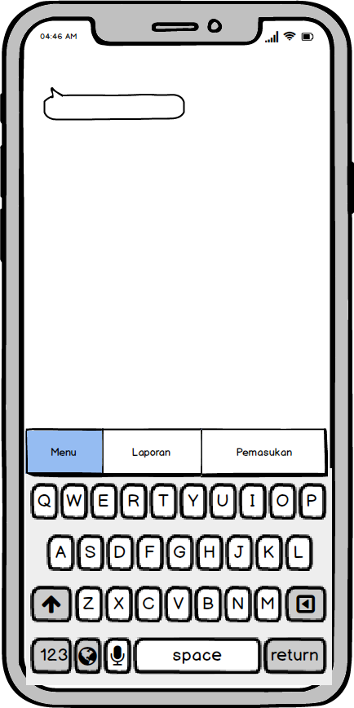

**Gambar 3.27 Perancangan antarmuka awal**

1. Perancangan antarmuka sat percakapan berlangsung

Berikut ini adalah tampilan ketika sedang bertanya jawab dengan chatbot, seperti saat mengatur budget, mencatat pemasukan, mencatat pengeluaran, mencatat hutang, mencatat piutang

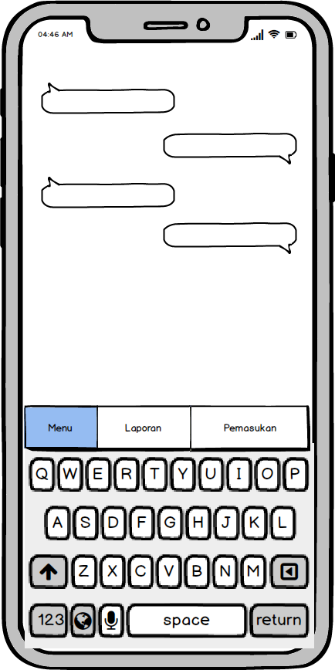

**Gambar 3.28 Perancangan antarmuka menu fitur**

1. Perancangan antarmuka menu fitur

Berikut ini adalah tampilan antar muka saat memasukan keyword menu, dan chatbot akan menampilkan fitur2 yang tersedia

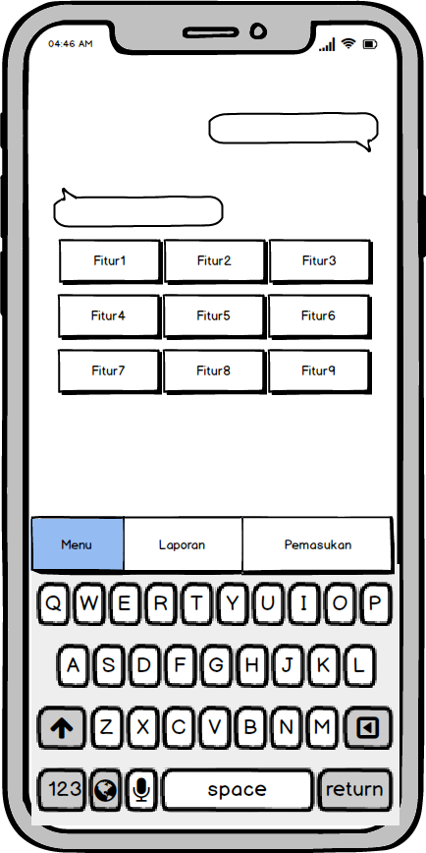

**Gambar 3.29 Perancangan antarmuka menu fitur**

1. Perancangan antarmuka saat meminta persetujuan

Berikut ini adalah tampilan antar muka persetujuan, ketika user/pengguna akan menghapus data

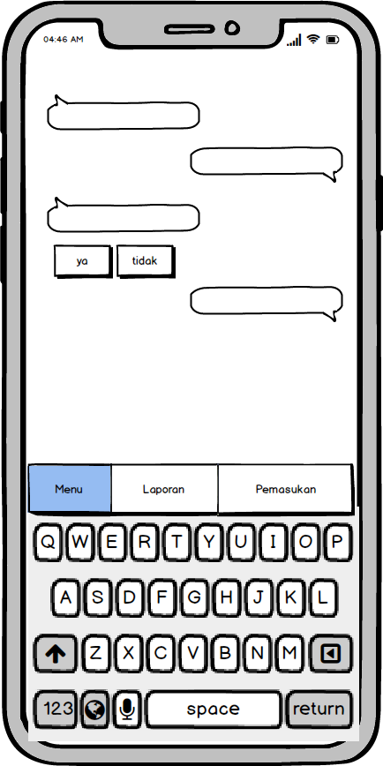

**Gambar 3.30 Perancangan antarmuka persetujuan**

1. Perancangan antarmuka arus keuangan

Berikut ini adalah tampilan arus kas keuangan, yang dimana arus kas terdiri dari data keuangan yang telah user inptkan

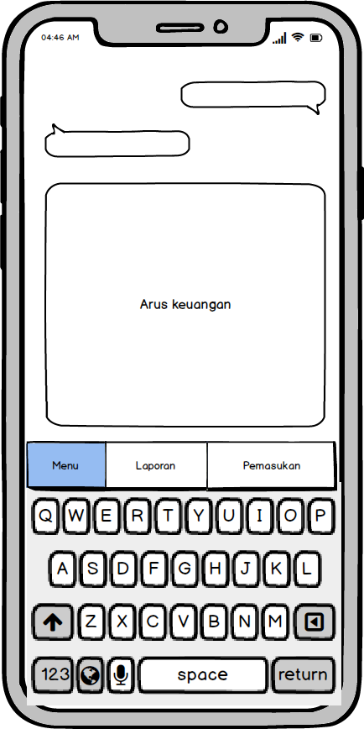

**Gambar 3.31 Perancangan antarmuka arus keuangan**

1. Perancangan antarmuka utang piutang

Berikut ini adalah tampilan antar muka ketika melihat status hutang piutang yang telah user inputkan

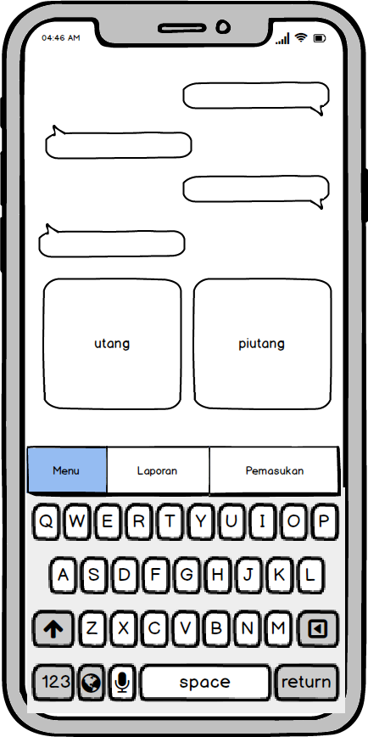

**Gambar 3.32** **Perancangan antarmuka utang piutang**

**LAMPIRAN – LAMPIRAN**

**LAMPIRAN 1**

**KUESIONER**

|  |  |  |  |  |
| --- | --- | --- | --- | --- |
| **NO** | **NIM** | **NAMA** | **Jurusan** | **Gender** |
| 1 | 10115407 | Septa | Teknik Informatika | Lai-laki |
| 2 | 10115310 | Barrur Rhozi | Teknik Informatika | Lai-laki |
| 3 | 10115005 | Nur Aisah | Teknik informatika | Perempuan |
| 4 | 10115416 | Yayan heryanto | Teknik informatika | Lai-laki |
| 5 | 10115213 | Sony Taufan Hambali | Teknik informatika | Lai-laki |
| 6 | 10115588 | Muhammad Fadlurrohman | Teknik informatika | Lai-laki |
| 7 | 10115040 | Afdhalul Ihsan | Teknik informatika | Lai-laki |
| 8 | 10115362 | Rizky Handi Nugraha | Teknik informatika | Lai-laki |
| 9 | 10115315 | Nanda | IF | Lai-laki |
| 10 | 10115381 | Neysa Rekanidya Avianny | Teknik Informatika | Perempuan |
| 11 | 10115208 | M Reza | Teknik informatika | Lai-laki |
| 12 | 10115354 | Imam Sholehudin | Teknik informatika | Lai-laki |
| 13 | 10115391 | Astri Anggraeni | Teknik informatika | Perempuan |
| 14 | 10115118 | Arung Bachri Emge | Teknik Informatika | Lai-laki |
| 15 | 10115109 | Indri yuliyanti | Teknik informatika | Perempuan |
| 16 | 10115104 | Rizky gunardi | Teknik informatika | Lai-laki |
| 17 | 10115144 | Bagas | Teknik Informatika | Lai-laki |
| 18 | 10115095 | Ramadhan wijanarko | Teknik informatika | Lai-laki |
| 19 | 10116014 | Fathia Azzahra | Teknik informatika | Lai-laki |
| 20 | 10115444 | Danil Ibrahin | Teknik informatika | Lai-laki |
| 21 | 10115037 | Ferdika Bayu | Teknik informatika | Lai-laki |
| 22 | 10115051 | Ridwan Maulana | Teknik informatika | Lai-laki |
| 23 | 10115524 | Nabila Pricilia | Teknik Informatika | Perempuan |
| 24 | 10115300 | Aditya Ilham | IF | Lai-laki |
| 25 | 10115366 | Farhan Hadiansyah | Teknik informatika | Lai-laki |
| 26 | 10115162 | Ranovan | Teknik informatika | Lai-laki |
| 27 | 10115097 | Muhammad harris | Teknik informatika | Lai-laki |
| 28 | 10115510 | Maulvi inayati ali | Teknik informatika | Lai-laki |
| 29 | 10115277 | Zulfi aprilia fatmawati | Teknik informatika | Perempuan |
| 30 | 10115448 | Andri | IF | Lai-laki |
| 31 | 10115564 | Yadi | Teknik informatika | Lai-laki |
| 32 | 10115302 | Agung Nugraha | Teknik informatika | Lai-laki |
| 33 | 10115411 | Muhammad Risco Ramdani | Teknik informatika | Lai-laki |
| 34 | 10114080 | Putri Oktaviani Worabay | Teknik Informatika | Perempuan |
| 35 | 10113374 | Rinaldy Yogas Gumilar | Teknik informatika | Lai-laki |
| 36 | 10115481 | Angga Muhammad Ginanja | Tekni informatika | Lai-laki |
| 37 | 10115358 | Agus Darmawan | Teknik informatika | Lai-laki |
| 38 | 10115111 | Deden Erlando | Teknik Informatika | Lai-laki |
| 39 | 10116421 | Novita Rahmayati | Teknik Informatika | Perempuan |
| 40 | 10115032 | Bramantio | Teknik informatika | Lai-laki |
| 41 | 10115512 | Tiara Yasmine | IF | Perempuan |
| **NO** | **NIM** | **NAMA** | **Jurusan** | **Gender** |
| 42 | 10115237 | Alfine | Informatika | Lai-laki |
| 43 | 10115327 | Gisty Amelia Febriani | Teknik Informatika | Perempuan |
| 44 | 10115163 | Nurul Huda | Teknik Informatika | Lai-laki |
| 45 | 10115463 | Syis Fathurrohman | Teknik Informatika | Lai-laki |
| 46 | 10115423 | Muhammad Adzka Anshory | Teknik informatika | Lai-laki |
| 47 | 10115123 | Senja Prabowo | Teknik informatika | Lai-laki |
| 48 | 10115141 | Lathifah Dhiyaurrahmi | Teknik informatika | Perempuan |
| 49 | 10115112 | Dwi Nurcahyo | Teknik informatika | Lai-laki |
| 50 | 10115139 | Ahmad Apandi Mulya | Teknik Informatika | Lai-laki |
| 51 | 10115140 | Naufal RF | Teknik informatika | Lai-laki |
| 52 | 10115126 | Hengkie Renaldi | Teknik informatika | Lai-laki |
| 53 | 10115092 | Noviyan Prayoga | Teknik informatika | Lai-laki |
| 54 | 10115121 | Eki Agustian | Teknik informatika | Lai-laki |
| 55 | 10115117 | Ikmal Andarus Taofik | Teknuk informatika | Lai-laki |
| 56 | 10115113 | Khoerul Rizal Selamet | Teknik informatika | Lai-laki |
| 57 | 10115100 | Sandi Putra Sundawa | Teknik informatika | Lai-laki |
| 58 | 10115107 | Ganjat Hadiatna | Teknik informatika | Lai-laki |
| 59 | 10115129 | Jimmi Sakti Nugraha | Teknik informatika | Lai-laki |
| 60 | 10115124 | Hartino Apriyanto | Teknik informatika | Lai-laki |
| 61 | 10116287 | Vanadia Aviandi | Teknik informatika | Perempuan |
| 62 | 10115058 | Sigit Tricaksono | Teknik informatika | Lai-laki |
| 63 | 10115542 | Abdan hafidzul h | Teknik informatika | Lai-laki |
| 64 | 10115906 | Abdu rachman ruchendar | Teknik informatika | Lai-laki |
| 65 | 10115251 | Abdul Muchosid | Teknik informatika | Lai-laki |
| 66 | 10115272 | Abyan Sazid Yusuf | Teknik informatika | Lai-laki |
| 67 | 10115291 | Adam pamungkas | If | Lai-laki |
| 68 | 10115054 | Ade ismayani rahman | Teknik informatika | Perempuan |
| 69 | 10115592 | Adi hardiansyah | Teknik informatika | Lai-laki |
| 70 | 10115258 | Adi lasylva | Teknik informatika | Lai-laki |
| 71 | 10115198 | Adi sofyan | Teknik informatika | Lai-laki |
| 72 | 10115187 | Bayu anggra putra | Teknik informatika | Lai-laki |
| 73 | 10115534 | Aditya mokhamad | IF | Lai-laki |
| 74 | 10115535 | Danang Arief M | Teknik informatika | Lai-laki |
| 75 | 10115209 | Badru Salam | Teknik informatika | Lai-laki |
| 76 | 10115268 | Bella noviani putri | Teknik informatika | Perempuan |
| 77 | 10115283 | Chandra nur fahmi | Teknik informatika | Lai-laki |
| 78 | 10115280 | Ary Villanda Dwitama | Teknik informatika | Lai-laki |
| 79 | 10115242 | Anjar Naufal Sanjaya | Teknik informatika | Lai-laki |
| 80 | 10115352 | Danis Alfian Nur Rizki | Teknik informatika | Lai-laki |
| 81 | 10115351 | Aprilia Rahmat Riady | Teknik informatika | Lai-laki |
| 82 | 10115367 | Azman Nurfahman | Teknik informatika | Lai-laki |
| 83 | 10115426 | Ayu Annisa Hasanuddin | Teknik informatika | Perempuan |
| 84 | 10115402 | Bachtiar rizaldi | Teknik informatika | Lai-laki |
| 85 | 10115607 | Mohamad Farhan Yazid | Teknik informatika | Lai-laki |
| 86 | 10115634 | M Mukly Rajab | Teknik informatika | Lai-laki |
| 87 | 10115626 | Lucky Ramdani Reza | Teknik informatika | Lai-laki |
| 88 | 10115622 | Loan Lavana | Teknik informatika | Lai-laki |
| 89 | 10115614 | Fazri | Teknik informatika | Lai-laki |
| 90 | 10115619 | Fariz Akbar | Teknik informatika | Lai-laki |
| 91 | 10115621 | Bobby Reynaldo | Teknik informatika | Lai-laki |
| **NO** | **NIM** | **NAMA** | **Jurusan** | **Gender** |
| 92 | 10115627 | Fariq Fauzan | If | Lai-laki |
| 93 | 10115636 | Aldi Rahman | Teknik informatika | Lai-laki |
| 94 | 10115620 | Aditya laesa ahmad | If | Lai-laki |
| 95 | 10115623 | Andi Setiawan | IF | Lai-laki |
| 96 | 10115704 | Hurlin In Afqiha Taubatin | IF | Perempuan |
| 97 | 10115709 | Yulli Sumarningsih | IF | Perempuan |
| 98 | 10116183 | Abdul Karim Malik Amaruloh | Teknik Informatika | Lai-laki |
| 99 | 10116116 | Amma Rifqul Abrar | IF | Lai-laki |
| 100 | 10116134 | Alvin Sukaeman | Teknik informatika | Lai-laki |
| 101 | 10116160 | Akhsan Andra Faturochman | Teknik Informatika | Lai-laki |
| 102 | 10116428 | Batara Najuma Fitrian | IF | Lai-laki |

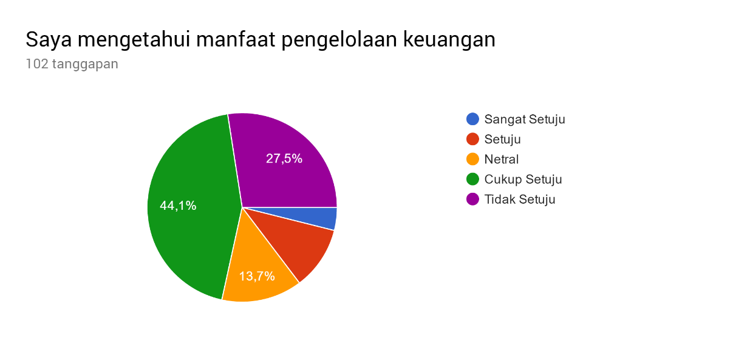

|  |  |
| --- | --- |
| TABEL PERSENTASE | |
| 0%  - 19.99% | Sangat Tidak Sulit / Sangat Tidak Setuju |
| 20%  - 39.99% | Tidak Sulit |
| 40%  - 59.99% | Cukup atau Netral |
| 60%  - 79.99% | Sulit / Setuju |
| 80%  - 100% | Sangat Sulit / Sangat Setuju |

|  |
| --- |
| TABEL BOBOT |
| SS = 5 |
| S = 4 |
| N = 3 |
| CS = 2 |
| TS = 1 |

Y = bobot tertinggi x jumlah responden

= 5x102

= 510

|  |  |
| --- | --- |
| TABEL JAWABAN RESPONDEN | |
| SS | 4 |
| S | 11 |
| N | 14 |
| CS | 45 |
| TS | 28 |
| TOTAL = 102 | |

SS = 4x5 = 20

S = 11x4 = 44

N = 14x3 = 42

CS = 45x2 = 90

TS = 28x1 = 28

Total = 224

(224/510)x100 = 43,9%

Keputusan : hanya 43,9% yang mengetahui manfaat pengelolaan keuangan

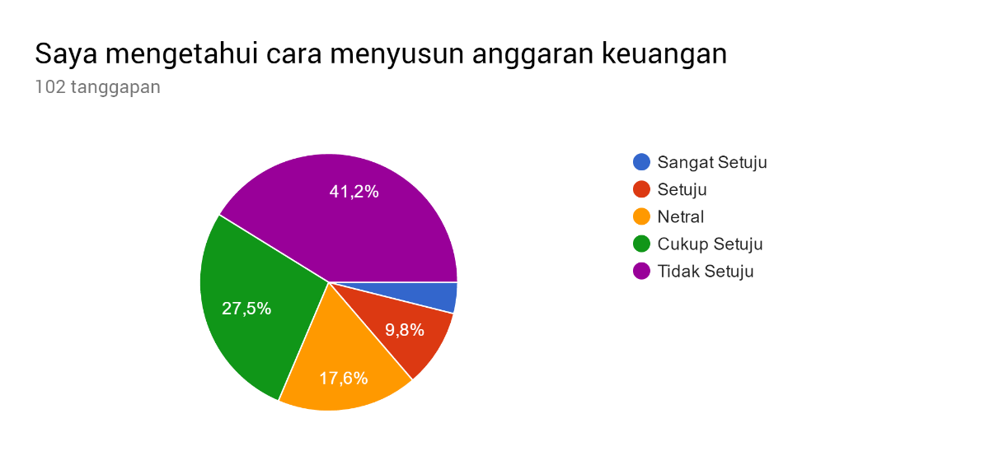

|  |  |
| --- | --- |
| TABEL PERSENTASE | |
| 0%  - 19.99% | Sangat Tidak Sulit / Sangat Tidak Setuju |
| 20%  - 39.99% | Tidak Sulit |
| 40%  - 59.99% | Cukup atau Netral |
| 60%  - 79.99% | Sulit / Setuju |
| 80%  - 100% | Sangat Sulit / Sangat Setuju |

|  |
| --- |
| TABEL BOBOT |
| SS = 5 |
| S = 4 |
| N = 3 |
| CS = 2 |
| TS = 1 |

Y = bobot tertinggi x jumlah responden

= 5x102

= 510

|  |  |
| --- | --- |
| TABEL JAWABAN RESPONDEN | |
| SS | 4 |
| S | 10 |
| N | 18 |
| CS | 28 |
| TS | 42 |
| TOTAL = 102 | |

SS = 4x5 = 20

S = 10x4 = 40

N = 18x3 = 54

CS = 28x2 = 84

TS = 42x1 = 42

Total = 240

(240/510)x100 = 47,0%

Keputusan : hanya 47,0% yang mengetahui cara menyusun anggaran

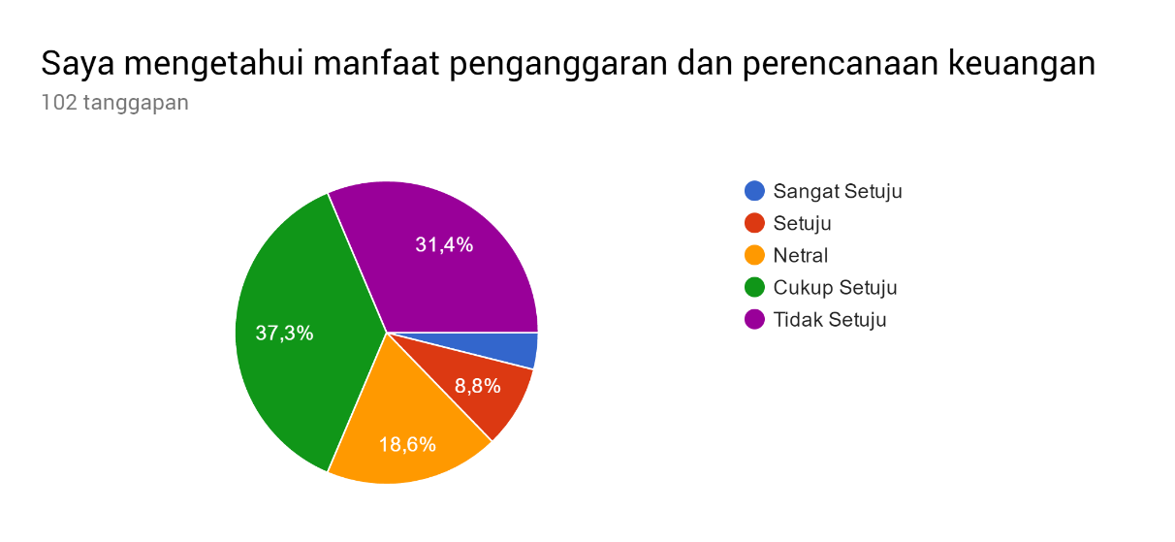

|  |  |
| --- | --- |
| TABEL PERSENTASE | |
| 0%  - 19.99% | Sangat Tidak Sulit / Sangat Tidak Setuju |
| 20%  - 39.99% | Tidak Sulit |
| 40%  - 59.99% | Cukup atau Netral |
| 60%  - 79.99% | Sulit / Setuju |
| 80%  - 100% | Sangat Sulit / Sangat Setuju |

|  |
| --- |
| TABEL BOBOT |
| SS = 5 |
| S = 4 |
| N = 3 |
| CS = 2 |
| TS = 1 |

Y = bobot tertinggi x jumlah responden

= 5x102

= 510

|  |  |
| --- | --- |
| TABEL JAWABAN RESPONDEN | |
| SS | 4 |
| S | 9 |
| N | 19 |
| CS | 38 |
| TS | 32 |
| TOTAL = 102 | |

SS = 4x5 = 20

S = 9x4= 36

N = 19x3= 57

CS = 38x2= 76

TS = 32x1= 32

Total = 221

(221/510)x100 = 65,3%

Keputusan : Hanya 43,3% yang mengetahui manfaat perencanaan keuangan

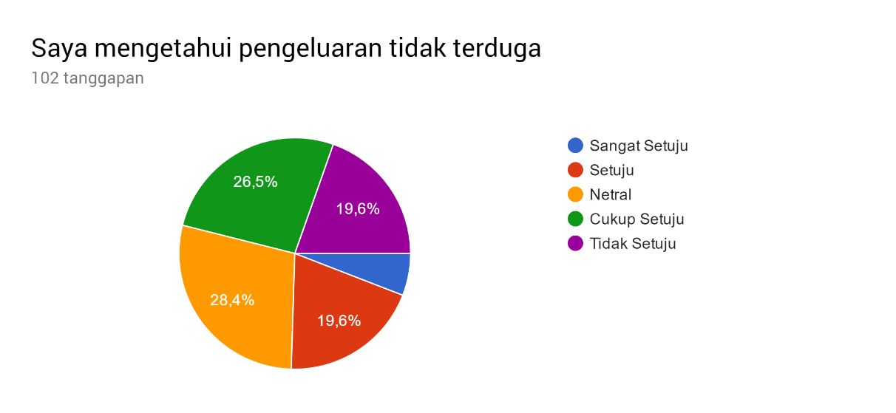

|  |  |
| --- | --- |
| TABEL PERSENTASE | |
| 0%  - 19.99% | Sangat Tidak Sulit / Sangat Tidak Setuju |
| 20%  - 39.99% | Tidak Sulit |
| 40%  - 59.99% | Cukup atau Netral |
| 60%  - 79.99% | Sulit / Setuju |
| 80%  - 100% | Sangat Sulit / Sangat Setuju |

|  |
| --- |
| TABEL BOBOT |
| SS = 5 |
| S = 4 |
| N = 3 |
| CS = 2 |
| TS = 1 |

Y = bobot tertinggi x jumlah responden

= 5x102

= 510

|  |  |
| --- | --- |
| TABEL JAWABAN RESPONDEN | |
| SS | 6 |
| S | 20 |
| N | 29 |
| CS | 27 |
| TS | 20 |
| TOTAL = 102 | |

SS = 6x5= 30

S = 20x4= 80

N = 29x3= 87

CS = 27x2= 54

TS = 20x1= 20

Total = 271

(271/510)x100 = 53,1%

Keputusan : 53,1% Mengetahui Pengeluaran Tidak Terduga

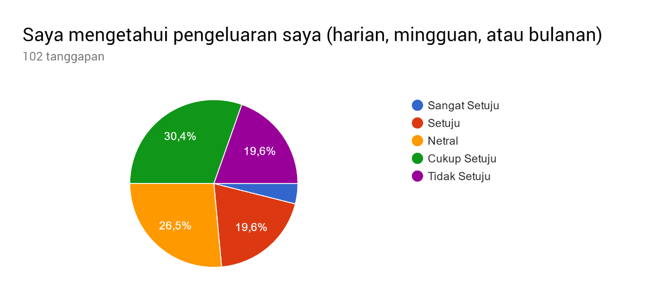

|  |  |
| --- | --- |
| TABEL PERSENTASE | |
| 0%  - 19.99% | Sangat Tidak Sulit / Sangat Tidak Setuju |
| 20%  - 39.99% | Tidak Sulit |
| 40%  - 59.99% | Cukup atau Netral |
| 60%  - 79.99% | Sulit / Setuju |
| 80%  - 100% | Sangat Sulit / Sangat Setuju |

|  |
| --- |
| TABEL BOBOT |
| SS = 5 |
| S = 4 |
| N = 3 |
| CS = 2 |
| TS = 1 |

Y = bobot tertinggi x jumlah responden

= 5x102

= 510

|  |  |
| --- | --- |
| TABEL JAWABAN RESPONDEN | |
| SS | 4 |
| S | 20 |
| N | 27 |
| CS | 31 |
| TS | 20 |
| TOTAL = 102 | |

SS = 4x5= 20

S = 20x4= 80

N = 27x3= 81

CS = 31x2= 62

TS = 20x1= 20

Total = 263

(263/510)x100 = 51,56%

Keputusan : 51,56% mengetahui pengeluaran harian

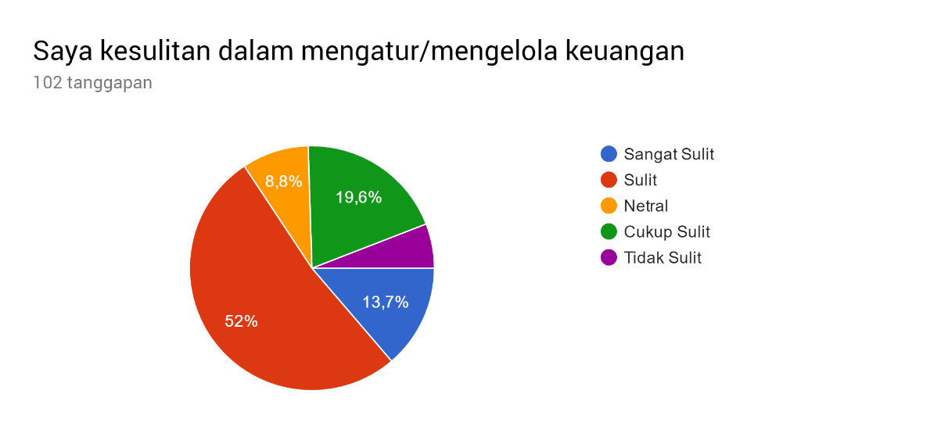

|  |  |
| --- | --- |
| TABEL PERSENTASE | |
| 0%  - 19.99% | Sangat Tidak Sulit / Sangat Tidak Setuju |
| 20%  - 39.99% | Tidak Sulit |
| 40%  - 59.99% | Cukup atau Netral |
| 60%  - 79.99% | Sulit / Setuju |
| 80%  - 100% | Sangat Sulit / Sangat Setuju |

|  |
| --- |
| TABEL BOBOT |
| SS = 5 |
| S = 4 |
| N = 3 |
| CS = 2 |
| TS = 1 |

Y = bobot tertinggi x jumlah responden

= 5x102

= 510

|  |  |
| --- | --- |
| TABEL JAWABAN RESPONDEN | |
| SS | 14 |
| S | 53 |
| N | 9 |
| CS | 20 |
| TS | 6 |
| TOTAL = 102 | |

SS = 14x5= 70

S = 53x4= 212

N = 9x3= 27

CS = 20x2= 40

TS = 6x1= 6

Total = 335

(335/510)x100 = 65,6%

Keputusan : 65,6% Kesulitan dalam mengelola keuangan

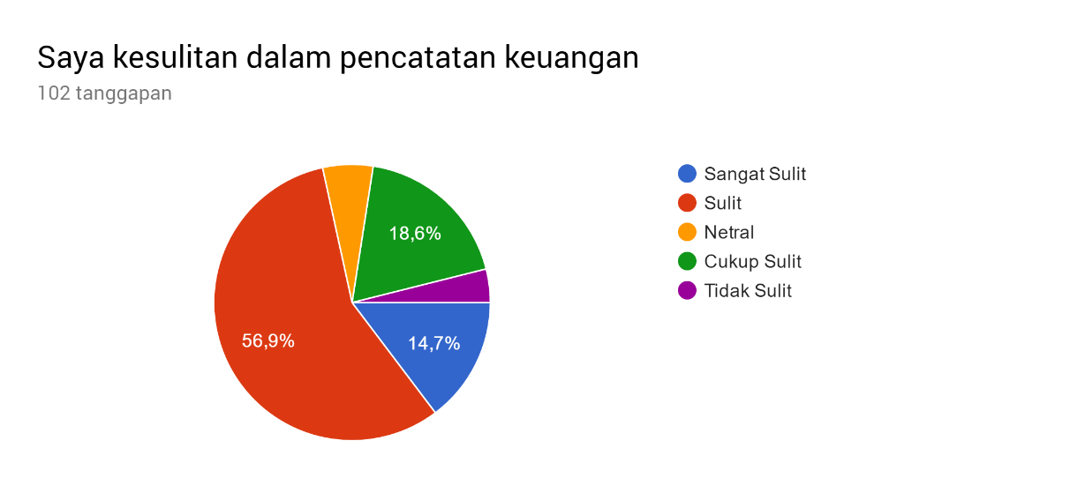

|  |  |
| --- | --- |
| TABEL PERSENTASE | |
| 0%  - 19.99% | Sangat Tidak Sulit / Sangat Tidak Setuju |
| 20%  - 39.99% | Tidak Sulit |
| 40%  - 59.99% | Cukup atau Netral |
| 60%  - 79.99% | Sulit / Setuju |
| 80%  - 100% | Sangat Sulit / Sangat Setuju |

|  |
| --- |
| TABEL BOBOT |
| SS = 5 |
| S = 4 |
| N = 3 |
| CS = 2 |
| TS = 1 |

Y = bobot tertinggi x jumlah responden

= 5x102

= 510

|  |  |
| --- | --- |
| TABEL JAWABAN RESPONDEN | |
| SS | 15 |
| S | 58 |
| N | 6 |
| CS | 19 |
| TS | 43 |
| TOTAL = 102 | |

SS = 15x5= 75

S = 58x4= 232

N = 6x3= 18

CS = 19x2= 38

TS = 43x1=43

Total = 406

(406/510)x100 = 79,6%

Keputusan : 79,6% kesulitan dalam pencatatan keuangan

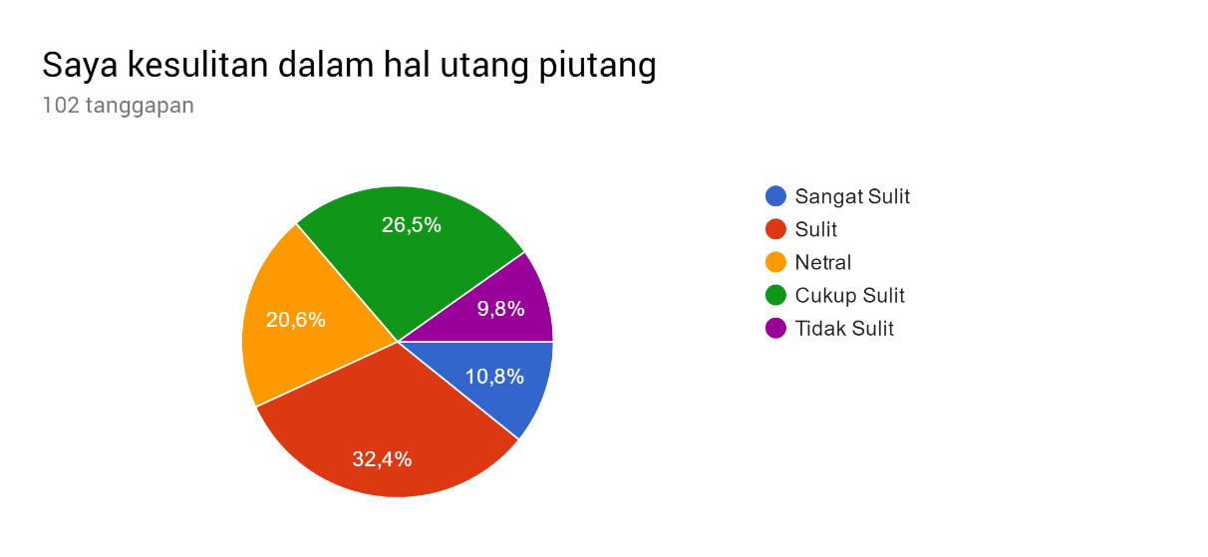

|  |  |
| --- | --- |
| TABEL PERSENTASE | |
| 0%  - 19.99% | Sangat Tidak Sulit / Sangat Tidak Setuju |
| 20%  - 39.99% | Tidak Sulit |
| 40%  - 59.99% | Cukup atau Netral |
| 60%  - 79.99% | Sulit / Setuju |
| 80%  - 100% | Sangat Sulit / Sangat Setuju |

|  |
| --- |
| TABEL BOBOT |
| SS = 5 |
| S = 4 |
| N = 3 |
| CS = 2 |
| TS = 1 |

Y = bobot tertinggi x jumlah responden

= 5x102

= 510

|  |  |
| --- | --- |
| TABEL JAWABAN RESPONDEN | |
| SS | 11 |
| S | 33 |
| N | 21 |
| CS | 27 |
| TS | 10 |
| TOTAL = 102 | |

SS = 11x5= 55

S = 33x4= 132

N = 21x3= 63

CS = 21x2= 42

TS = 10x1=10

Total = 302

(302/510)x100 = 59,2%

Keputusan : 59,2% kesulitan dalam urusan utang piutang

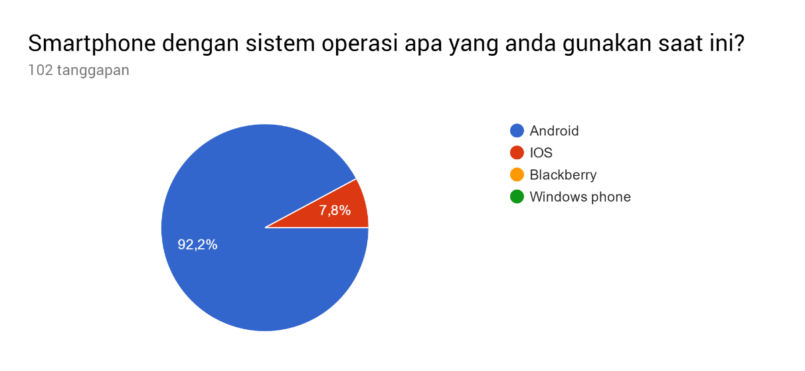

|  |  |
| --- | --- |
| TABEL JAWABAN RESPONDEN | |
| ANDROID | 94 |
| IOS | 8 |
| TOTAL = 102 | |

Keputusan : 92,2% mahasiswa unikom menggunakan os android, dan sisanya menggunakan IOS

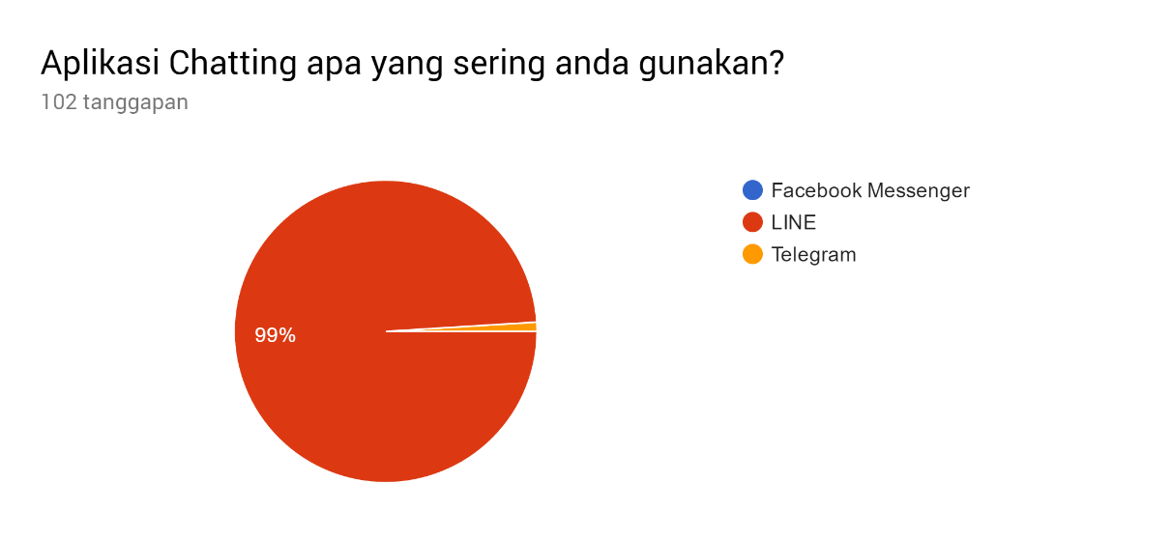

|  |  |
| --- | --- |
| TABEL JAWABAN RESPONDEN | |
| LINE | 101 |
| TELEGRAM | 1 |
| FACBOOK MESSENGER | 0 |
| TOTAL = 102 | |

Keputusan : 99% mahasiswa unikom menggunakan aplikasi text messenger LINE

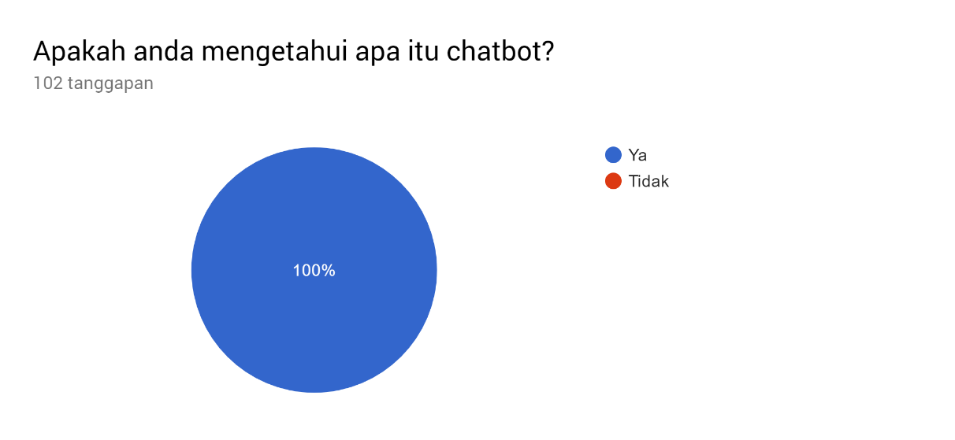

|  |  |
| --- | --- |
| TABEL JAWABAN RESPONDEN | |
| LINE | 102 |
| TELEGRAM | 0 |
| TOTAL = 102 | |

100% mahasiswa unikom menetahui chatbot

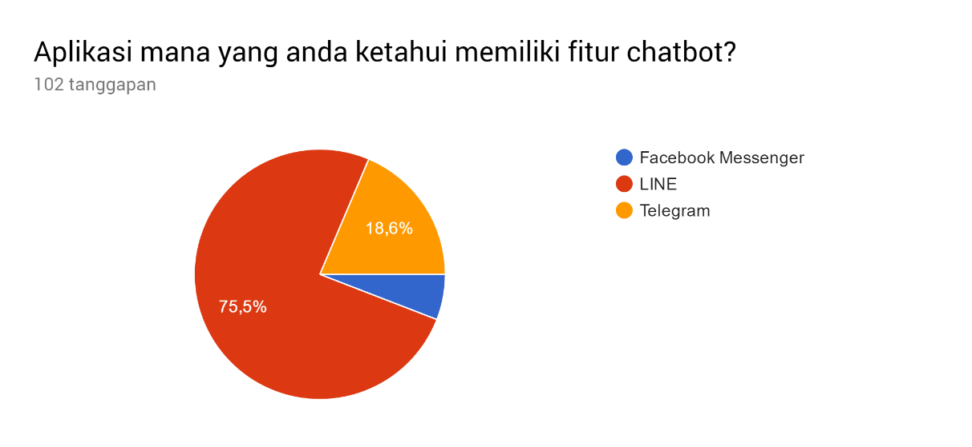

|  |  |
| --- | --- |
| TABEL JAWABAN RESPONDEN | |
| LINE | 77 |
| TELEGRAM | 19 |
| FACBOOK MESSENGER | 6 |
| TOTAL = 45 | |

Keputusan : 75,5% mahasiswa unikom mengetahuan LINE yang memiliki fitur untuk membuat chatbot

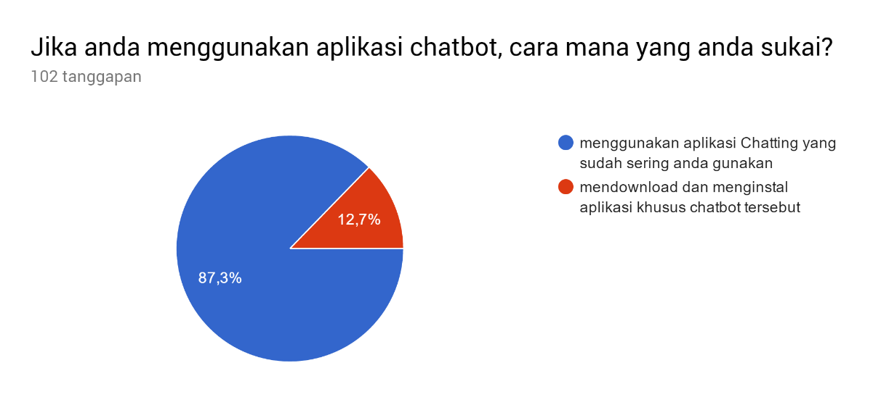

|  |  |
| --- | --- |
| TABEL JAWABAN RESPONDEN | |
| Menggunakan aplikasi chatting yang sudah sering digunakan | 89 |
| Mendownload dan menginstal aplikasi khusus chatbot tersebut | 13 |
| TOTAL = 102 | |

Keputusan : 87,3% mahasiswa unikom lebih menyukai menggunakan chatbot di aplikasi chatting yang sudah digunakan

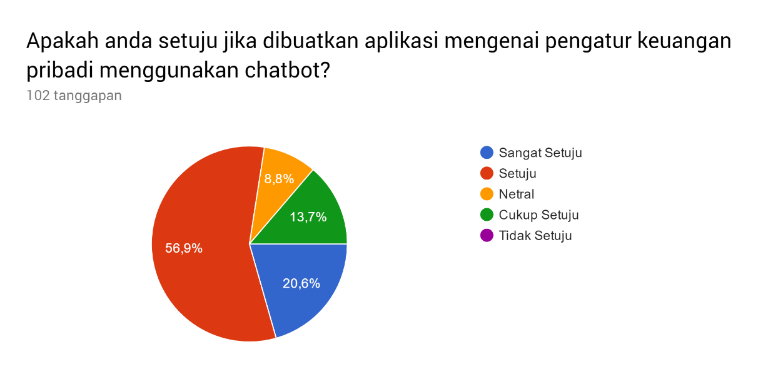

|  |  |
| --- | --- |
| TABEL PERSENTASE | |
| 0%  - 19.99% | Sangat Tidak Sulit / Sangat Tidak Setuju |
| 20%  - 39.99% | Tidak Sulit |
| 40%  - 59.99% | Cukup atau Netral |
| 60%  - 79.99% | Sulit / Setuju |
| 80%  - 100% | Sangat Sulit / Sangat Setuju |

|  |
| --- |
| TABEL BOBOT |
| SS = 5 |
| S = 4 |
| N = 3 |
| CS = 2 |
| TS = 1 |

Y = bobot tertinggi x jumlah responden

= 5x102

= 510

|  |  |
| --- | --- |
| TABEL JAWABAN RESPONDEN | |
| SS | 21 |
| S | 58 |
| N | 9 |
| CS | 14 |
| TS | 0 |
| TOTAL = 102 | |

SS = 21x5= 105

S = 58x4= 232

N = 9x3= 27

CS = 14x2= 28

TS = 0x1= 0

Total = 392

(392/510)x100 = 76,8%

Keputusan : 76,8% mahasiswa unikom setuju dalam pembuatan aplikasi pengatur keuangan pribadi menggunakan chatb

**LAMPIRAN 2**

**KAMUS STOPWORD**

|  |  |  |  |  |  |  |  |
| --- | --- | --- | --- | --- | --- | --- | --- |
| **No** | **Stoplist** | **No** | **Stpolist** | **No** | **Stoplist** | **No** | **Stoplist** |
| 1 | ada | 200 | diperkirakan | 400 | mempersoalkan | 600 | seluruhnya |
| 2 | adalah | 201 | diperlihatkan | 401 | mempertanyakan | 601 | semacam |
| 3 | adanya | 202 | diperlukan | 402 | mempunyai | 602 | semakin |
| 4 | adapun | 203 | diperlukannya | 403 | memulai | 603 | semampu |
| 5 | agak | 204 | dipersoalkan | 404 | memungkinkan | 604 | semampunya |
| 6 | agaknya | 205 | dipertanyakan | 405 | menaiki | 605 | semasa |
| 7 | agar | 206 | dipunyai | 406 | menambahkan | 606 | semasih |
| 8 | akan | 207 | diri | 407 | menandaskan | 607 | semata |
| 9 | akankah | 208 | dirinya | 408 | menanti | 608 | semata-mata |
| 10 | akhir | 209 | disampaikan | 409 | menanti-nanti | 609 | semaunya |
| 11 | akhiri | 210 | disebut | 410 | menantikan | 610 | sementara |
| 12 | akhirnya | 211 | disebutkan | 411 | menanya | 611 | semisal |
| 13 | aku | 212 | disebutkannya | 412 | menanyai | 612 | semisalnya |
| 14 | akulah | 213 | disini | 413 | menanyakan | 613 | sempat |
| 15 | amat | 214 | disinilah | 414 | mendapat | 614 | semua |
| 16 | amatlah | 215 | ditambahkan | 415 | mendapatkan | 615 | semuanya |
| 17 | anda | 216 | ditandaskan | 416 | mendatang | 616 | semula |
| 18 | andalah | 217 | ditanya | 417 | mendatangi | 617 | sendiri |
| 19 | antar | 218 | ditanyai | 418 | mendatangkan | 618 | sendirian |
| 20 | antara | 219 | ditanyakan | 419 | menegaskan | 619 | sendirinya |
| 21 | antaranya | 220 | ditegaskan | 420 | mengakhiri | 620 | seolah |
| 22 | apa | 221 | ditujukan | 421 | mengapa | 621 | seolah-olah |
| 23 | apaan | 222 | ditunjuk | 422 | mengatakan | 622 | seorang |
| 24 | apabila | 223 | ditunjuki | 423 | mengatakannya | 623 | sepanjang |
| 25 | apakah | 224 | ditunjukkan | 424 | mengenai | 624 | sepantasnya |
| 26 | apalagi | 225 | ditunjukkannya | 425 | mengerjakan | 625 | sepantasnyalah |
| 27 | apatah | 226 | ditunjuknya | 426 | mengetahui | 626 | seperlunya |
| 28 | artinya | 227 | dituturkan | 427 | menggunakan | 627 | seperti |
| 29 | asal | 228 | dituturkannya | 428 | menghendaki | 628 | sepertinya |
| 30 | asalkan | 229 | diucapkan | 429 | mengibaratkan | 629 | sepihak |
| 31 | atas | 230 | diucapkannya | 430 | mengibaratkannya | 630 | sering |
| 32 | atau | 231 | diungkapkan | 431 | mengingat | 631 | seringnya |
| 33 | ataukah | 232 | dong | 432 | mengingatkan | 632 | serta |
| 34 | ataupun | 233 | dua | 433 | menginginkan | 633 | serupa |
| 35 | awal | 234 | dulu | 434 | mengira | 634 | sesaat |
| 36 | awalnya | 235 | empat | 435 | mengucapkan | 635 | sesama |
| **No** | **Stoplist** | **No** | **Stpolist** | **No** | **Stoplist** | **No** | **Stoplist** |
| 37 | bagai | 236 | enggak | 436 | mengucapkannya | 636 | sesampai |
| 38 | bagaikan | 237 | enggaknya | 437 | mengungkapkan | 637 | sesegera |
| 39 | bagaimana | 238 | entah | 438 | menjadi | 638 | sesekali |
| 40 | bagaimanakah | 239 | entahlah | 439 | menjawab | 639 | seseorang |
| 41 | bagaimanapun | 240 | guna | 440 | menjelaskan | 640 | sesuatu |
| 42 | bagi | 241 | gunakan | 441 | menuju | 641 | sesuatunya |
| 43 | bagian | 242 | hal | 442 | menunjuk | 642 | sesudah |
| 44 | bahkan | 243 | hampir | 443 | menunjuki | 643 | sesudahnya |
| 45 | bahwa | 244 | hanya | 444 | menunjukkan | 644 | setelah |
| 46 | bahwasanya | 245 | hanyalah | 445 | menunjuknya | 645 | setempat |
| 47 | baik | 246 | hari | 446 | menurut | 646 | setengah |
| 48 | bakal | 247 | harus | 447 | menuturkan | 647 | seterusnya |
| 49 | bakalan | 248 | haruslah | 448 | menyampaikan | 648 | setiap |
| 50 | balik | 249 | harusnya | 449 | menyangkut | 649 | setiba |
| 51 | banyak | 250 | hendak | 450 | menyatakan | 650 | setibanya |
| 52 | bapak | 251 | hendaklah | 451 | menyebutkan | 651 | setidak-tidaknya |
| 53 | baru | 252 | hendaknya | 452 | menyeluruh | 652 | setidaknya |
| 54 | bawah | 253 | hingga | 453 | menyiapkan | 653 | setinggi |
| 55 | beberapa | 254 | ia | 454 | merasa | 654 | seusai |
| 56 | begini | 255 | ialah | 455 | mereka | 655 | sewaktu |
| 57 | beginian | 256 | ibarat | 456 | merekalah | 656 | siap |
| 58 | beginikah | 257 | ibaratkan | 457 | merupakan | 657 | siapa |
| 59 | beginilah | 258 | ibaratnya | 458 | meski | 658 | siapakah |
| 60 | begitu | 259 | ibu | 459 | meskipun | 659 | siapapun |
| 61 | begitukah | 260 | ikut | 460 | meyakini | 660 | sini |
| 62 | begitulah | 261 | ingat | 461 | meyakinkan | 661 | sinilah |
| 63 | begitupun | 262 | ingat-ingat | 462 | minta | 662 | soal |
| 64 | bekerja | 263 | ingin | 463 | mirip | 663 | soalnya |
| 65 | belakang | 264 | inginkah | 464 | misal | 664 | suatu |
| 66 | belakangan | 265 | inginkan | 465 | misalkan | 665 | sudah |
| 67 | belum | 266 | ini | 466 | misalnya | 666 | sudahkah |
| 68 | belumlah | 267 | inikah | 467 | mula | 667 | sudahlah |
| 69 | benar | 268 | inilah | 468 | mulai | 668 | supaya |
| 70 | benarkah | 269 | itu | 469 | mulailah | 669 | tadi |
| 71 | benarlah | 270 | itukah | 470 | mulanya | 670 | tadinya |
| 72 | berada | 271 | itulah | 471 | mungkin | 671 | tahu |
| 73 | berakhir | 272 | jadi | 472 | mungkinkah | 672 | tahun |
| 74 | berakhirlah | 273 | jadilah | 473 | nah | 673 | tak |
| 75 | berakhirnya | 274 | jadinya | 474 | naik | 674 | tambah |
| 76 | berapa | 275 | jangan | 475 | namun | 675 | tambahnya |
| **No** | **Stoplist** | **No** | **Stpolist** | **No** | **Stoplist** | **No** | **Stoplist** |
| 77 | berapakah | 276 | jangankan | 476 | nanti | 676 | tampak |
| 78 | berapalah | 277 | janganlah | 477 | nantinya | 677 | tampaknya |
| 79 | berapapun | 278 | jauh | 478 | nyaris | 678 | tandas |
| 80 | berarti | 279 | jawab | 479 | nyatanya | 679 | tandasnya |
| 81 | berawal | 280 | jawaban | 480 | oleh | 680 | tanpa |
| 82 | berbagai | 281 | jawabnya | 481 | olehnya | 681 | tanya |
| 83 | berdatangan | 282 | jelas | 482 | pada | 682 | tanyakan |
| 84 | beri | 283 | jelaskan | 483 | padahal | 683 | tanyanya |
| 85 | berikan | 284 | jelaslah | 484 | padanya | 684 | tapi |
| 86 | berikut | 285 | jelasnya | 485 | pak | 685 | tegas |
| 87 | berikutnya | 286 | jika | 486 | paling | 686 | tegasnya |
| 88 | berjumlah | 287 | jikalau | 487 | panjang | 687 | telah |
| 89 | berkali-kali | 288 | juga | 488 | pantas | 688 | tempat |
| 90 | berkata | 289 | jumlah | 489 | para | 689 | tengah |
| 91 | berkehendak | 290 | jumlahnya | 490 | pasti | 690 | tentang |
| 92 | berkeinginan | 291 | justru | 491 | pastilah | 691 | tentu |
| 93 | berkenaan | 292 | kala | 492 | penting | 692 | tentulah |
| 94 | berlainan | 293 | kalau | 493 | pentingnya | 693 | tentunya |
| 95 | berlalu | 294 | kalaulah | 494 | per | 694 | tepat |
| 96 | berlangsung | 295 | kalaupun | 495 | percuma | 695 | terakhir |
| 97 | berlebihan | 296 | kalian | 496 | perlu | 696 | terasa |
| 98 | bermacam | 297 | kami | 497 | perlukah | 697 | terbanyak |
| 99 | bermacam-macam | 298 | kamilah | 498 | perlunya | 698 | terdahulu |
| 100 | bermaksud | 299 | kamu | 499 | pernah | 699 | terdapat |
| 101 | bermula | 300 | kamulah | 500 | persoalan | 700 | terdiri |
| 102 | bersama | 301 | kan | 501 | pertama | 701 | terhadap |
| 103 | bersama-sama | 302 | kapan | 502 | pertama-tama | 702 | terhadapnya |
| 104 | bersiap | 303 | kapankah | 503 | pertanyaan | 703 | teringat |
| 105 | bersiap-siap | 304 | kapanpun | 504 | pertanyakan | 704 | teringat-ingat |
| 106 | bertanya | 305 | karena | 505 | pihak | 705 | terjadi |
| 107 | bertanya-tanya | 306 | karenanya | 506 | pihaknya | 706 | terjadilah |
| 108 | berturut | 307 | kasus | 507 | pukul | 707 | terjadinya |
| 109 | berturut-turut | 308 | kata | 508 | pula | 708 | terkira |
| 110 | bertutur | 309 | katakan | 509 | pun | 709 | terlalu |
| 111 | berujar | 310 | katakanlah | 510 | punya | 710 | terlebih |
| 112 | berupa | 311 | katanya | 511 | rasa | 711 | terlihat |
| 113 | besar | 312 | ke | 512 | rasanya | 712 | termasuk |
| 114 | betul | 313 | keadaan | 513 | rata | 713 | ternyata |
| 115 | betulkah | 314 | kebetulan | 514 | rupanya | 714 | tersampaikan |
| 116 | biasa | 315 | kecil | 515 | saat | 715 | tersebut |
| **No** | **Stoplist** | **No** | **Stpolist** | **No** | **Stoplist** | **No** | **Stoplist** |
| 117 | biasanya | 316 | kedua | 516 | saatnya | 716 | tersebutlah |
| 118 | bila | 317 | keduanya | 517 | saja | 717 | tertentu |
| 119 | bilakah | 318 | keinginan | 518 | sajalah | 718 | tertuju |
| 120 | bisa | 319 | kelamaan | 519 | saling | 719 | terus |
| 121 | bisakah | 320 | kelihatan | 520 | sama | 720 | terutama |
| 122 | boleh | 321 | kelihatannya | 521 | sama-sama | 721 | tetap |
| 123 | bolehkah | 322 | kelima | 522 | sambil | 722 | tetapi |
| 124 | bolehlah | 323 | keluar | 523 | sampai | 723 | tiap |
| 125 | buat | 324 | kembali | 524 | sampai-sampai | 724 | tiba |
| 126 | bukan | 325 | kemudian | 525 | sampaikan | 725 | tiba-tiba |
| 127 | bukankah | 326 | kemungkinan | 526 | sana | 726 | tidak |
| 128 | bukanlah | 327 | kemungkinannya | 527 | sangat | 727 | tidakkah |
| 129 | bukannya | 328 | kenapa | 528 | sangatlah | 728 | tidaklah |
| 130 | bulan | 329 | kepada | 529 | satu | 729 | tiga |
| 131 | bung | 330 | kepadanya | 530 | saya | 730 | tinggi |
| 132 | cara | 331 | kesampaian | 531 | sayalah | 731 | toh |
| 133 | caranya | 332 | keseluruhan | 532 | se | 732 | tunjuk |
| 134 | cukup | 333 | keseluruhannya | 533 | sebab | 733 | turut |
| 135 | cukupkah | 334 | keterlaluan | 534 | sebabnya | 734 | tutur |
| 136 | cukuplah | 335 | ketika | 535 | sebagai | 735 | tuturnya |
| 137 | cuma | 336 | khususnya | 536 | sebagaimana | 736 | ucap |
| 138 | dahulu | 337 | kini | 537 | sebagainya | 737 | ucapnya |
| 139 | dalam | 338 | kinilah | 538 | sebagian | 738 | ujar |
| 140 | dan | 339 | kira | 539 | sebaik | 739 | ujarnya |
| 141 | dapat | 340 | kira-kira | 540 | sebaik-baiknya | 740 | umum |
| 142 | dari | 341 | kiranya | 541 | sebaiknya | 741 | umumnya |
| 143 | daripada | 342 | kita | 542 | sebaliknya | 742 | ungkap |
| 144 | datang | 343 | kitalah | 543 | sebanyak | 743 | ungkapnya |
| 145 | dekat | 344 | kok | 544 | sebegini | 744 | untuk |
| 146 | demi | 345 | kurang | 545 | sebegitu | 745 | usah |
| 147 | demikian | 346 | lagi | 546 | sebelum | 746 | usai |
| 148 | demikianlah | 347 | lagian | 547 | sebelumnya | 747 | waduh |
| 149 | dengan | 348 | lah | 548 | sebenarnya | 748 | wah |
| 150 | depan | 349 | lain | 549 | seberapa | 749 | wahai |
| 151 | di | 350 | lainnya | 550 | sebesar | 750 | waktu |
| 152 | dia | 351 | lalu | 551 | sebetulnya | 751 | waktunya |
| 153 | diakhiri | 352 | lama | 552 | sebisanya | 752 | walau |
| 154 | diakhirinya | 353 | lamanya | 553 | sebuah | 753 | walaupun |
| 155 | dialah | 354 | lanjut | 554 | sebut | 754 | wong |
| 156 | diantara | 355 | lanjutnya | 555 | sebutlah | 755 | yaitu |
| **No** | **Stoplist** | **No** | **Stpolist** | **No** | **Stoplist** | **No** | **Stoplist** |
| 157 | diantaranya | 356 | lebih | 556 | sebutnya | 756 | yakin |
| 158 | diberi | 357 | lewat | 557 | secara | 757 | yakni |
| 159 | diberikan | 358 | lima | 558 | secukupnya | 758 | yang |
| 160 | diberikannya | 359 | luar | 559 | sedang |  |  |
| 161 | dibuat | 360 | macam | 560 | sedangkan |  |  |
| 162 | dibuatnya | 361 | maka | 561 | sedemikian |  |  |
| 163 | didapat | 362 | makanya | 562 | sedikit |  |  |
| 164 | didatangkan | 363 | makin | 563 | sedikitnya |  |  |
| 165 | digunakan | 364 | malah | 564 | seenaknya |  |  |
| 166 | diibaratkan | 365 | malahan | 565 | segala |  |  |
| 167 | diibaratkannya | 366 | mampu | 566 | segalanya |  |  |
| 168 | diingat | 367 | mampukah | 567 | segera |  |  |
| 169 | diingatkan | 368 | mana | 568 | seharusnya |  |  |
| 170 | diinginkan | 369 | manakala | 569 | sehingga |  |  |
| 171 | dijawab | 370 | manalagi | 570 | seingat |  |  |
| 172 | dijelaskan | 371 | masa | 571 | sejak |  |  |
| 173 | dijelaskannya | 372 | masalah | 572 | sejauh |  |  |
| 174 | dikarenakan | 373 | masalahnya | 573 | sejenak |  |  |
| 175 | dikatakan | 374 | masih | 574 | sejumlah |  |  |
| 176 | dikatakannya | 375 | masihkah | 575 | sekadar |  |  |
| 177 | dikerjakan | 376 | masing | 576 | sekadarnya |  |  |
| 178 | diketahui | 377 | masing-masing | 577 | sekali |  |  |
| 179 | diketahuinya | 378 | mau | 578 | sekali-kali |  |  |
| 180 | dikira | 379 | maupun | 579 | sekalian |  |  |
| 181 | dilakukan | 380 | melainkan | 580 | sekaligus |  |  |
| 182 | dilalui | 381 | melakukan | 581 | sekalipun |  |  |
| 183 | dilihat | 382 | melalui | 582 | sekarang |  |  |
| 184 | dimaksud | 383 | melihat | 583 | sekarang |  |  |
| 185 | dimaksudkan | 384 | melihatnya | 584 | sekecil |  |  |
| 186 | dimaksudkannya | 385 | memang | 585 | seketika |  |  |
| 187 | dimaksudnya | 386 | memastikan | 586 | sekiranya |  |  |
| 188 | diminta | 387 | memberi | 587 | sekitar |  |  |
| 189 | dimintai | 388 | memberikan | 588 | sekitarnya |  |  |
| 190 | dimisalkan | 389 | membuat | 589 | sekurang-kurangnya |  |  |
| 191 | dimulai | 390 | memerlukan | 590 | sekurangnya |  |  |
| 192 | dimulailah | 391 | memihak | 591 | sela |  |  |
| 193 | dimulainya | 392 | meminta | 592 | selain |  |  |
| 194 | dimungkinkan | 393 | memintakan | 593 | selaku |  |  |
| 195 | dini | 394 | memisalkan | 594 | selalu |  |  |
| 196 | dipastikan | 395 | memperbuat | 595 | selama |  |  |
| **No** | **Stoplist** | **No** | **Stpolist** | **No** | **Stoplist** |  |  |
| 197 | diperbuat | 396 | mempergunakan | 596 | selama-lamanya |  |  |
| 198 | diperbuatnya | 397 | memperkirakan | 597 | selamanya |  |  |
| 199 | dipergunakan | 398 | memperlihatkan | 598 | selanjutnya |  |  |
|  |  | 399 | mempersiapkan | 599 | seluruh |  |  |

DAFTAR PUSTAKA

1. Dr. Kasmir, S.E., M.M., "BAB 1", in Pengantar Manajemen Keuangan edisi 2. Jakarta : Kencana,2009,pp.5-7.
2. Chen, H., & Volpe, R. P. (1998). An analysis of financial literacy among college students. Financial Services Review, 7(1), 107–128.
3. Mike Rini, "120 solusi mengelola keuangan pribadi",Jakarta : PT.Gramedia, 2008.
4. Herlina P Dewi, “Teknik Menyusun Anggaran”, in Cerdas Mengelola Keuangan Pribadi. Jogjakarta : CV.Diandra Primamitra Media, 2015,pp.12-27.
5. Eko Sugiarto, "Penelitian Kualitatif Selayang Pandang" in Menyusun Proposal Penelitian Kualitatif Skripsi dan Tesis. Yogyakarta : Suaka media, 2015, pp.08-16.
6. Pressman R S, "Softwre Engineering A Preactitioners Approach (7nd Edition ed)", New York: MeGraw-Hill Companies, 2010.
7. Mauldin, Michael, “ChatterBots, TinyMuds, and the Turing Test: Entering the Loebner Prize Competition”, Proceedings of the Eleventh National Conference on Artificial Intelligence, AAAI Press, diakses tanggal 2018-02-07
8. James C. Van Horne, "Financial Management", Penerbit Salemba Empat, Jakarta 2005.
9. Kariyoto, "Manajemen Keuangan KOnsep & Implementasi", UB Press, Malang 2018.
10. https://www.dicoding.com/academies/32/tutorials/719?from=740 [20/04/2019].
11. Kusrini, luthfi taufiq Emha, (2009), Algoritma Data Mining, Penerbit

Andi, Yogyakarta

1. Kusumadewi, Sri (2003). Artificial Intelegence (Teknik dan Aplikasinya),

Graha Ilmu, Yogyakarta.

1. Gitman, L. 2004. Principle of Finance, (11th ed).(2002). Prentice Hall, New Jersey
2. Benson, D. 2004. 12 Kesalahan bodoh yang dilakukan orang terhadap uang mereka dan bagaimana cara mengatasinya. Gospel Press. Batam
3. Tangney, J. P, Baumeister, r. f. & Boone, A. L. 2004. High Self-Control Predicts Good Adjustment, Less Pathology, Better Grades, and Interpersonal Success. Journal of Personality 72:2, April 2004.
4. Djaendra, 2013, Leadership Organization Business Personal Interpersonal Entrepreneurs and Employed Professional,2014, graha ilmu,Jakarta
5. Tala, F. Z. (2003). A Study of Stemming Effects on Information Retrieval in Bahasa Indonesia. M.S. thesis. M.Sc. Thesis. Master of Logic Project. Institute for Logic, Language and Computation. Universiteti van Amsterdam The Netherlands.